**Dokumentation & Benutzerhandbuch**

**Cybersecurity Basics**

**Neueinrichtung und Systemhärtung von Linux Ubuntu**

Stand: März 2025

Autor: Kevin M. Kiersk

Inhaltsverzeichnis

Abkürzungsverzeichnis 9

Dateiformatverzeichnis 10

Befehlsverzeichnis 11

Abbildungsverzeichnis 12

Quellenverzeichnis 15

Quellenverzeichnis (Seite 2) 16

Vorwort 16

1. TL;DR 17

1.1. USB Flash Drive 17

1.1.1. (Ventoy) Downloadlink: 17

1.1.2. (Ventoy) SHA-256 Summen: 17

1.1.3. (Ubuntu) Downloadlink + SHA-256 Summen: 17

1.1.4. SHA-256 Summenprüfung 17

1.1.5. Ventoy entpacken 17

1.1.6. USB-Datenträger finden 17

1.1.7. Formatierung 17

1.1.8. Ventoy auf USB-Datenträger installieren 17

1.1.9. .iso Datei auf Flash Drive kopieren 18

1.1.10. USB Flash Drive sicher entfernen 18

1.2. Installation des neuen Betriebssystems 18

1.3. Härtung des Systems 18

1.3.1. Updates, Upgrades und automatische Bereinigung 18

1.3.2. Automatische Updates aktivieren 19

1.4. Apps installieren 19

1.4.1. Discord 19

1.4.2. Telegram 19

1.4.3. Brave Browser 19

1.5. Sicherheitsschlüssel für den Bootvorgang ändern 19

1.5.1. Sicherheitsschlüssel ändern 19

1.5.2. Alten Sicherheitschlüssel löschen 19

1.5.3. Sicherheitsschlüssel testen 19

1.6. Uncomplicated Firewall (ufw) 19

1.6.1. Statusabfrage 19

1.6.2. ufw aktivieren 19

1.6.3. Portfreigaben 19

1.6.4. Ufw Logging (optional) 20

1.7. Sichere DNS Auflösung 20

1.7.1. DNS Global Konfigurieren 20

1.7.2. resolved.conf bearbeiten 20

1.7.3. DNS Auflösung neustarten 20

1.8. ssh Zugang sichern 20

1.8.1. openssh installieren 20

1.8.2. Konfiguration von SSH 20

1.8.3. sshd_config bearbeiten 20

1.8.4. SSH neustarten 21

1.9. ssh Verbindung zum Gitlab/-Hub 21

1.9.1. ssh Schlüssel generieren 21

1.9.2. Public key Hashwert 21

1.9.3. Public Key auf Gitlab/-hub hinterlegen 21

1.9.4. Git clone wie gewohnt übernehmen 21

1.10. Physikalischen Sicherheitschlüssel einrichten (TSK II) 21

1.10.1. Schlüssel registrieren 21

1.10.2. Titan Key Datei erstellen 21

1.10.3. udev prüfen 21

1.10.4. Titan Key Datei bearbeiten 21

1.10.5. udevadm neustarten und Systemneustart 21

1.10.6. libpam installieren 22

1.10.7. Verzeichnis für Schlüsselkonfiguration erstellen 22

1.10.8. Hashwert generieren 22

1.10.9. Hashwert verifizieren 22

1.10.10. TSK II für GNOME Desktop erforderlich machen 22

1.10.11. Konfiguration in sudo Datei einfügen 22

1.10.12. U2f Bypass lahmlegen 22

1.10.13. TSK II für Benutzerkonto erforderlich machen 22

1.10.14. Login Datei konfigurieren 23

1.11. Lynis Audit 23

1.11.1. Installation 23

1.11.2. System-Audit durchführen 23

1.12. Fail2Ban einrichten 23

1.12.1. Installation 23

1.12.2. Fail2Ban aktivieren 23

1.12.3. Fail2Ban log 23

1.12.4. Konfiguration 23

1.12.5. Neustart 24

1.12.6. Status 24

1.13. DNS über die GUI Konfigurieren 24

1.13.1. Interface finden 24

1.13.2. Kriterien festlegen 24

1.13.3. DNS prüfen 24

1.14. Konten, Benutzer- und Gruppenrichtlinien 24

1.14.1. Sudo user anlegen 24

1.14.2. Password vergeben 24

1.14.3. User an die sudo group zuordnen (Admin rechte) 24

1.14.4. Benutzer sudo Rechte entziehen 24

1.14.5. Benutzer löschen 24

1.14.6. Benutzer auf Adminrechte prüfen 24

1.14.7. Root login (temporär) 24

1.14.8. Benutzerrechte editieren 24

1.15. Hostnamen anpassen 25

1.15.1. Hostnamen prüfen 25

1.15.2. Hostnamen festlegen 25

1.15.3. Verzeichnisse anpassen 25

1.16. Schutz vor Netzwerkattacken 25

1.16.1. MAC Spoofing 25

1.16.2. NetworkManager abschalten 25

1.16.3. MAC Spoofing generieren 25

1.16.4. NetworkManager aktivieren 25

1.16.5. Verifizieren 25

1.17. MAC-Spoofing automatisieren 25

1.17.1. Macspoof.conf bearbeiten 25

1.17.2. Zeilen einfügen 25

1.17.3. NetworkManager neustarten 25

1.18. iptables 25

1.18.1. Eingehenden Verbindungen Standardmäßig blockieren 25

1.18.2. Eingehenden Verbindungen Standardmäßig blockieren 26

1.18.3. Datenverkehr von bereits bestehenden Verbindungen erlauben 26

1.19. Unnötige Dienste vom Netzwerk abschalten 26

1.19.2. Dienste abstellen 26

1.19.3. Avahi Service Discovery abschalten 26

1.19.4. Unnötige Packages entfernen 26

1.20. Malware scanner 26

1.20.1. chkrootkit 26

1.20.2. rkhunter 26

1.20.3. ClamAV 26

1.20.4. LMD (Linux Malware Detect) 27

2. Vorbereitung 28

2.1. Equipment 28

2.1.1. Hardware 28

2.1.2. Software 28

2.2. USB Flash Drive 28

2.2.1. Ventoy herunterladen 29

2.2.2. SHA-256 Summenprüfung 30

2.2.3. Ventoy entpacken 32

2.2.4. USB-Datenträger finden 33

2.2.5. Formatierung 33

2.2.6. Ventoy auf USB-Datenträger installieren 35

2.2.7. Ubuntu .iso Datei herunterladen 37

2.2.8. .iso Datei auf Flash Drive kopieren 38

2.2.9. USB Flash Drive sicher entfernen 40

3. Installation des neuen Betriebssystems 41

3.1. Boot über GRUB 41

3.2. Installationsschritte 43

3.3. Verschlüsselung und LVM 47

3.4. Benutzerkonto einrichten und Installation beenden 49

4. Härtung des Systems 52

4.1. Updates, Upgrades und automatische Bereinigung 52

4.2. Automatische Updates aktivieren 54

5. Apps installieren 55

5.1. Discord 55

5.2. Telegram 55

5.3. Brave Browser 55

6. Sicherheitsschlüssel für den Bootvorgang ändern 55

6.1. Verschlüsselte Partition identifizieren 56

6.2. Sicherheitsschlüssel ändern 56

6.3. Neuen Sicherheitschlüssel einrichten 56

6.4. Alten Sicherheitschlüssel löschen 56

6.5. Sicherheitsschlüssel testen 57

7. Uncomplicated Firewall (ufw) 57

7.1. Die drei wichtigsten Befehlszeilen 58

7.2. Portfreigaben 59

7.3. Ufw Logging 61

8. Sichere DNS Auflösung 62

8.1. DNS Global Konfigurieren 62

9. ssh Zugang sichern 63

9.1. openssh installieren 63

9.2. Konfiguration von SSH 63

9.3. sshd_config bearbeiten 64

9.4. SSH neustarten 64

10. ssh Verbindung zum Gitlab/-Hub 66

10.1. ssh Schlüssel generieren 66

10.2. Public Key auf Gitlab/-hub hinterlegen 67

10.3. Clone that Soulja boy 69

11. Physikalischen Sicherheitschlüssel einrichten (TSK II) 70

11.1. Einrichtung Titan Security Key II (TSK II) 70

11.1.1. Schlüssel registrieren 70

11.1.2. Titan Key Datei erstellen 70

11.1.3. udev prüfen 70

11.1.4. Titan Key Datei bearbeiten 70

11.1.5. udevadm neustarten und Systemneustart 71

11.1.6. libpam installieren 72

11.1.7. Verzeichnis für Schlüsselkonfiguration erstellen 72

11.1.8. Hashwert generieren 72

11.1.9. Hashwert verifizieren 73

11.1.10. TSK II für GNOME Desktop erforderlich machen 73

11.1.11. Konfiguration in sudo Datei einfügen 73

11.1.12. U2f Bypass lahmlegen 74

11.1.13. TSK II für Benutzerkonto erforderlich machen 74

11.1.14. Login Datei konfigurieren 75

11.2. Lynis Audit 77

11.3. Installation 77

11.4. System-Audit durchführen 77

12. Fail2Ban einrichten 79

12.1. Installation 79

12.2. Fail2Ban aktivieren 79

12.3. Fail2Ban log 79

12.4. Konfiguration 79

12.5. Neustart 80

12.6. Status 80

13. DNS über die GUI Konfigurieren 80

13.1. Interface finden 80

13.2. Kriterien festlegen 80

13.3. DNS im eingeloggten Netzwerk einstellen 81

13.3.1. DNS prüfen 83

14. Konten, Benutzer- und Gruppenrichtlinien 84

14.1.1. Sudo user anlegen 84

14.1.2. Password vergeben 84

14.1.3. User an die sudo group zuordnen (Admin rechte) 84

14.1.4. Benutzer sudo Rechte entziehen 84

14.1.5. Benutzer löschen 84

14.1.6. Benutzer auf Adminrechte prüfen 84

14.1.7. Root login (temporär) 85

14.1.8. Benutzerrechte editieren 85

14.2. Hostnamen anpassen 87

14.2.1. Hostnamen prüfen 87

14.2.2. Hostnamen festlegen 87

14.2.3. Verzeichnisse anpassen 87

15. Schutz vor Netzwerkattacken 88

15.1. MAC Spoofing 88

15.1.1. Über die GUI 88

15.1.2. Über Terminal 92

15.1.3. NetworkManager abschalten 93

15.1.4. MAC Spoofing generieren 93

15.1.5. NetworkManager aktivieren 93

15.1.6. Verifizieren 93

15.2. MAC-Spoofing automatisieren 94

15.2.1. Macspoof.conf bearbeiten 94

15.2.2. Zeilen einfügen 94

15.2.3. NetworkManager neustarten 94

16. iptables 96

16.1. Eingehenden Verbindungen Standardmäßig blockieren 96

16.2. Nötige Verbindungen erlauben (SSH, HTTP, HTTPS) 96

16.3. Datenverkehr von bereits bestehenden Verbindungen erlauben 96

17. Unnötige Dienste vom Netzwerk abschalten 96

17.1. Net-tools installieren 96

17.2. Services und deren Aktivität im Netzwerk prüfen 97

17.3. Dienste abstellen 97

17.4. Avahi Service Discovery abschalten 98

18. Unnötige Packages entfernen 99

19. Malware scanner 99

19.1. chkrootkit 100

19.2. rkhunter 101

19.3. ClamAV 102

19.4. LMD (Linux Malware Detect) 103

20. Probleme die auftraten und deren Lösungsansatz 106

20.1. Bitlocker Problem 106

20.1.1. Formatierung der verschlüsselten Partition 106

20.2. Festplatte entschlüsseln 107

20.3. Login Problem 107

21. Fazit 108

Abkürzungsverzeichnis

|  |  |
| --- | --- |
| **BIOS** | **B**asic **I**nput and **O**utput **S**ystem |
| **BSSID** | **B**asic **S**ervice **S**et **I**dentifier |
| **CD** | **C**ompact **D**isk |
| **ChatGPT** | **Chat** **G**enerative **P**re-Trained **T**ransformer |
| **chkrootkit** | **Ch**ec**k** **rootkit** |
| **clamavlamav** | **Clam** **A**nti**V**irus |
| **DDoS** | **D**istributed **D**enial **o**f **S**ervice |
| **DNS** | **D**omain **N**ame **S**erver |
| **FAT** | **F**ile **A**llocation **T**able |
| **GB** | **G**iga**b**yte |
| **GNU** | **GNU**’s **n**ot **U**nix |
| **Groot** | I am **Groot!** (Guardians of the Galaxy Zitat, just for the lolz) |
| **grub** | **Gr**and **U**nified **B**ootloader |
| **GUI** | **G**raphical **U**ser **I**nterface |
| **ISP** | **I**nternet **S**ervice **P**rovider |
| **K.I.** | **K**ünstliche **I**ntelligenz |
| **LAN** | **L**ocal **A**rea **N**etwork |
| **libpam** | **Li**brary for **P**luggable **A**uthentication **M**odules |
| **LMD** | **L**inux **M**alware **D**etect |
| **LTS** | **L**ong **T**erm **S**upport |
| **LUKS** | **L**inux **U**nified **K**ey **S**etup |
| **LVM** | **L**ogic **V**olume **M**anagement |
| **MAC** | **M**edia **A**ccess **C**ontrol |
| **Nmap** | **N**etwork **Map** |
| **NTFS** | **N**ew **T**echnology **F**ile **S**ystem |
| **NVMe** | **N**on-**V**olatile **M**emory **E**xpress |
| **PC** | **P**ersonal **C**omputer |
| **PID** | **P**rocess **Id**entification |
| **POST** | **P**ower **O**n **S**elf **T**est |
| **rkhunter** | **R**oot**k**it **hunter** |
| **SHA** | **S**ecure **H**ash **A**lgorithm |
| **SSD** | **S**olid **S**tate **D**rive |
| **ssh** | **S**ecure **Sh**ell |
| **tcp** | **T**ransmission **C**ontrol **P**rotocol |
| **u2f** | **U**niversal **2**nd **F**actor |
| **udp** | **U**ser **D**atagram **P**rotocol |
| **UEFI** | **U**nified **E**xtensible **Fi**rmware |
| **MitM** | **M**an-**i**n-**t**he-**M**iddle |
| **USB** | **U**niversal **S**erial **B**us |
| **WLAN** | **W**ireless **L**ocal **A**rea **N**etwork |
| **TTY** | **T**ele**ty**perwriter |
| **IP** | **I**nternet **P**rotocol |
| **VPN** | **V**irtual **P**rivate **N**etwork |

Dateiformatverzeichnis

|  |  |
| --- | --- |
| **Endung** | **Bedeutung** |
| **.gz** | **G**NU **z**ip |
| **.iso** | **I**nternational Organization for **S**tandardizati**o**n |
| **.sh** | **sh**ell |
| **.tar** | **T**ape **Ar**chive |

Befehlsverzeichnis

|  |  |  |
| --- | --- | --- |
| **Befehl:** | **Steht für:** | **Bedeutung/was die Maschine versteht:** |
| **apt** | **A**dvance **P**ackage **T**ool | Fortgeschrittenes Paket Werkzeug |
| **cat** | **c**onc**at**enate | verketten |
| **cd** | **C**hange **d**irectory | Wechsle Verzeichnis |
| **chmod** | **ch**ange **m**ode | Modus ändern |
| **cp** | **c**o**p**y | Kopieren |
| **cups** | **C**ommon **U**nix **P**rinting **S**ystem | Allgemeine Unix Drucksysteme |
| **curl** | **C**lient **URL** | Bibliothek zur Übertragung der Daten über verschiedene Protokolle z.B. HTTP, FTP, SMTP usw. |
| **deluser** | **Del**ete **User** | Benutzer löschen |
| **diff** | **Diff**erence | Zeige Unterschiede |
| **dpkg** | **D**ebian **p**ac**k**a**g**e | Debian basiertes Paket |
| **echo** | **Echo** | Schall (Wiederausgabe) |
| **getent** | Get entries | Besorge Einträge |
| **grep** | **G**lobal **R**egular **E**xpression **P**rint | Globaler Regulärer Ausdruck Drucken/Ausgeben |
| **ls** | **l**i**s**t | Liste auf |
| **lsblk** | **L**i**s**t **bl**oc**k** | Blöcke auflisten |
| **mkfs** | **M**a**k**e **F**ile**s**ystem | Erstelle Dateisystem |
| **netstat** | **Net**work **Stat**us | Netzwerkstatus |
| **rsync** | **R**emote **s**ynchronization | Fern-Synchronisierung |
| **sha256sum** | **S**ecure **H**ash **A**lgorithm 256-bit | Gib den Wert der 256-bit SHA Summe der Datei aus |
| **sudo** | **Su**perUser **Do** | Führe es als Administrator aus |
| **systemctl** | **S**ystem **C**ontrol | Systemsteuerung |
| **tar** | **T**ape **Ar**chive | Bandarchiv |
| **udisksctl** | **U**niversal **Disk** **S**torage **C**on**t**ro**l** | Universelle Festplattenspeicher Kontrolle |
| **ufw** | **U**ncomplicated **F**ire**w**all | Unkomplizierte Brandmauer |
| **umount** | **u**n**mount** | Demontieren |
| **vfat** | **V**irtual **F**ile **A**llocation **T**able | Virtuelle Dateizuordnungstabelle |
| **visudo** | **Vi**ew **sudo** | Siehe SuperUser Do |

Abbildungsverzeichnis

Abb. 1: Ventoy Datei Menü 2

Abb. 2: Ventoy Download Bereich 3

Abb. 3: SHA-256 Summenprüfung 4

Abb. 4: Entpacken der .tar.gz Datei 5

Abb. 5: Block und Partitionslistung der Datenträger 5

Abb. 6: Abmelden des USB-Datenträgers 7

Abb. 7: Abmeldung doppelt bestätigt und Fomatiert 8

Abb. 8: Ventoy installieren 9

Abb. 9: Installation und Update von Ventoy 10

Abb. 10: Verifizierung der Installation von Ventoy 10

Abb 11: Ubuntu Download und SHA256checksum 11

Abb. 12: Kopieren der .iso Datei. Kleine Kaffepause gefällig? 12

Abb. 13: Kopie vollständig 13

Abb. 14: Flash Drive sicher trennen 14

Abb. 15: Ventoy Boot Menü 15

Abb. 16: GRUB Menü 15

Abb. 17: Ubuntu wird vorbereitet 16

Abb. 18: Diese Einstellungen können übersprungen werden 16

Abb. 19: Sprache auswählen 17

Abb. 20: Mit dem Internet verbinden 17

Abb. 21: Updates überspringen 18

Abb. 22: Interaktive Installation auswählen 18

Abb. 23: Standard Installation 19

Abb. 24: Empfohlene propriätere Software installieren 19

Abb. 25: Festplatte löschen und Verschlüsseln und erweiterte Funktion auswählen 20

Abb. 26: LVM und Verschlüsselung 20

Abb. 27: Sicherheitschlüssel generieren 21

Abb. 28: Benutzerkonto einrichten 21

Abb. 29: Zeitzone wählen 22

Abb. 30: Quickcheck ob alles stimmt. 22

Abb. 31: Und wieder heisst es, warten. Nochmal Kaffeepause. 23

Abb. 32: System neustarten 23

Abb. 33: Flash Drive entfernen und mit ENTER fortführen 24

Abb. 34: Updates und Upgrades 25

Abb. 35: Updates in Bash 26

Abb. 36: Automatische updates einrichten 26

Abb. 37: Aktivieren der automatischen Updates 27

Abb. 38: Änderung des Passphrases. 28

Abb. 39: Benutzer einrichten 30

Abb. 40: Passwort für Benutzer anlegen 31

Abb. 41: Benutzer sudo Rechte geben 31

Abb. 42: sudoers.tmp Datei 32

Abb. 43: Einstellungen 34

Abb. 44: Gespeicherte Netzwerke wählen 34

Abb. 45: Identität konfigurieren 35

Abb. 46: WLAN Interface finden 36

Abb. 47: Prüfung der gespooften MAC. 36

Abb 48: MAC-changer installieren 37

Abb 49: macchanger aktivieren 37

Abb 50: MAC ist nicht gespooft 38

Abb 51: MAC gespooft 39

Abb 52: MAC spoofing automatisieren 40

Abb 53: macspoof.conf Datei bearbeiten 40

Abb. 54: ufw Status 41

Abb. 55: ufw aktivieren 42

Abb. 56: Portfreigaben 43

Abb. 57: Status der Ports 44

Abb. 58: Suche nach dem WLAN interface 46

Abb. 59: HTTPS, SSH über sicheren DNS verbinden 47

Abb. 60: IPv4 Konfiguration 48

Abb. 61: Erneute Status Abfrage 48

Abb. 62: cups service entfernen 50

Abb. 63: openssh Einrichten 52

Abb. 64: SSH Konfigurationsdatei 53

Abb. 65: SSH Status prüfen 53

Abb. 66: ed25519 Key generieren 54

Abb. 67: Public Key Hashwert 55

Abb. 68: Gitlab login 56

Abb. 69: SSH Keys Einstellungen 57

Abb. 70: TSK II einrichten 59

Abb. 71: Neustart nach Einrichtung 60

Abb. 72: libpam Installation 61

Abb. 73: TSK II registrieren und verifizieren 62

Abb. 74: U2F Bypass verhindern 63

Abb. 75: TSK II für GNOME Desktop erforderlich machen 64

Abb. 76: Benutzerkonto login nur noch über den TSK II möglich 64

Abb. 77: Kein Schlüssel, kein Login 65

Abb. 78: Lynis 67

Abb. 79: Lynis Diagnose am laufen 67

Abb. 80: Lynis Diagnose beendet 68

Abb. 81: rootkit scan 69

Abb. 82: Keine Rootkits 70

Abb. 83: ClamAV Scan Resultat 71

Abb. 84: Über Root LMD installieren 72

Abb. 85: Konfiguration von LMD 73

Abb. 86: Weitere maldet Einstellungen können gemacht werden 73

Abb. 87: Scan Prozess von LMD 74

Quellenverzeichnis

https://null-byte.wonderhowto.com/how-to/locking-down-linux-using-ubuntu-as-your-primary-os-part-2-network-attack-defense-0185709/

https://www.youtube.com/watch?v=2IosbILbMWQ&ab_channel=NullByte

https://www.youtube.com/watch?v=2IosbILbMWQ&ab_channel=NullByte

https://www.youtube.com/watch?v=rxOTDG1peLw

https://support.google.com/titansecuritykey/answer/9148044?hl=en

https://null-byte.wonderhowto.com/how-to/locking-down-linux-using-ubuntu-as-your-primary-os-part-3-application-hardening-sandboxing-0185710/

https://www.ventoy.net/en/doc_secondary_boot_menu.html

https://www.youtube.com/watch?v=VMvKomY71rE&ab_channel=YeehawItsJake

https://www.youtube.com/watch?v=mtY4cExA4L0&ab_channel=ITProToday

https://www.apparmor.net/

https://www.itprotoday.com/linux-os/how-to-use-apparmor-to-lock-down-linux-applications

https://computingforgeeks.com/apparmor-cheat-sheet-for-linux-system-administrators/

https://thelinuxcode.com/install_firejail_ubuntu/

https://www.youtube.com/watch?v=rxOTDG1peLw&ab_channel=TonyTeachesTech

https://www.xmodulo.com/spoof-mac-a

https://www.techtarget.com/searchsecurity/definition/firewall

https://www.fortinet.com/resources/cyberglossary/benefits-of-firewall

https://toxigon.com/understanding-dns-over-https

https://www.spiceworks.com/tech/networking/articles/what-is-dns/

https://www.graphapp.ai/blog/understanding-dns-resolution-a-comprehensive-guide

https://developers.google.com/speed/public-dns/

https://www.howtogeek.com/874773/the-best-dns-servers-for-secure-browsing/

Quellenverzeichnis (Seite 2)

https://www.youtube.com/watch?v=1hvVcEhcbLM&t=2783s&ab_channel=freeCodeCamp.org

Vorwort

Diese Dokumentation kann auf beliebigen Geräten durchgeführt und repliziert werden. Für diese Dokumentation wurde die Namenskonvention des Benutzernamens und des Hostnamens als **benutzer@ubuntu** gegeben.

Es gilt auch zu beachten, dass auf allen Geräten das System der Namenskonvention der Festplatten gleich ist, mit dem Unterschied, dass die Block- und Partitionsnamen vom Typ der Festplatte abhängig ist. SSD Festplatten werden mit dem Präfix **sd** und NVMe Festplatten mit **nvme** kenntlich gekennzeichnet.

Zur besseren Veranschaulichung enthält diese Dokumentation Screenshots, die den gesamten Ablauf übersichtlich darstellen. Diese wurden auf verschiedenen Geräten erstellt, wobei auch unterschiedliche Benutzernamen und Systemnamen verwendet wurden, um zu zeigen, dass die beschriebenen Schritte mit minimalem Aufwand repliziert werden können – vorausgesetzt, man verfügt über fundierte Kenntnisse im Umgang mit dem Linux-Terminal.

Für dieses Projekt wurde teilweise ChatGPT zur Unterstützung herangezogen. Es ist jedoch zu beachten, dass die K.I. lediglich für die Recherche im Internet genutzt wurde. Die Umsetzung des Projekts erforderte umfassende eigenständige Recherche, zahlreiche Tests und die Behebung möglicher Fehler. Da K.I.-modelle keine zuverlässigen Befehle oder fehlerfreien Code generieren können, erfolgte die praktische Umsetzung ausschließlich durch sorgfältige manuelle Arbeit.

Diese Dokumentation wird in zwei Teilen gegliedert, einmal in erforderliche Maßnahmen und optionale Maßnahmen.

Dieses dient als Leitfaden welche Schritte unbedingt auszuführen sind, gefolgt von den optionalen die man zusätzlich zu Härtung implementieren kann. Jedes der Kapitel beinhaltet eine kurzgefasste Übersicht **(TL;DR)** der Schritte gefolgt von detaillierter Beschreibung.

# TL;DR

**Die folgenden Schritte sind empfohlene Maßnahmen, die durchgeführt werden sollen**

## USB Flash Drive

### (Ventoy) Downloadlink

<https://sourceforge.net/projects/ventoy/files/v1.1.05/>

### (Ventoy) SHA-256 Summen

<https://www.ventoy.net/en/download.html>

### (Ubuntu) Downloadlink + SHA-256 Summen

<https://ubuntu.com/download/desktop/thank-you?version=24.04.2&architecture=amd64&lts=true>

### SHA-256 Summenprüfung

$ sha256sum ventoy-x.x.xx-linux.tar.gz <*Hashwert der Software wird ausgegeben>*

$ echo *<SHA-256 Hashwert von der Website>* >> hash1.txt

$ echo *<SHA-256 Hashwert der Software>* >> hash2.txt

$ diff hash1.txt hash2.txt

### Ventoy entpacken

tar -xzvf Downloads/ventoy-x.x.xx-linux.tar.gz

### USB-Datenträger finden

$ lsblk

### Formatierung

**Achtung:** Bitte auf die Block- und Partitionsnamen achten. Unser USB Stick kann z.B. den Blocknamen **sda** bekommen. Partitionen erkennt man anhand der Variable, die dahinter angehängt wird z.b. **sda1.** Wir nehmen immer die Hauptpartition des USB Datenträgers.

$ df -h

$ sudo udisksctl unmount /dev/*<Partitionsname>*

$ sudo mkfs.vfat -F32 /dev/*<Partitionsname>*

### Ventoy auf USB-Datenträger installieren

$ cd Downloads/ventoy-x.x.xx

$ sudo ./Ventoy2Disk.sh -I /dev/*<Blockname>*

$ sudo ./Ventoy2Disk.sh *-*u /dev/*<Blockname>*

**$ sudo ./Ventoy2Disk.sh -l /dev/*<Blockname>***

### .iso Datei auf Flash Drive kopieren

**$ lsblk**

**! Achtung: Bitte mit $ lsblk immer voher den Pfad der Partition, auf dem Ventoy installiert worden ist, überprüfen!**

**$ sudo rsync -avhP Downloads/ventoy-x.x.xx /media/*<Benutzername>*/Ventoy**

**Bitte abwarten, bis der Kopiervorgang abgeschlossen ist.**

### USB Flash Drive sicher entfernen

$ sudo udisksctl unmount /dev/*<Partitionsname>*

$ sudo udisksctl power-off -b /dev/*<Blockname>*

***Bitte abwarten, bis der USB-Datenträger vom System bestätigt getrennt werden kann. Erst dann den USB-Datenträger vom USB-Slot entfernen!***

## Installation des neuen Betriebssystems

* Bitte jetzt das Zielgerät, auf dem das Betriebssystem installiert werden soll, nehmen.
* USB Flash Drive in den USB-Slot reinstecken
* Beim Start bitte das BIOS öffnen (Bei Lenovo Geräten bitte F2 die ganze Zeit tippen bis das BIOS sich öffnet. Bei anderen Marken bitte im Internet danach recherchieren)
* Im BIOS Secure Boot abschalten
* Boot Reihenfolge der Datenträger ändern (USB Flash drive zuerst)

**Da der gesamte Installationsprozess keine Befehle beinhaltet und Anhand von Abbildungen beschrieben wird, gibt es hier keine Kurzanleitung. Bitte die Abbildungen Abb. 15 bis Abb. 33 ansehen und mit Verfolgen.**

## Härtung des Systems

### Updates, Upgrades und automatische Bereinigung

**Nach der Installation bitte die Konsole öffnen!**

$ touch update.sh

$ chmod 744 update.sh

$ sudo nano update.sh

**Folgende Zeilen in die Datei schreiben:**

$ sudo apt update

$ sudo apt upgrade -y

$ sudo apt dist-upgrade -y

$ sudo apt autoremove -y

**Speichern und schliessen**

**update.sh ausführen lassen mit**

$ ./update.sh

### Automatische Updates aktivieren

$ sudo apt install unattended-upgrades

$ sudo dpkg-reconfigure unattended-upgrades

Dialog erscheint, bitte mit <JA> bestätigen

## Apps installieren

### Discord

$ sudo snap install discord

### Telegram

$ sudo snap install telegram-desktop

### Brave Browser

$ sudo apt install curl

$ curl -fsS https://dl.brave.com/install.sh | sh

## Sicherheitsschlüssel für den Bootvorgang ändern

### Sicherheitsschlüssel ändern

$ lsblk

**Verschlüsselte Partition anhand von dm_crypt0 erkennen**

$ sudo cryptsetup luksAddKey /dev/*<Partitionsname>*

### Alten Sicherheitschlüssel löschen

$ sudo cryptsetup luksRemoveKey /dev/*<Partitionsname>*

### Sicherheitsschlüssel testen

$ sudo cryptsetup luksOpen --test-passphrase /dev/*<Partitionsname>*

## Uncomplicated Firewall (ufw)

### Statusabfrage

$ sudo ufw status

oder

$ sudo systemctl status ufw

oder

$ sudo ufw status numbered

### ufw aktivieren

$ sudo ufw enable

### Portfreigaben

$ sudo ufw default deny incoming

$ sudo ufw default deny forward

$ sudo ufw default allow outgoing

$ sudo ufw allow ssh

$ sudo ufw allow https

### Ufw Logging (optional)

Einstellung

$ sudo ufw logging (low, medium, high, full)

Ansicht

$ sudo less /var/log/ufw.log

oder

$ sudo tail -f /var/log/ufw.log

## Sichere DNS Auflösung

### DNS Global Konfigurieren

$ sudo systemctl enable systemd-resolved

$ sudo nano /etc/systemd/resolved.conf

### resolved.conf bearbeiten

**[Resolve]**

DNS=8.8.8.8 2001:4860:4860::8888

FallbackDNS=8.8.4.4 2001:4860:4860::8844

DNSSEC=yes

Domains=~.

### DNS Auflösung neustarten

$ sudo systemctl restart systemd-resolved

$ sudo ln -sf /run/systemd/resolve/stub-resolv.conf /etc/resolv.conf

**Hinweis: Bitte darauf achten, das man die resolv.conf ohne „e“ geschrieben wird, da sonst DNS das nötige Protokoll und somit den Modus nicht erkennt, der für die Auflösung zuständig ist und somit die Verbindung zum Internet gesperrt bleibt.**

**Status abfrage**

$ resolvectl status

## ssh Zugang sichern

### openssh installieren

**$** sudo apt install openssh-server

### Konfiguration von SSH

**$** sudo nano /etc/ssh/sshd_config

### sshd_config bearbeiten

PermitRootLogin no

PasswordAuthentication no

UsePAM no

ChallengeResponseAuthentication no

### SSH neustarten

**$** sudo systemctl enable ssh

**$** sudo systemctl start ssh

**$** sudo systemctl restart ssh

**$** sudo systemctl status ssh

## ssh Verbindung zum Gitlab/-Hub

### ssh Schlüssel generieren

**$** ssh-keygen

### Public key Hashwert

**$** cat /home/benutzer/.ssh/id_ed25519.pub

### Public Key auf Gitlab/-hub hinterlegen

(bitte Abb. Abb. 48: Gitlab login und Abb. 49: SSH Keys Einstellungen)

### Git clone wie gewohnt übernehmen

## Physikalischen Sicherheitschlüssel einrichten (TSK II)

### Schlüssel registrieren

$ cd /etc/udev/rules.d

### Titan Key Datei erstellen

$ sudo touch 70-titan-key.rules

### udev prüfen

$ sudo udevadm –version

### Titan Key Datei bearbeiten

$ sudo nano 70-titan-key.rules

KERNEL=="hidraw*", SUBSYSTEM=="hidraw", ATTRS{idVendor}=="18d1|096e", ATTRS{idProduct}=="5026|0858|085b", TAG+="uaccess"

### udevadm neustarten und Systemneustart

$ sudo udevadm control --reload-rules

$ reboot

### libpam installieren

$ sudo apt install libpam-u2f -y

### Verzeichnis für Schlüsselkonfiguration erstellen

$ mkdir ~/.config/Yubico

$ cd ~/.config/Yubico

### Hashwert generieren

$ pamu2fcfg -o pam://*<Hostname>* -i pam://<*Hostname>* > ~/.config/Yubico/u2f_keys

### Hashwert verifizieren

$ cat ~/.config/Yubico/u2f_keys

### TSK II für GNOME Desktop erforderlich machen

$ sudo nano /etc/pam.d/sudo

### Konfiguration in sudo Datei einfügen

***Nach @include common-session-noninteractive einfügen***

auth required pam_u2f.so cue origin=pam://*<Hostname>* appid=pam://<Hostname>

### U2f Bypass lahmlegen

$ sudo nano /etc/pam.d/sudo

**Zeilen auskommentieren**

#@include common-auth

#@include common-account

#@include common-session-noninteractive

### TSK II für Benutzerkonto erforderlich machen

$ sudo nano /etc/pam.d/gdm-password

**Zeile auskommentieren**

# @include common-auth

**Darunter Zeilen einfügen**

auth required pam_u2f.so cue origin=pam://*<Hostname>* appid=pam://<Hostname>

auth required pam_u2f.so authfile=/home/*<Benutzername>*/.config/Yubico/u2f_keys cue

### Login Datei konfigurieren

$ sudo nano /etc/pam.d/login

**Zeile auskommentieren**

# @include common-auth

**Darunter Zeilen einfügen**

auth required pam_u2f.so authfile=/home/*<Benutzername>*/.config/Yubico/u2f_keys cue

## Lynis Audit

### Installation

$ sudo apt install lynis

### System-Audit durchführen

$ sudo lynis audit system

**Die folgenden Maßnahmen sind optional umsetzbar aber nicht zwingend erforderlich**

## Fail2Ban einrichten

### Installation

$ sudo apt install fail2ban -y

### Fail2Ban aktivieren

$ sudo systemctl enable --now fail2ban

### Fail2Ban log

$ sudo journalctl -u fail2ban --no-pager | tail -n 20

### Konfiguration

$ sudo nano /etc/fail2ban/jail.local

**[sshd]**

enabled = true

port = ssh

logpath = /var/log/auth.log

maxretry = 3

bantime = 3600

findtime = 600

**[portsentry]**

enabled = true

filter = portsentry

action = iptables-allports[name=portsentry, port="all", protocol="all"]

logpath = /var/log/auth.log

maxretry = 3

### Neustart

$ sudo systemctl restart fail2ban

### Status

$ sudo fail2ban-client status

## DNS über die GUI Konfigurieren

### Interface finden

$ ifconfig -a

### Kriterien festlegen

$ sudo ufw allow out on *<interface>* to 1.1.1.1 proto udp port 53 comment 'allow DNS on *<interface>*'

$ sudo ufw allow out on <interface> to any proto tcp port 80 comment 'allow HTTP on *<interface>*'

$ sudo ufw allow out on *<interface>* to any proto tcp port 443 comment 'allow HTTPS on *<interface>*'

### DNS prüfen

$ sudo ufw reload

$ resolvectl status

$ nmcli dev show | grep DNS

## Konten, Benutzer- und Gruppenrichtlinien

### Sudo user anlegen

$ sudo adduser *<Benutzername>*

### Password vergeben

$ sudo passwd *<Benutzername>*

### User an die sudo group zuordnen (Admin rechte)

$ sudo usermod -aG[1] sudo *<Benutzername>*

### Benutzer sudo Rechte entziehen

$ sudo delusersudo*<Benutzername>*

### Benutzer löschen

$ sudo deluser *<Benutzername>*

### Benutzer auf Adminrechte prüfen

$ getent group sudo

### Root login (temporär)

$ sudo -i

### Benutzerrechte editieren

$ sudo visudo

## Hostnamen anpassen

### Hostnamen prüfen

$ hostnamectl

### Hostnamen festlegen

$ sudo hostnamectl set-hostname *<neuer Hostname>*

### Verzeichnisse anpassen

$ sudo nano /etc/hosts

127.0.0.1 localhost → 127.0.0.1 localhost

127.0.1.1 ubuntu → 127.0.1.1 mint

## Schutz vor Netzwerkattacken

### MAC Spoofing

### NetworkManager abschalten

**$** sudo ip link set *<Interfacename>* down

**$** sudo systemctl stop NetworkManager

**$** sudo systemctl stop wpa_supplicant

### MAC Spoofing generieren

**$** sudo macchanger -r *<Interfacename>*

### NetworkManager aktivieren

$ sudo ip link set *<Interfacename>* up

$ sudo systemctl start NetworkManager

$ sudo systemctl start wpa_supplicant

### Verifizieren

$ sudo macchanger -s <Interfacename>

## MAC-Spoofing automatisieren

### Macspoof.conf bearbeiten

$ sudo nano /etc/NetworkManager/conf.d/macspoof.conf

### Zeilen einfügen

**[connection]**

wifi.cloned-mac-address=random

ethernet.cloned-mac-address=random

### NetworkManager neustarten

$ sudo systemctl restart NetworkManager

## iptables

### Eingehenden Verbindungen Standardmäßig blockieren

**$** sudo iptables -P INPUT DROP

**$** sudo iptables -P FORWARD DROP

**$** sudo iptables -P OUTPUT ACCEPT

### Eingehenden Verbindungen Standardmäßig blockieren

**$** sudo iptables -A INPUT -p tcp --dport 22 -j ACCEPT

**$** sudo iptables -A INPUT -p tcp --dport 80 -j ACCEPT

**$** sudo iptables -A INPUT -p tcp --dport 443 -j ACCEPT

### Datenverkehr von bereits bestehenden Verbindungen erlauben

**$** sudo iptables -A INPUT -m state --state RELATED,ESTABLISHED -j ACCEPT

**$** sudo iptables -A INPUT -p tcp --syn -m limit --limit 5/min -j ACCEPT

## Unnötige Dienste vom Netzwerk abschalten

$ sudo apt install net-tools

### Dienste abstellen

$ netstat -ntpul | awk '{print $4, $7}' | grep -v "0.0.0.0"

$ sudo netstat -ntpul

### Avahi Service Discovery abschalten

$ systemctl list-units --type=service –state=running

$ sudo apt purge avahi-daemon

$ sudo systemctl stop avahi-daemon

$ sudo systemctl disable avahi-daemon

### Unnötige Packages entfernen

$ dpkg -l

$ flatpak list

$ snap list

## Malware scanner

### chkrootkit

$ sudo apt install chkrootkit -y

$ sudo chkrootkit

### rkhunter

**$** sudo apt install rkhunter -y

**$** sudo **rkhunter** –-check

### ClamAV

**Installation**

$ sudo apt install clamav

**Library Refresh**

# freshclam

**Scan**

$ clamscan -r -i /

$ clamscan -r -i /name/des/zu/scannenden/Verzeichnisses

$ sudo clamscan -r -i / --bell –log=clamav_scan.log –-remove

**Logging**

$ cat clamav_scan.log

### LMD (Linux Malware Detect)

**Installation**

$ sudo I

**Verzeichnis suchen**

$ cd /usr/local/src

**Download der .tar Datei**

$ wget http://www.rfxn.com/downloads/maldetect-current**.tar.gz**

**tar entpacken**

tar -xzf maldetect-current**.tar.gz**

**Ausführen**

$ cd maldetect-*/

$ ls

$ sh ./install.sh

**Konfiguration**

$ nano /usr/local/maldetect/conf.maldet

**Verzeichnis** **scannen**

$ sudo maldet -a /home/benutzer

**Ab hier beginnt die eigentliche Dokumentation mit detaillierter Beschreibung zu den vorhin erwähnten Maßnahmen.**

**Kapitel 3 bis 11 sind empfohlenen Maßnahmen, die durchzuführen sind. Die Kapitel, die darauf folgen sind optional.**

# Vorbereitung

## Equipment

### Hardware

* Laptop Lenovo
* Maxell 16-GB USB-Datenträger
* PC
* Titan Security Key

### Software

* Apparmor
* chkrootkit
* clamav
* Firejail
* git
* libpam
* Linux Ubuntu 24.04 LTS**2**
* LMD
* Lynis
* net-tools
* rkhunter
* rsync
* grub
* LUKS
* u2f
* ufw
* Ventoy**3**

## **USB** Flash Drive

Ventoy ist ein Flash Tool, welches im Gegensatz zu anderen Flashtools, sehr Benutzerfreundlich, einfach zu installieren und vor allem das wichtigste, sich nicht auf ein Betriebssystem beschränkt. Die Möglichkeit, eine beliebige Anzahl von verschiedenen Betriebssystemen und Distros zu installieren, macht Ventoy zu einem Leistungsstarken und sehr nachhaltigen Lösung für die Nutzung des Flash Drives.

### Ventoy herunterladen

Für die Installation verwenden wir den uns zur Verfügung stehenden 16-GB-USB-Datenträger als Flash Drive, auf dem wir Ubuntu 24.04 LTS**[2]** mit dem Ventoy**[3]** Flash Tool auf unser Zielgerät installieren. Nach der Einrichtung von Ventoy genügt es, die **.iso**-Datei direkt auf den Flash Drive zu kopieren – eine weitere Installation ist nicht erforderlich.

Abhängig vom Betriebssystem laden wir das entsprechende Format herunter *(siehe Abb. 1 und Abb. 2)*, das zunächst auf dem Host-PC entpackt werden muss. Für Windows verwenden wir ****ventoy-x.x.xx********[4]-windows.zip****, für Linux ****ventoy-x.x.xx4-linux.tar.gz****. Die übrige Datei wird nur benötigt, falls die Installation über eine CD erfolgt.

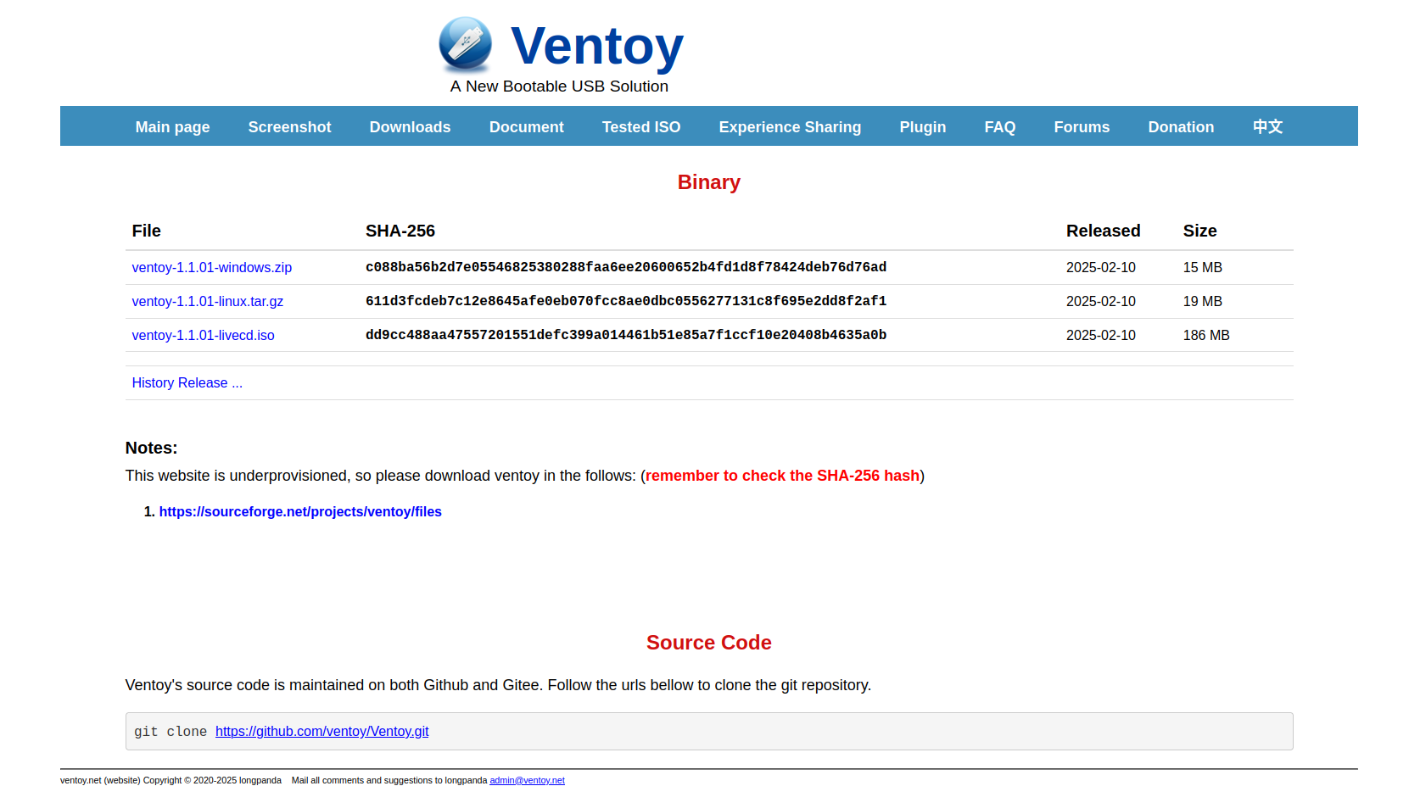Abb. 1: Ventoy Datei Menü

### SHA-256 Summenprüfung

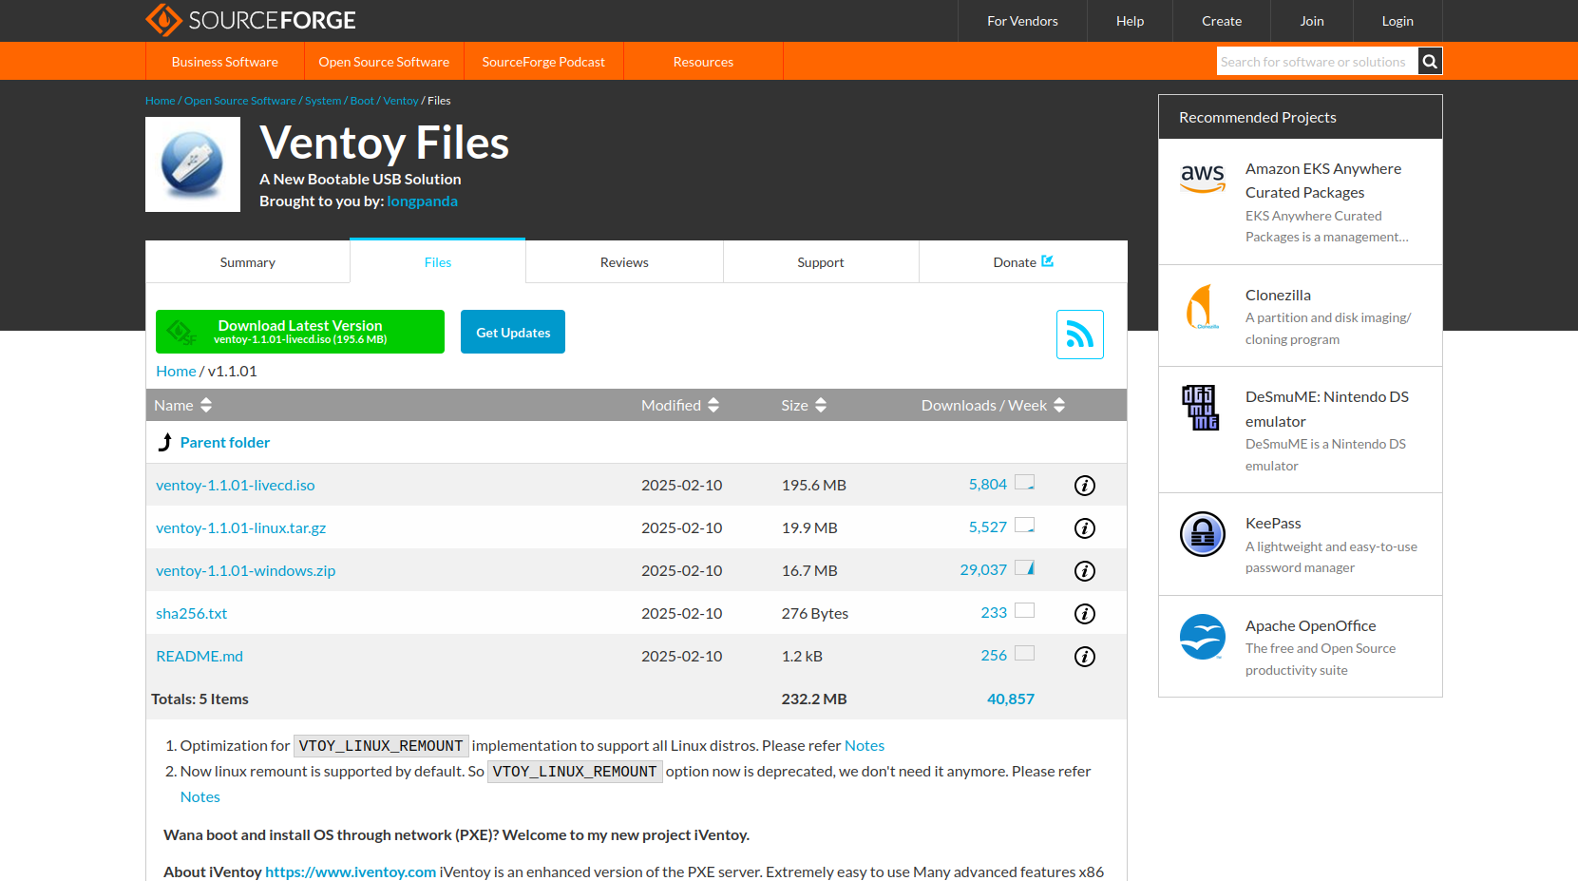Abb. 2: Ventoy Download Bereich

Es ist unabdingbar, Dateien insbesondere ins unserem Falle die .iso Dateien auf deren Integrität zu prüfen. Jede Software die entwickelt und hochgeladen wird, bekommt bei der Kryptographischen Verschlüsselung einen einzigartigen Hashwert. SHA-256 ist die sicherste Methode zur Verifizierung jeglicher Art von Software. Dadurch können wir sicherstellen, dass unsere Software tatsächlich frei ist von jeglicher Art von Manipulation oder Schadsoftware.

Wir prüfen nach dem Download die SHA-Summen.

Zum Vergleich der SHA-Prüfsummen kann die Konsole genutzt werden, indem dem **$** **diff**-Befehl verwendet wird:

**$** sha256sum ventoy-x.x.xx**4**-linux.tar.gz *(Hashwert der Software wird ausgegeben)*

**$** echo *(SHA-256 Hashwert von der Website (Abb. 1))* >> hash1.txt

**$** echo *(SHA-256 Hashwert der Software)* >> hash2.txt

**$** diff hash1.txt hash2.txt

Wenn die SHA**-256-Prüfsummen** übereinstimmen, gibt die Konsole keine Ausgabe aus, wie ***Abb. 3*** diese bestätigt, zu sehen ist und die Datei vollständig und sicher verwendbar ist.

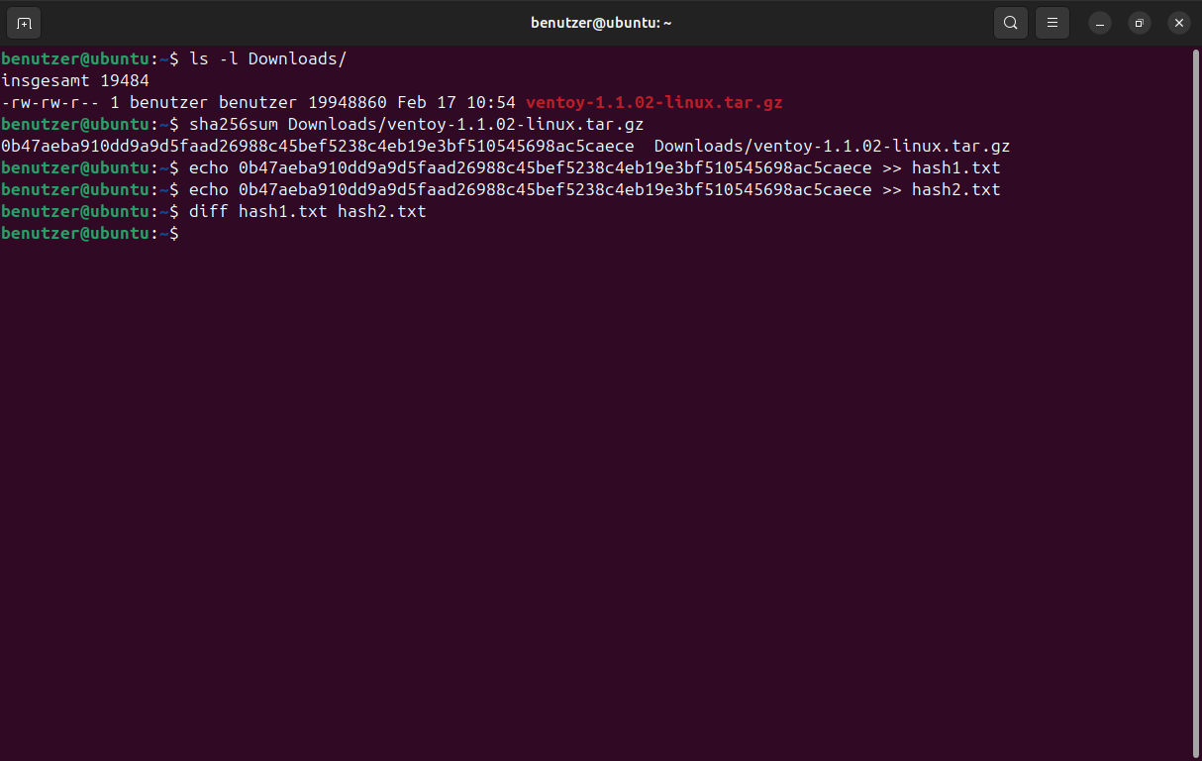Abb. 3: SHA-256 Summenprüfung

### Ventoy entpacken

Wir entpacken die .tar.gz Datei:

tar -xzvf[5] *Verzeichnis/des/zu/entpackenden/Datei Name-der-Datei.tar.gz*

Eine neue Datei mit dem Namen ventoy-x.x.xx**3** wird generiert, welches wir mit **$** ls -l[6] suchen und finden können. In diesem Ordner interessiert uns die Datei Ventoy2Disk.sh, die wir dazu nutzen werden, die Installation durchzuführen. Wir suchen nun nach unserem USB-Datenträger mit **$** lsblk *(Abb. 5)*:

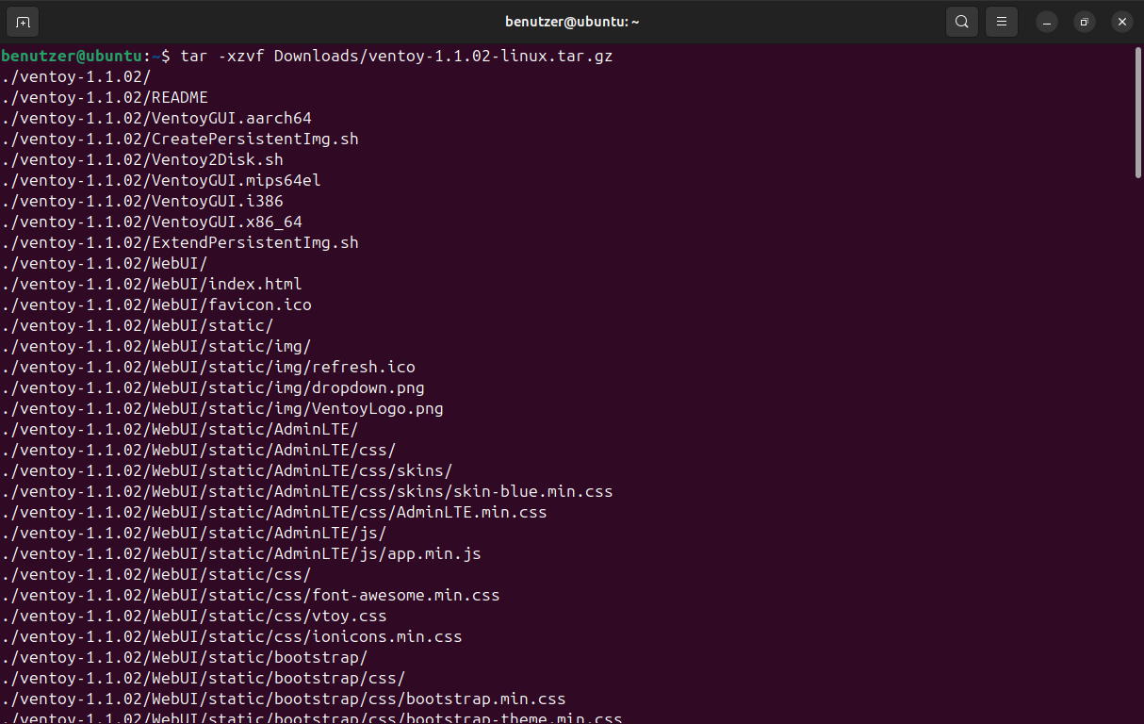Abb. 4: Entpacken der .tar.gz Datei

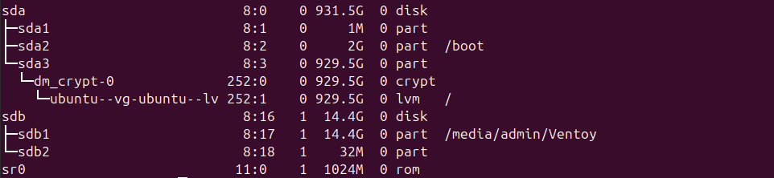Abb. 5: Block und Partitionslistung der Datenträger

### USB-Datenträger finden

Es gibt drei Methoden, um den **USB-Datenträger** eindeutig zu identifizieren:

* **Methode 1: Der $ lsblk-Befehl.** Wir entfernen den **USB**-Datenträger sicher *(siehe Error: Reference source not found Error: Reference source not found)*, führen Sie den Befehl aus und wiederholen Sie diesen Schritt nach dem erneuten Einstecken des Datenträgers. Der neu hinzugefügte Block entspricht dem **USB**-Datenträger.
* **Methode 2: Vergleich mit der internen Festplatte.** Die Festplatte des PCs enthält immer eine Partition, auf der das Betriebssystem gespeichert ist *(siehe Kommentar in* ***Abb. 5****)*. Da diese bereits als **sda** benannt ist, wird der **USB**-Datenträger als **sdb** aufgeführt. Bei PCs mit **NVMe-Festplatten** beginnt die Bezeichnung hingegen mit **nvme** statt **sd**.
* **Methode 3: Überprüfung der Speichergröße.** Die Speicherkapazität hilft ebenfalls bei der Identifikation. Unser **USB**-Datenträger hat eine Gesamtkapazität von **16 GB**, während ****sdb**** *(siehe Abb. 5)* eine gemountete Partition mit ****14,4G** *(siehe Abb. 6)*** aufweist. Dies ist ein weiteres eindeutiges Merkmal zur Unterscheidung der Laufwerke.

### Formatierung

Vor der Installation muss der **USB-Datenträger** formatiert werden, um **Ventoy**3**** installieren und ihn als **Flash Drive** nutzen zu können. Dazu wählen wir die entsprechende, gemountete Partition aus.

Mit folgendem Befehl lässt sich überprüfen, ob eine Partitionen aktuell gemountet:

**$** df -h

In Kombination mit dem Befehl **$** **mkfs** kann der USB-Datenträger anschließend formatiert werden:

**$** sudo umount /dev/<Partitionsname>

**$** sudo mkfs.vfat -F32 /dev/<Partitionsname>

Die **Montage, oder Mounting des USB-Datenträgers,** ist hierbei kein Problem: Solange der Stick nicht vollständig vom System getrennt wird, kann **Ventoy3** ohne erneutes Mounten installiert werden. Nach der Installation wird das Laufwerk automatisch unter ****/media**** bereitgestellt, wie in ****2.2.8** **.iso Datei auf Flash Drive kopieren**** beschrieben.

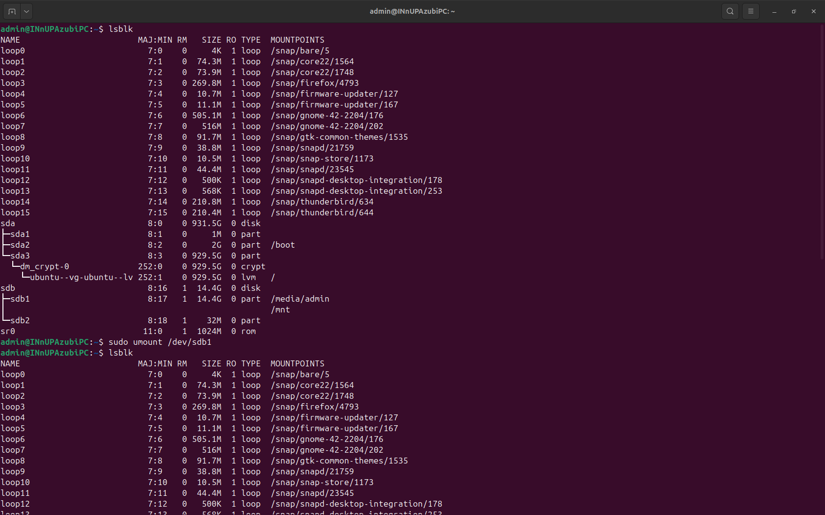Abb. 6: Abmelden des USB-Datenträgers

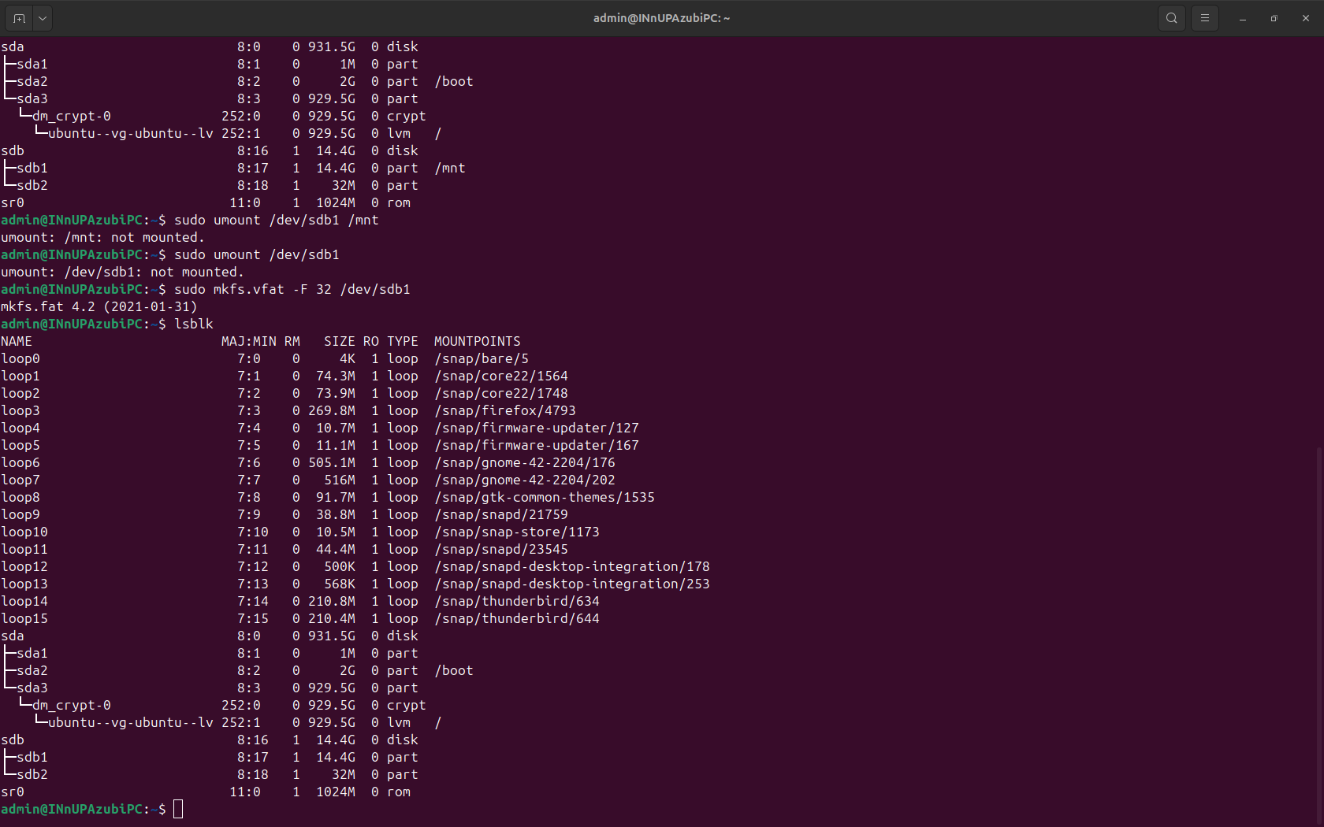Abb. 7: Abmeldung doppelt bestätigt und Fomatiert

### Ventoy auf ****USB****-Datenträger installieren

Nun können wir **Ventoy**3**** installieren. Dazu navigieren wir in das entsprechende Verzeichnis. Sofern keine Änderungen an den Einstellungen im Download vorgenommen wurden, befindet sich das Verzeichnis mit der Installations-Shell-Datei unter **Downloads/ventoy-x.x.xx**4****:

**$** cd Downloads/ventoy-x.x.xx**4**

**$** sudo ./Ventoy2Disk.sh -I**[7]** /dev/*<Blockname>*

**Ventoy**3**** wird den **USB**-Datenträger wiederholt formatieren. Wir hätten uns natürlich den Schritt wie in **2.2.5 Formatierung** ersparen können. Dieses ist als Sicherheitsmaßnahme zu betrachten, dass unser **USB**-Datenträger tatsächlich sauber ist. Die Wahrscheinlichkeit ist gering aber es ist besser mit Vorsicht sicher zu stellen, dass unser **USB**-Datenträger vor der Installation von Ventoy**3** komplett bereinigt worden ist.

Während der Installation wird **Ventoy**3**** uns darauf hinweisen, dass alle vorher auf dem Datenträger gespeicherten Daten gelöscht werden. Wir bestätigen dies entweder mit **y = yes (ja)** oder **n = no (nein)** *(siehe* ***Abb. 8****).*

In ***Abb. 8* wurde zur Demonstration der Befehl mit Absicht einmal falsch geschrieben um darauf hinzuweisen, dass man bei der Installation von Ventoy**3** wirklich nichts was falsch machen kann*.***

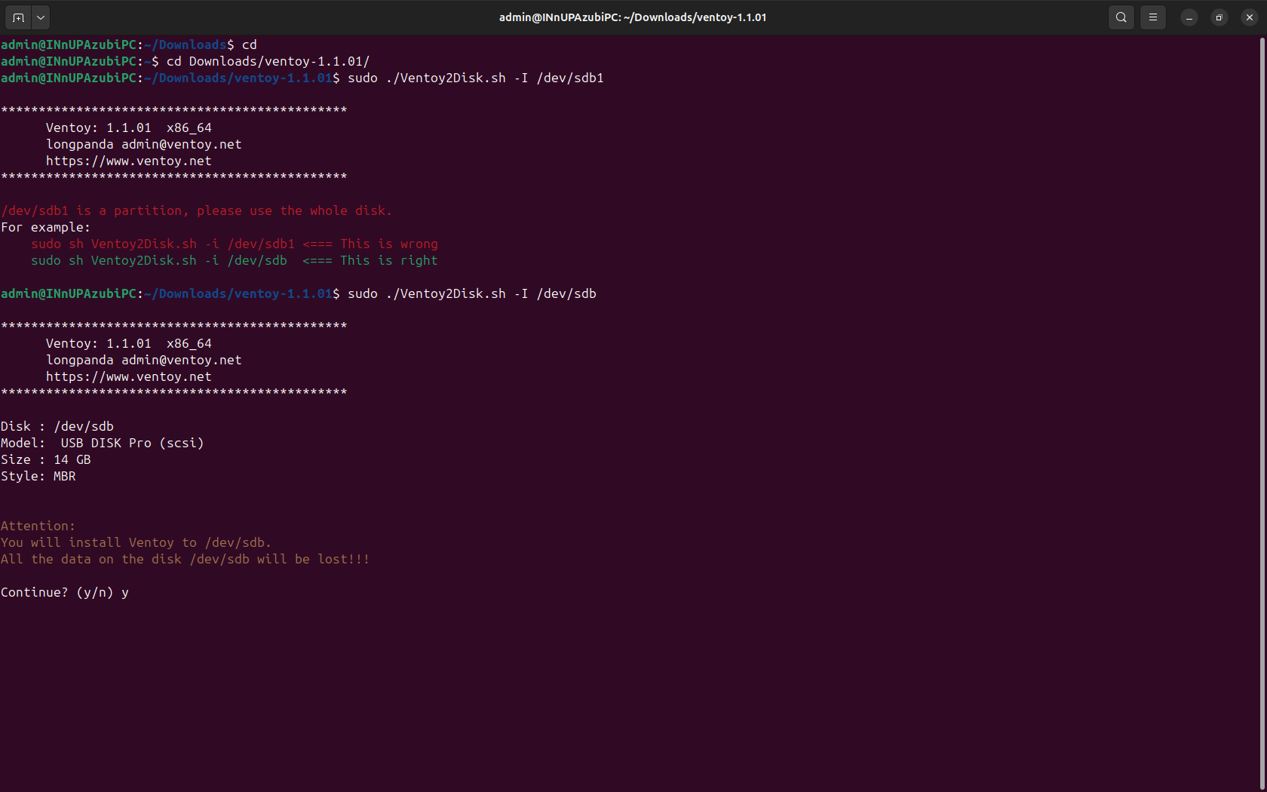Abb. 8: Ventoy installieren

**Als nächstes Stellen wir sicher, dass wir die neueste Version von Ventoy**3** auf unseren Flash Drive haben:**

**$** sudo ./Ventoy2Disk.sh -u**[8]** /dev/*<Blockname>*

**Sollte Ventoy nicht die neueste Version sein, wird dies nachträglich geupdated *(siehe Abb. 9).* Am Ende verifizieren wir die Installation von Ventoy in dem wir uns die Versionsnummer und Diagnostik ausgeben lassen *(siehe Abb. 10)*:**

****$** sudo ./Ventoy2Disk.sh -l**[9]** /dev/*<Blockname>***

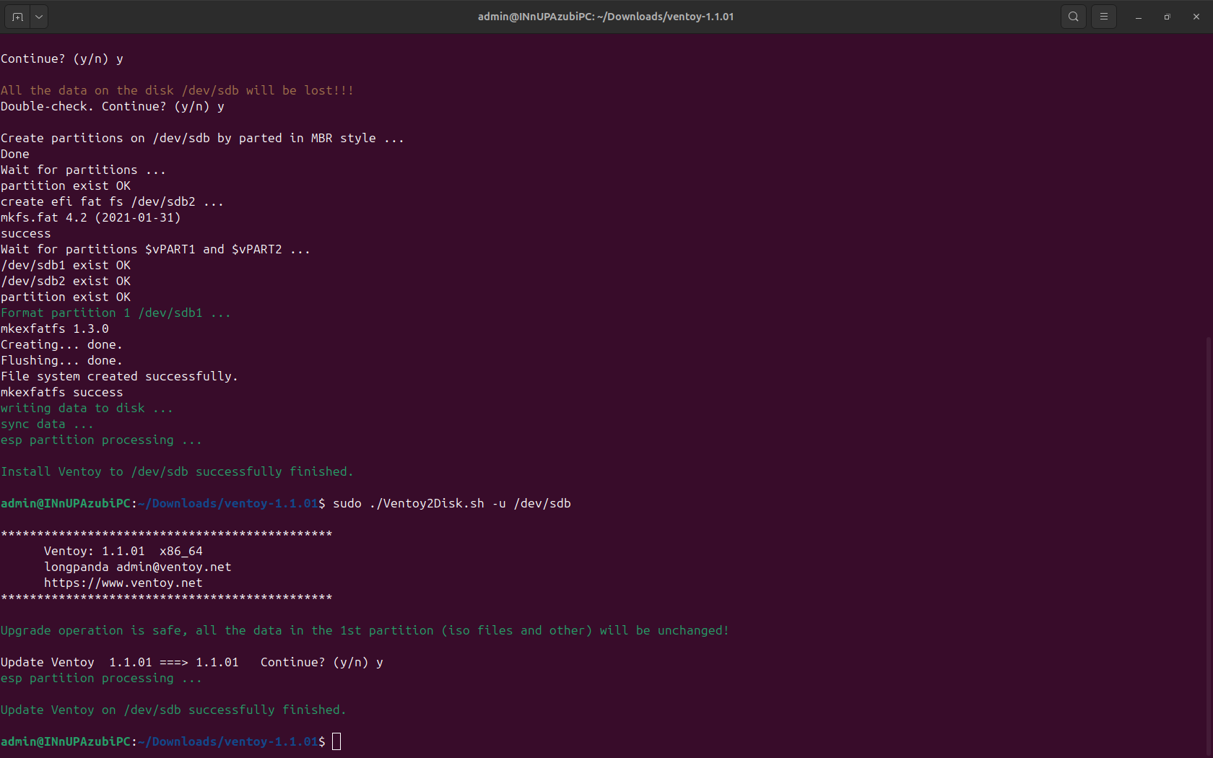Abb. 9: Installation und Update von Ventoy

### Ubuntu .iso Datei herunterladen

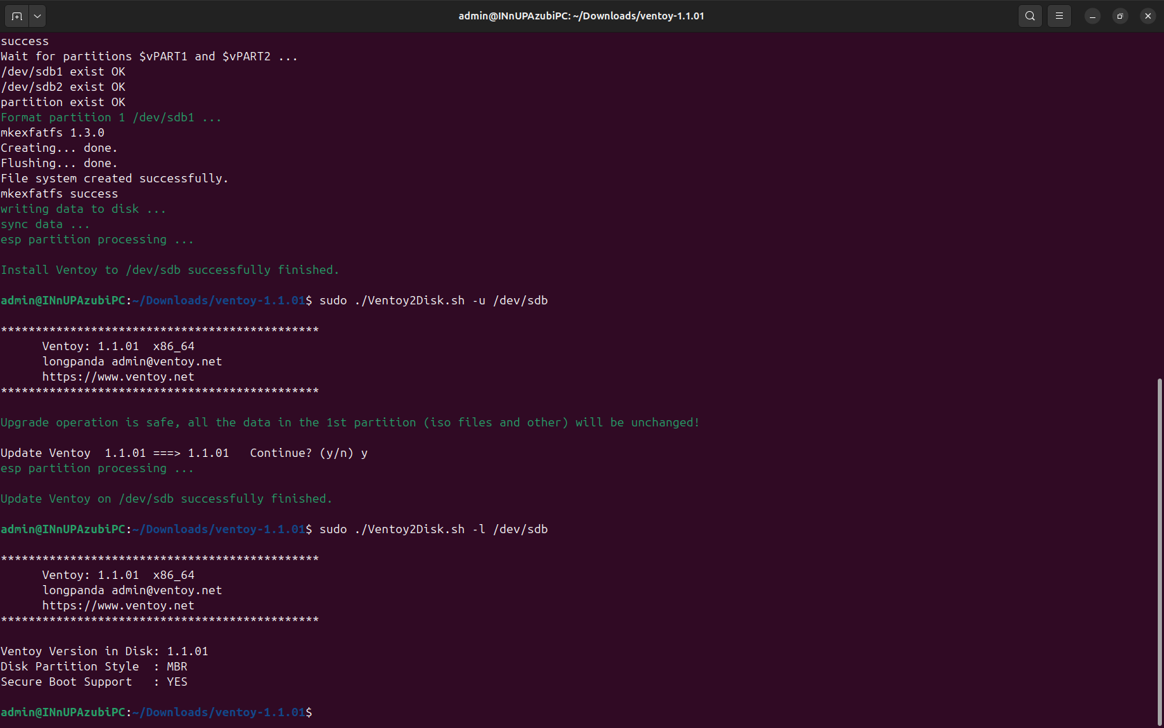Abb. 10: Verifizierung der Installation von Ventoy

Wir können Linux Ubuntu direkt von der Website[10] herunterladen. Auf der Downloadseite können wir sogar direkt eine Kurzanleitung finden wie wir die .iso Datei auf deren Integrität prüfen können:

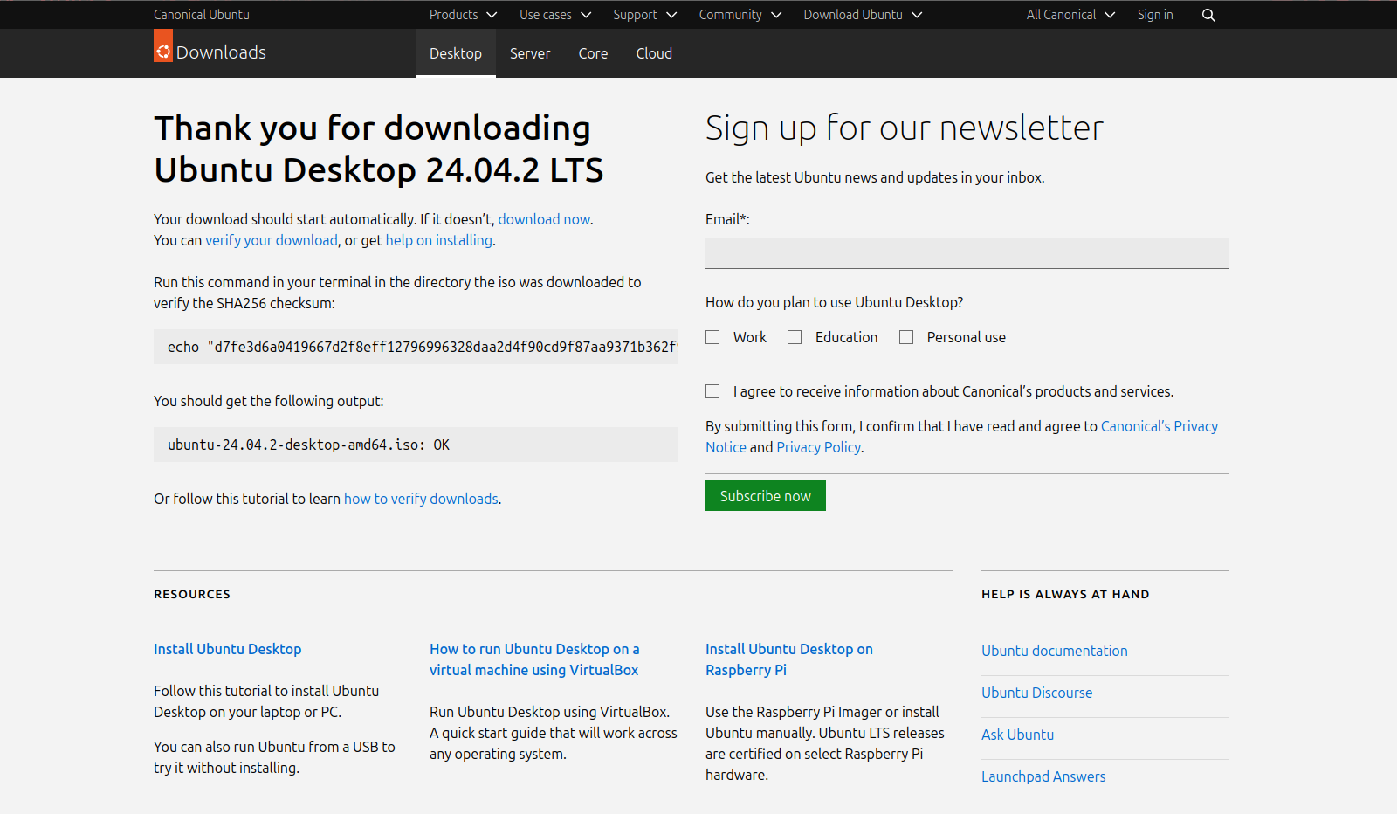Abb 11: Ubuntu Download und SHA256checksum

### .iso Datei auf Flash Drive kopieren

Unser **USB**-Datenträger ist nun als **Flash Drive** eingerichtet. Wir können die **.iso-Datei** nun direkt auf den Flash Drive kopieren. Der Kopiervorgang kann verfolgt werden, da es einige Zeit in Anspruch nimmt, bis das Betriebssystem vollständig übertragen wurde *(siehe Abb. 12 und Abb. 13).*

Falls wir das noch nicht gemacht habe, sollten wir erst einmal den USB Flash Drive Sicherheitshalbar einmal entfernen und wieder in den USB-Slot einstecken. Dazu schalten wir unseren Flash Drive ab. Wie dies durchgeführt wird, wird in Abschnitt **1.1.10USB Flash Drive sicher entfernen** erläutert.

**Wir suchen nach nach dem Wiedereinstecken unser Flash Drive:**

****$** df -h**

**oder**

****$** lsblk**

**Wir können unseren Flash Drive anhand des angehängten Verzeichnisses /media/*<Benutzername>*/Ventoy. Es gilt zu beachten, dass eventuell das allerletzte Verzeichnis eine variable Ziffer angehängt bekommen kann z.B. statt **Ventoy** könnten wir **Ventoy1**, **Ventoy2** usw. sehen. Bitte darauf achten.**

**Linux** bietet mit dem eingebauten Werkzeug und Befehl **$** **rsync** eine Möglichkeit, den Fortschritt des Kopiervorgangs zu überwachen. So lässt sich der verbleibende Speicherplatz und die Zeit bis zum Abschluss des Vorgangs ablesen. Wir gehen dazu mit **$** cd zurück in unser Heimverzeichnis und geben folgenden Befehl ein:

**$** sudo rsync -avhP[11] */Verzeichnis/des/zu/kopierenden/Datei* /media/*<Benutzername>*/*Ventoy*

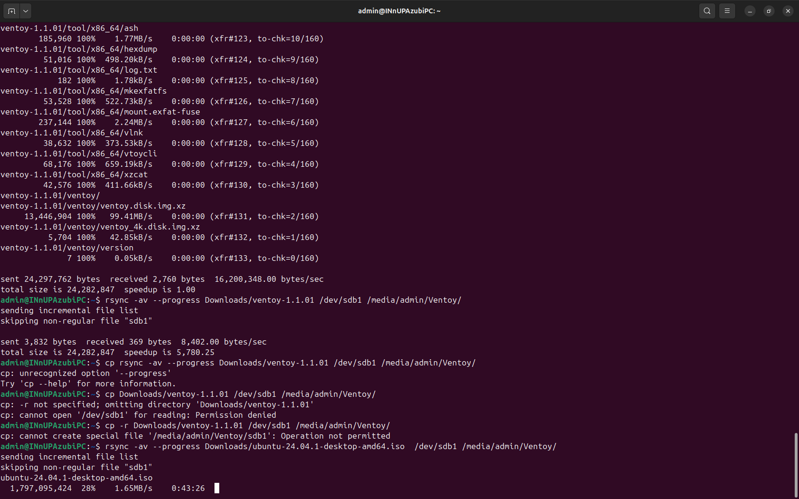Abb. 12: Kopieren der .iso Datei. Kleine Kaffepause gefällig?

**$** rsync zeigt uns dadurch, wie lange der Kopiervorgang dauern könnte. Wir brauchen dann nicht mehr zu erraten, wann es fertig ist

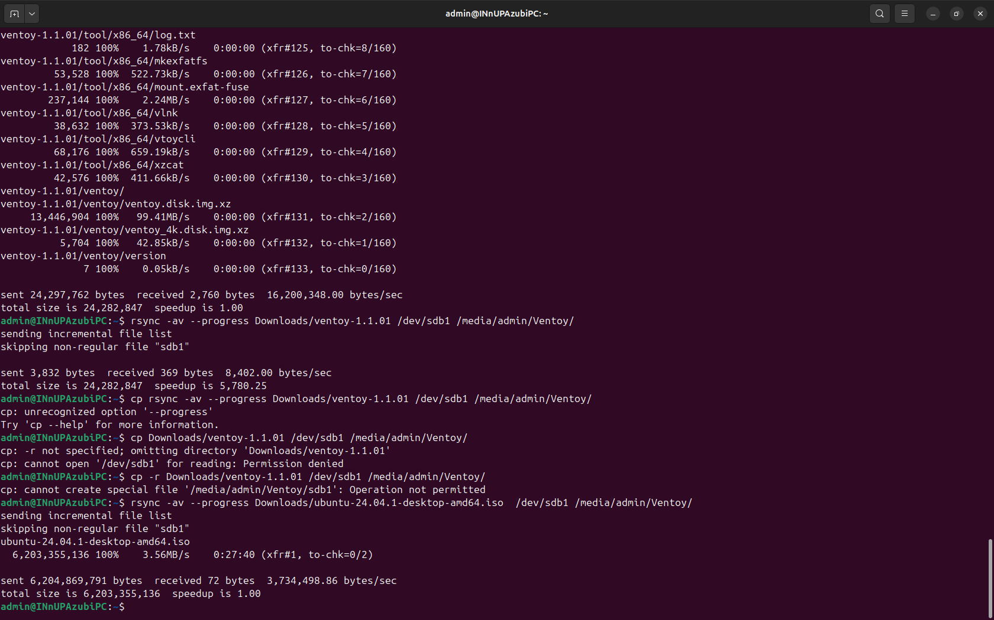Abb. 13: Kopie vollständig

### ****USB**** Flash Drive sicher entfernen

**Sobald der Kopiervorgang abgeschlossen ist, ist es wichtig, den USB-Datenträger sicher vom System abzumelden, bevor wir ihn aus dem USB-Slot entfernen. Die Gründe dafür sind:**

**Datenintegrität**: Das Betriebssystem könnte im Hintergrund weiterhin Daten auf den Flash Drive schreiben, was zu Datenverlust oder -korruption führen kann. Besonders während der Installation von Betriebssystemen kann dies schwerwiegende Folgen haben. Eine sichere Abmeldung schützt zudem das Dateisystem des Flash Drives vor Beschädigungen.

**Vermeidung von Hardwareschäden**: Obwohl es selten vorkommt, kann das unsachgemäße Entfernen eines **USB**-Datenträgers zu physischen Schäden an der Hardware führen. Elektrische Signale könnten die Chips des Flash Drives oder den **USB**-Slot beeinträchtigen.

**Saubere Trennung des Betriebssystems**: Die sichere Abmeldung stellt sicher, dass das Betriebssystem alle zugehörigen Dienste stoppt und geöffnete Dateien schließt, wodurch ein reibungsloser und sicherer Abzug gewährleistet wird.

Wir geben folgende Befehle in die Konsole:

**$** sudo udisksctl umount /dev/*<Partitionsname>*

**$** udisksctl power-off -b[12] /dev/*<Blockname>*

Für den zweiten Befehl geben wir den Blocknamen *(siehe Abb. 14)*unseres Gerätes. Unser Flash Drive ist nun bereit und wir können den Betriebssystem auf unser Zielgerät installieren. Es wird empfohlen, dieses für alle Geräte durchzuführen, die über **USB** an den PC angeschlossen werden. Wir können den ganzen Prozess vom Kopieren unseres **.iso** Datei und der Trennung des Flash Drives mit folgendem Befehl automatisieren:

**$** sudo rsync -avhP /path/to/your/file /media/admin/Ventoy1/ && \

**$** sudo udisksctl unmount -b /dev/sdb1 && \

**$** sudo udisksctl power-off -b /dev/sdb

# Installation des neuen Betriebssystems

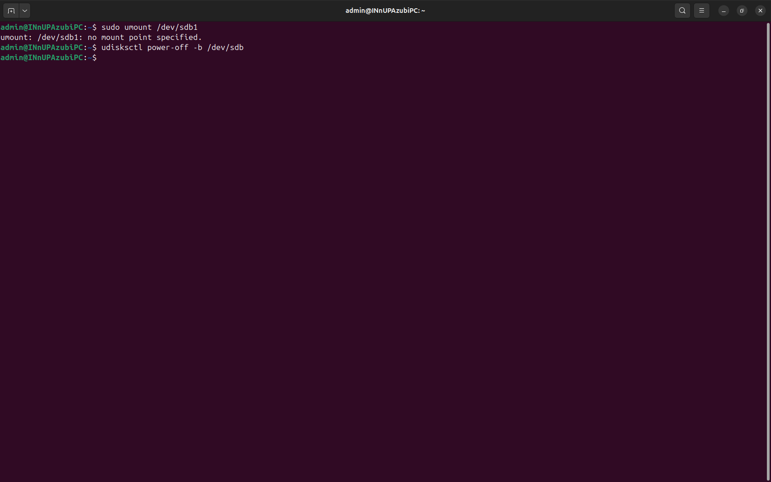Abb. 14: Flash Drive sicher trennen

## Boot über GRUB

Der Flash Drive wird in den **USB**-Slot des Zielgeräts eingesteckt, und das Gerät wird gestartet. Bevor das Betriebssystem hochfährt, müssen wir jedoch auf das BIOS zugreifen.

Zwei Einstellungen sind erforderlich, um die Installation von **Linux Ubuntu 24.04 LTS** zu starten: **Secure Boot** muss deaktiviert werden, und die Boot-Reihenfolge muss so angepasst werden, dass das BIOS den Flash Drive als erstes nach dem POST liest. Die Methode, um ins BIOS bzw. UEFI-Interface zu gelangen, kann je nach Gerät variieren. Bitte dementsprechend die zutreffende Methode benutzen**[13]**. Die folgenden Screenshots zeigen den Installationsprozess, nachdem **Secure Boot** deaktiviert und der Flash Drive als erstes in der Boot-Reihenfolge festgelegt wurde.

Wir booten in **normal mode** und wählen im grub Menü **Try or Install Ubuntu**:

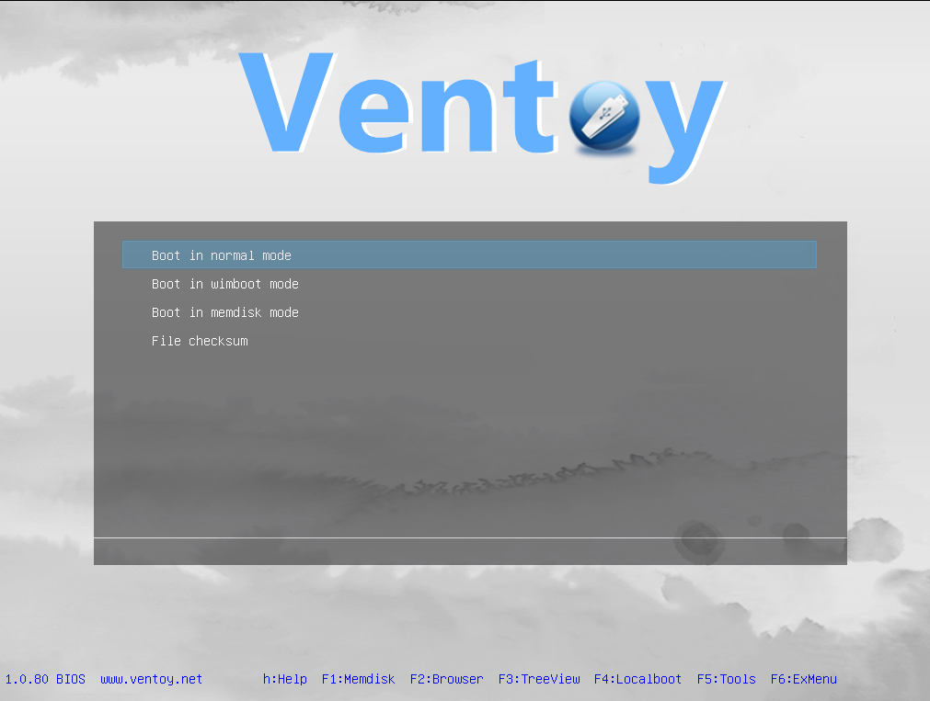Abb. 15: Ventoy Boot Menü

## Installationsschritte

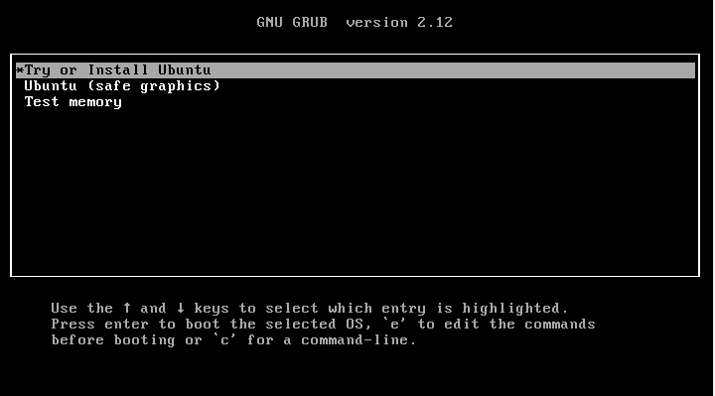Abb. 16: GRUB Menü

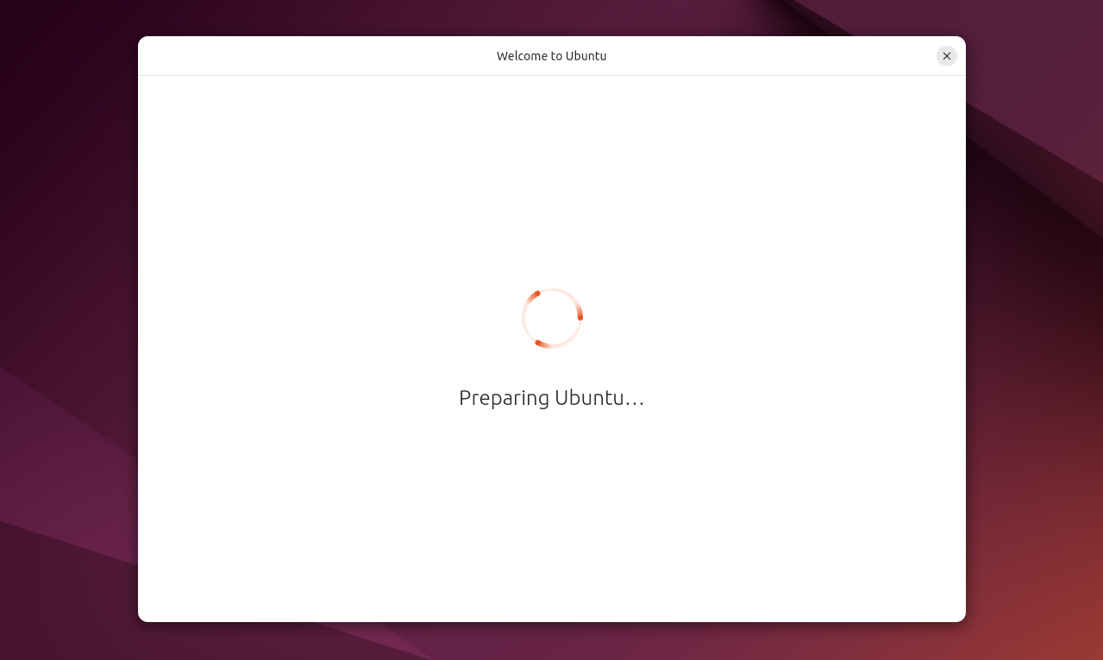Abb. 17: Ubuntu wird vorbereitet

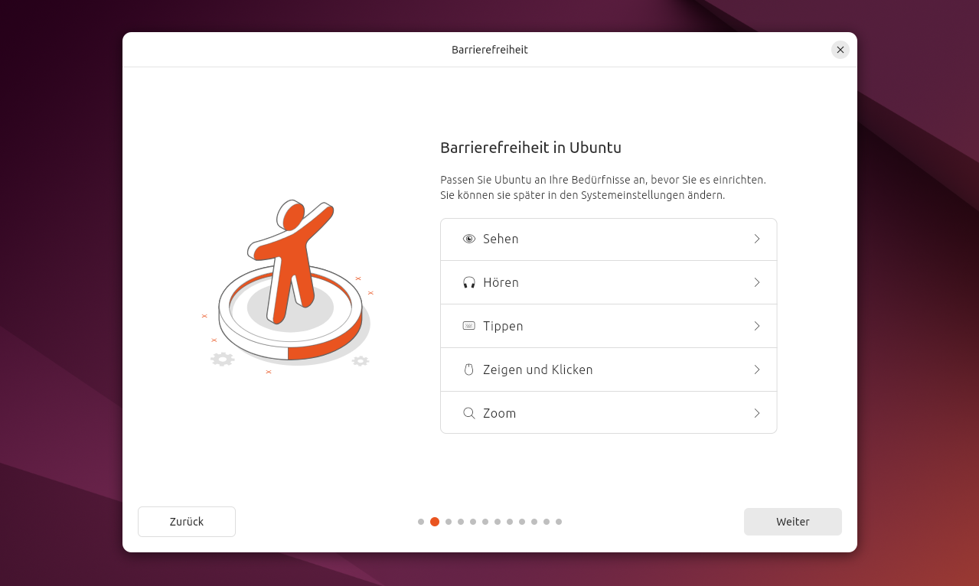Abb. 18: Diese Einstellungen können übersprungen werden

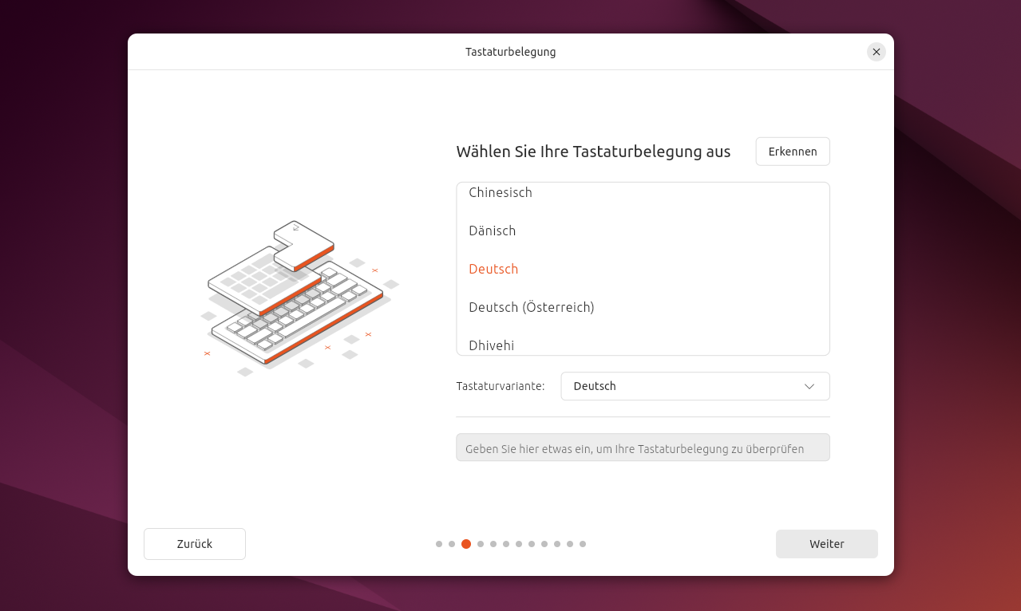Abb. 19: Sprache auswählen

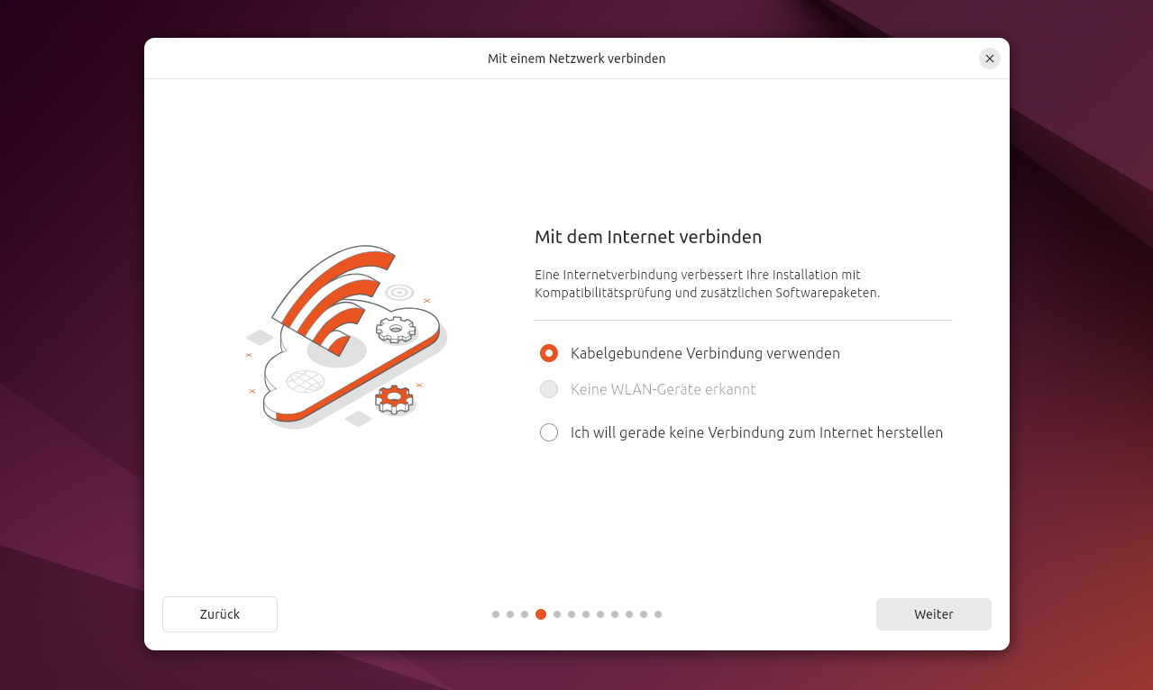Abb. 20: Mit dem Internet verbinden

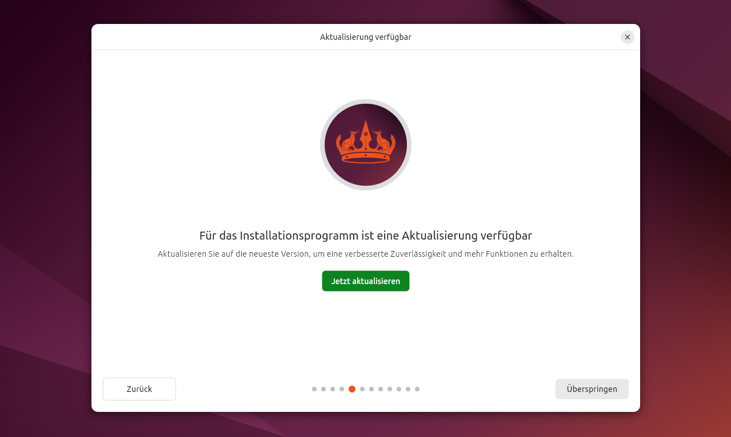Abb. 21: Updates überspringen

Wir überspringen erst einmal die Updates, diese werden später nach der Installation durchgeführt. Die genauen Schritte werden im Abschnitt **4.1** **Updates, Upgrades und automatische Bereinigung** behandelt.

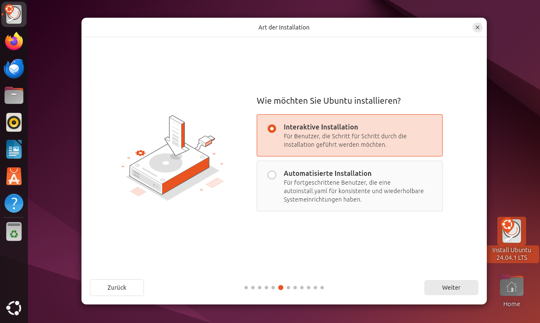Abb. 22: Interaktive Installation auswählen

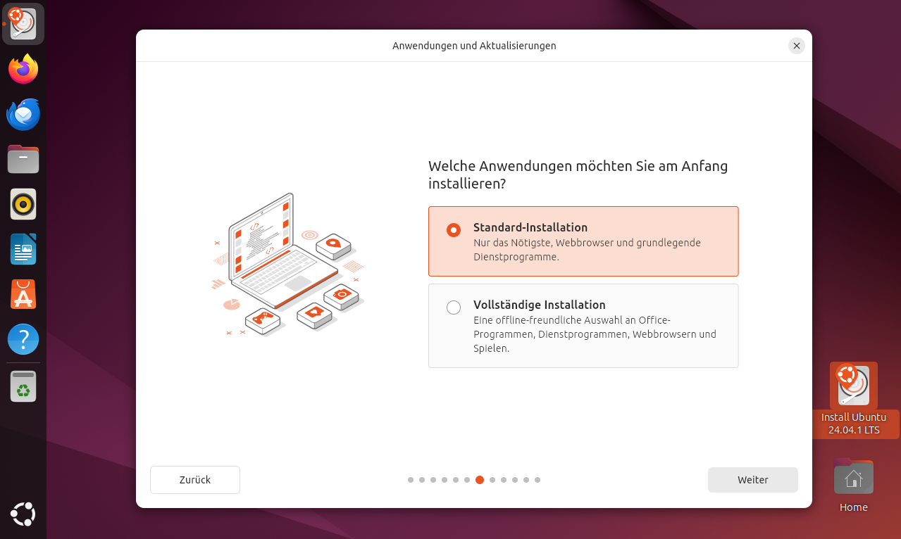Abb. 23: Standard Installation

## Verschlüsselung und LVM

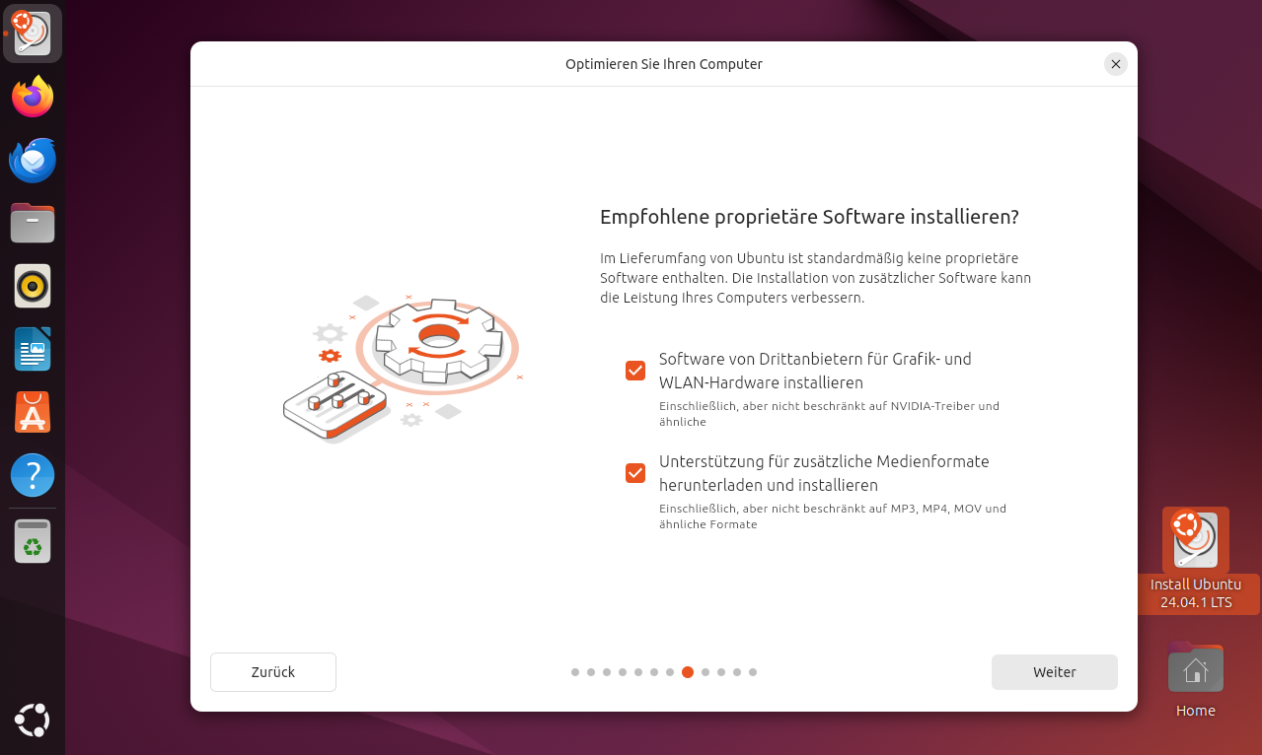Abb. 24: Empfohlene propriätere Software installieren

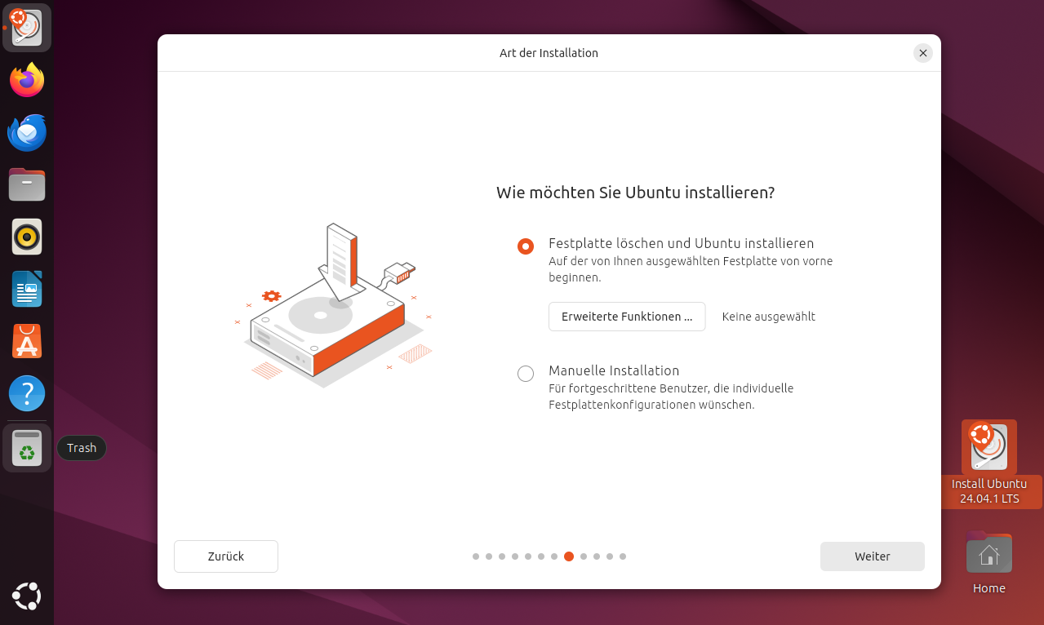Abb. 25: Festplatte löschen und Verschlüsseln und erweiterte Funktion auswählen

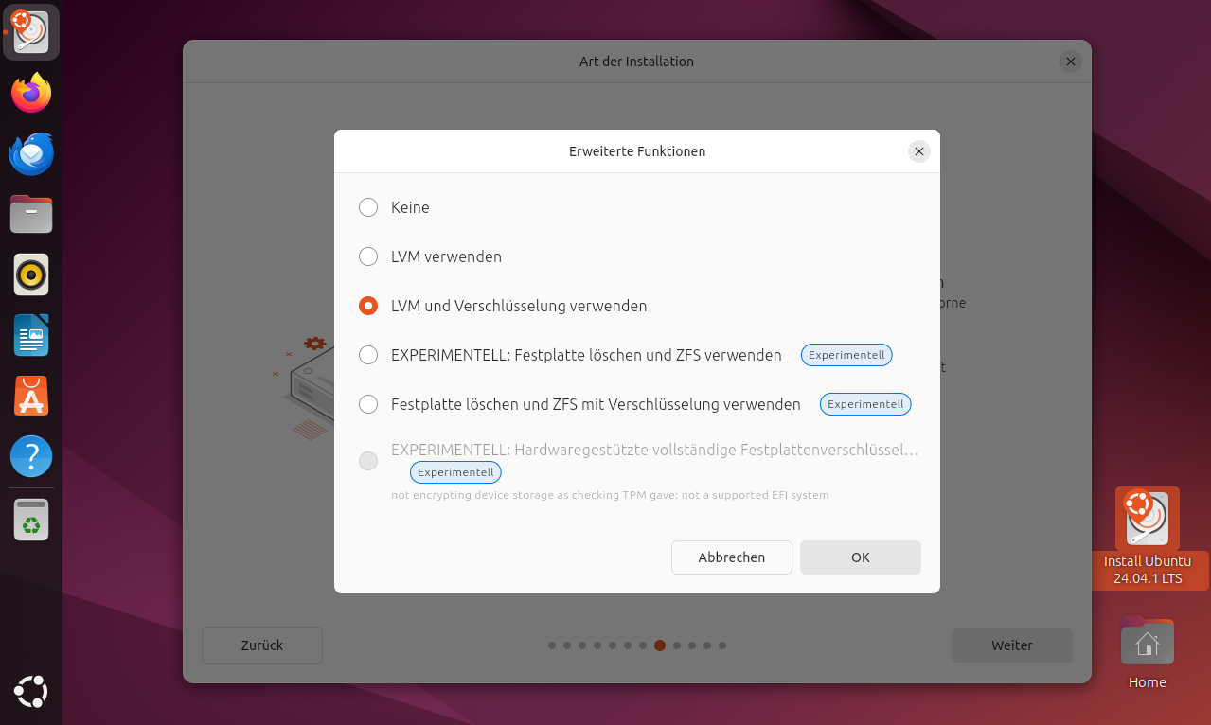Abb. 26: LVM und Verschlüsselung

Es ist wichtig, den Schlüssel nicht zu verlieren oder zu vergessen, sonst verliert man den Zugang zum System.

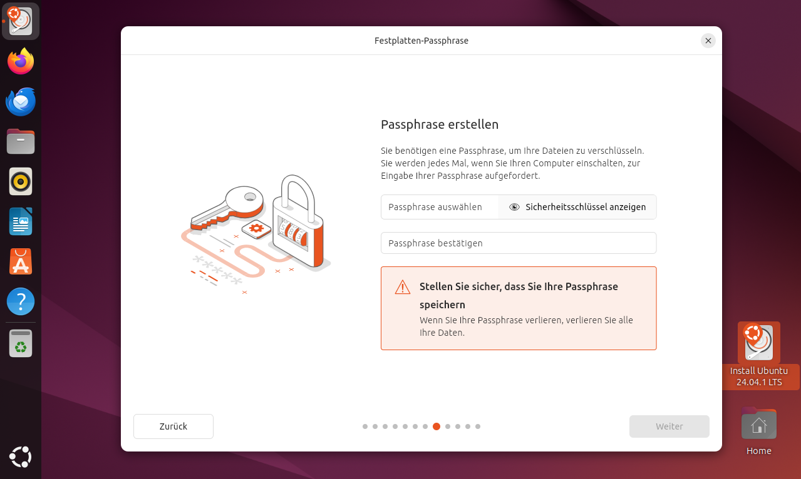Abb. 27: Sicherheitschlüssel generieren

## Benutzerkonto einrichten und Installation beenden

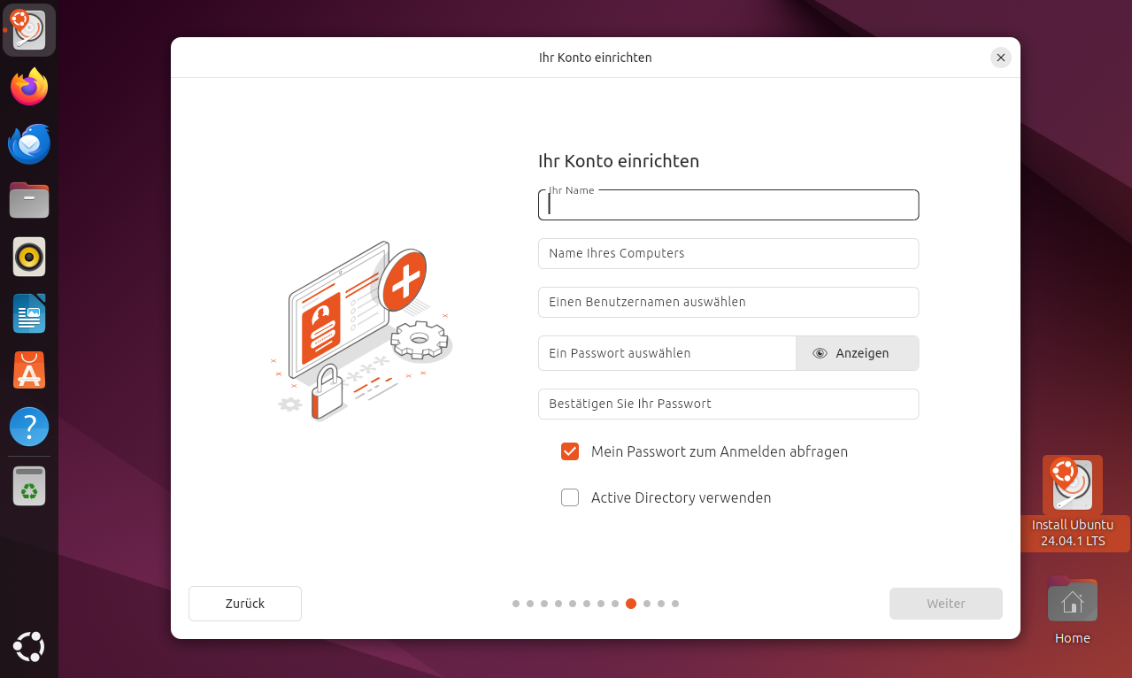Abb. 28: Benutzerkonto einrichten

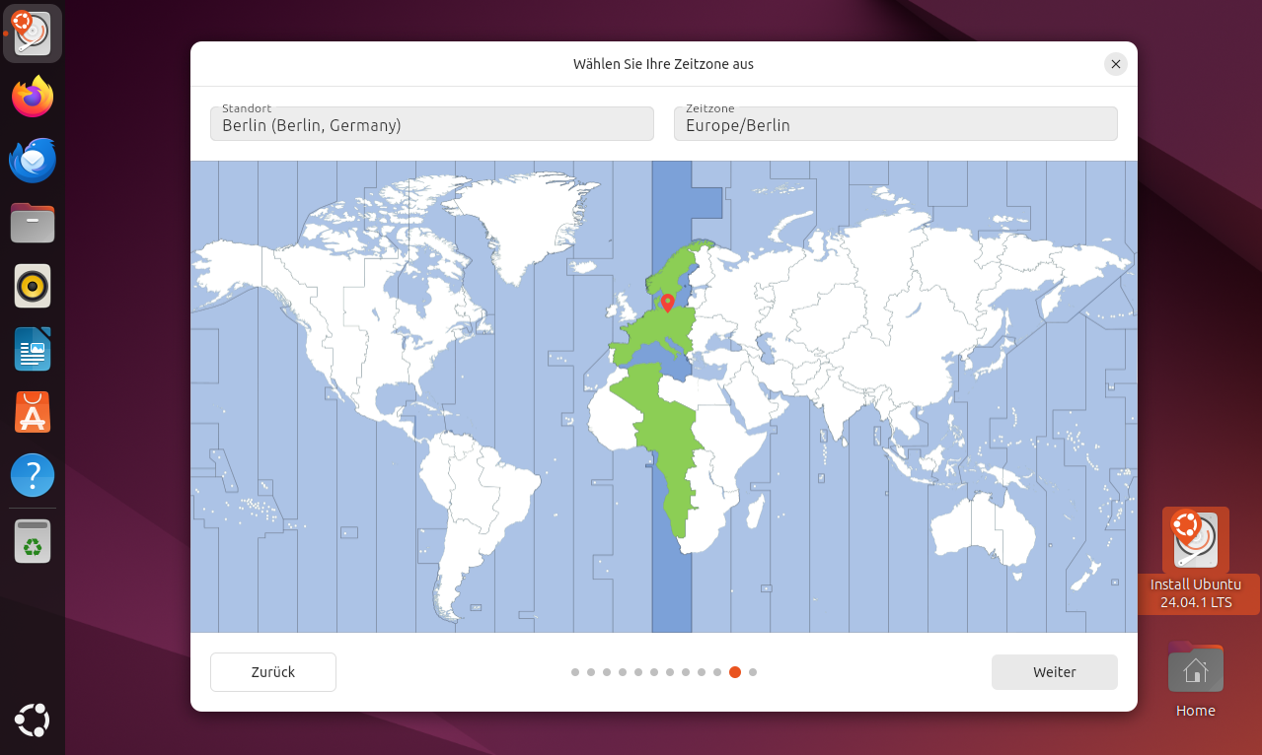Abb. 29: Zeitzone wählen

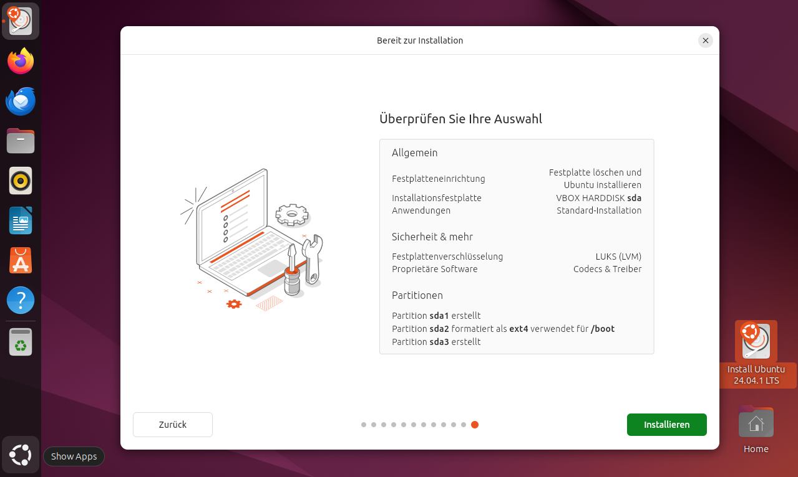Abb. 30: Quickcheck ob alles stimmt.

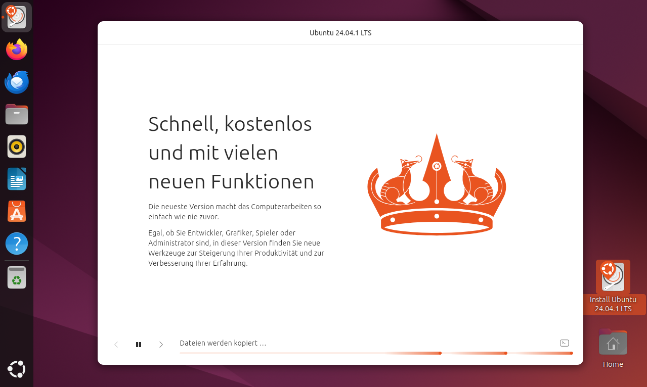Abb. 31: Und wieder heisst es, warten. Nochmal Kaffeepause.

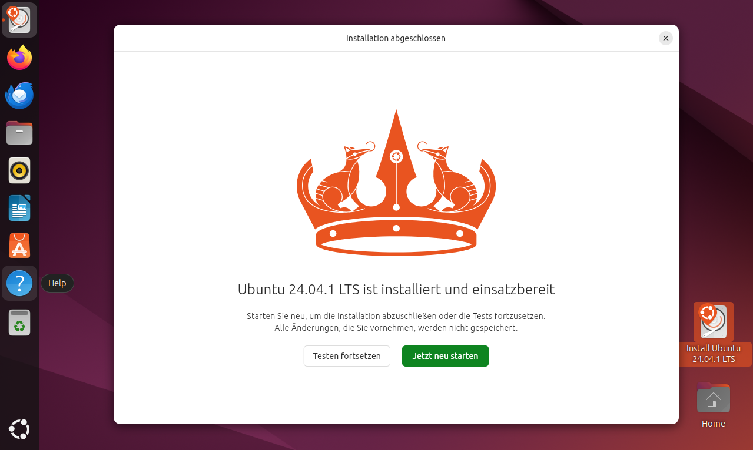Abb. 32: System neustarten

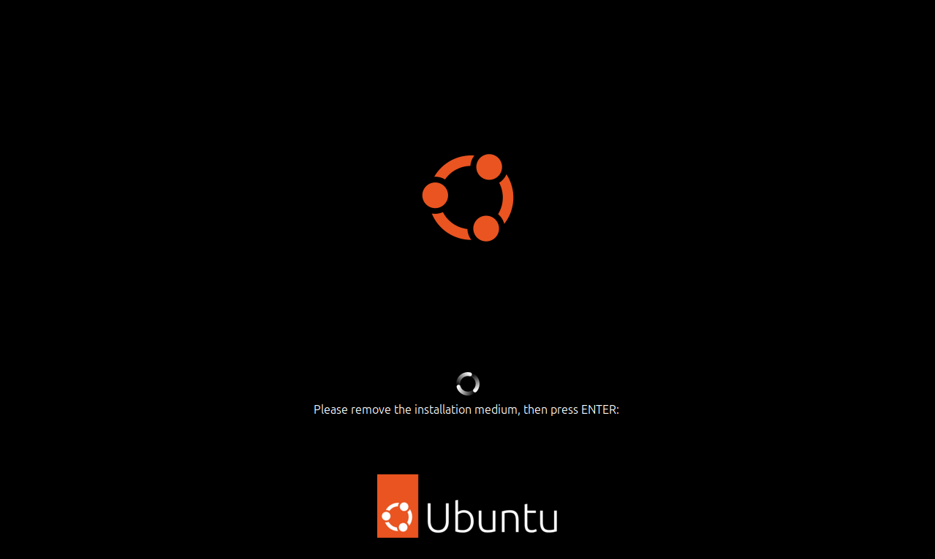Abb. 33: Flash Drive entfernen und mit ENTER fortführen

Wenn alles korrekt eingerichtet wurde, sollte das Betriebssystem problemlos neu starten. Vor dem Laden werden wir aufgefordert, den zuvor generierten Sicherheitsschlüssel einzugeben – in diesem Fall unsere Passphrase. *(siehe Abb. 27: Sicherheitschlüssel generieren)*

# Härtung des Systems

## Updates, Upgrades und automatische Bereinigung

Ein Update direkt nach der Installation des Betriebssystems ist vital aus folgenden Gründen:

Die Installation könnte Packages enthalten, die veraltet sind und Sicherheitslücken aufweisen, die nicht gepatched worden sind. Diese sind unter anderem auch Bugfixes, Hardware Kompatibilität, Leistungsoptimierungen, Dependancy Management die Konflikte mit bestehenden Libraries auf dem System verhindern sowie Kernel und Sicherheitsmodule, die auf jeden Fall immer auf dem neuesten Stand gehalten werden sollen.

Wir können zur Hilfe eine Bashfile erstellen z.B. **update.sh** nennen und nutzen :

**$** touch update.sh

Wir müssen die Bashfile ausführbar machen

**$** chmod u=rwx update.sh

oder

**$** chmod 744

Unsere update.sh Datei sollte dann, wenn wir **$** ls -l eingeben, folgendes in der ersten Spalte zeigen:

-rwxr--r--

Diese Zeile beschreibt die Lese-, Schreib- und Ausführberechtigung für die drei Benutzergruppen die es gibt. Zuerst werden die Berechtigungen für den eigentlichen Besitzer des Systems angezeigt, gefolgt von Berechtigungen für Gruppen und anschließend für weitere Benutzer. In unserem Fall haben nur wir, der eigentliche Besitzer alle Berechtigungen, während Benutzergruppen und weitere Benutzer die weder einer Gruppe gehören noch Administrative Berechtigungen besitzen, können unsere Datei nur Lesen. Die vorhin erwähnten Flags die wir an **chmod** angebunden haben, besitzen einen Wert weswegen wir statt mit Variablen einen Zahlencode eingeben können. Die Werte für die Berechtigungen lauten wie folgt: **r = 4, w = 2, x = 1**. Wenn wir also **$** chmod 444 update.sh als Befehl eingeben, haben alle nur Leseberechtigung.

Und was wir machen können ist, die Werte der Variablen summieren, um dadurch mehr als eine Berechtigung zu vergeben. Zum Beispiel wollen wir den Besitzer volle Zugriffsberechtigungen geben, während die anderen Benutzergruppen nur Leseberechtigung besitzen sollen. Deswegen schrieben wir nach **$** chmod 744, denn **4 + 2 + 1 = 7.** Dadurch weiß Linux, welche Berechtigungen wir vergeben ohne viel Code schreiben zu müssen. Dieses System funktioniert für die weiteren Berechtigungen ebenso. Würden wir zum Beispiel Benutzergruppen die Berechtigung zum Schreiben geben wollen, so geben wir als Befehl **$** chmod 764.

Anschließend schreiben wir die Befehle. Wir nutzen dabei den bereits installierten nano Texteditor *(siehe Abb. 34: Updates und Upgrades)*:

**$** sudo nano update.sh

**$** sudo apt update

**$** sudo apt upgrade -y**[14]**

**$** sudo apt dist-upgrade -y**14**

**$** sudo apt autoremove -y**14**

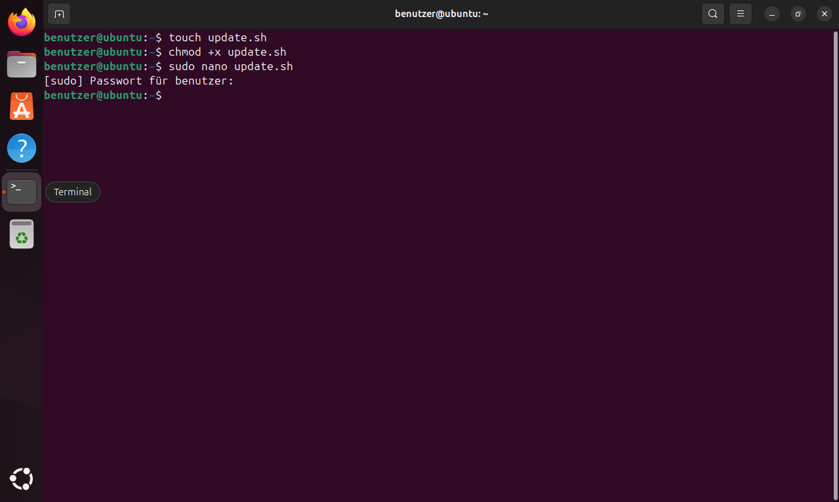Abb. 34: Updates und Upgrades

## Automatische Updates aktivieren

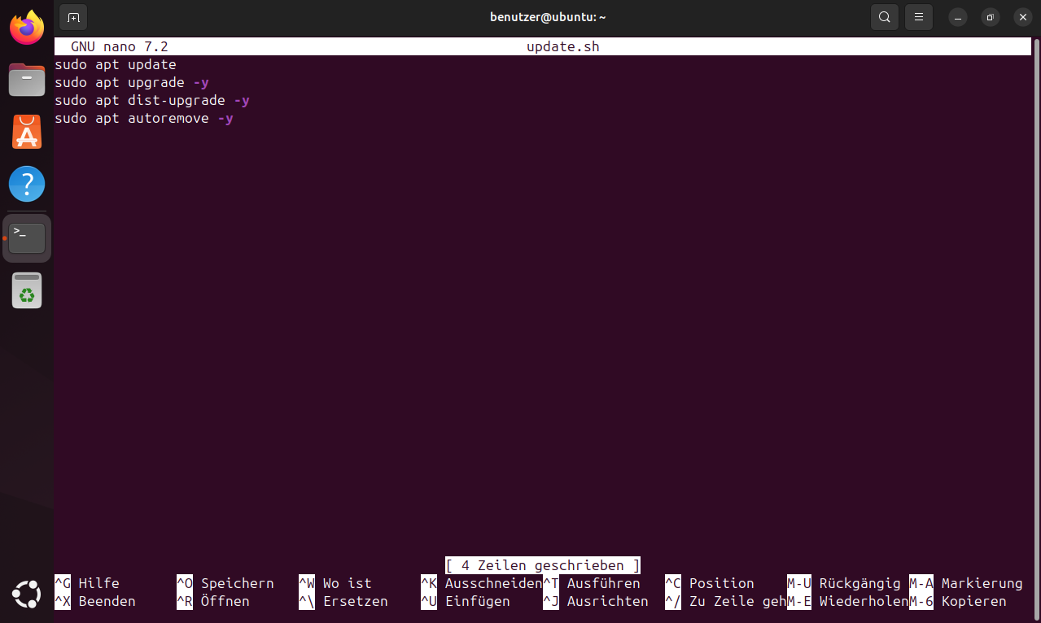Abb. 35: Updates in Bash

Zusätzlich installieren:

**$** sudo apt install unattended-upgrades

und aktivieren wir die automatischen Updates:

**$** sudo dpkg-reconfigure unattended-upgrades

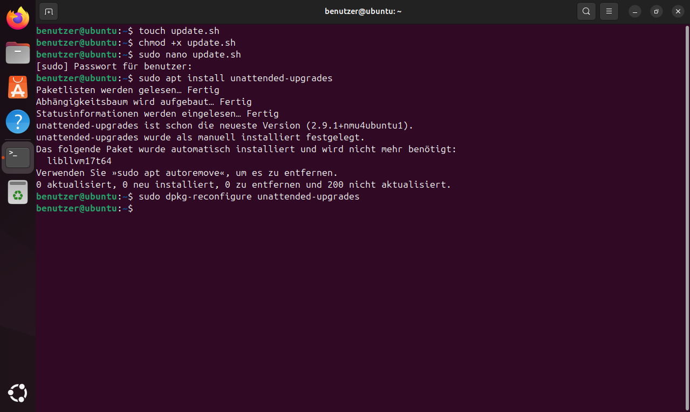Abb. 36: Automatische updates einrichten

Ein Popup erscheint und fragt, ob Updates automatisch installiert werden sollen. Wir bestätigen mit **<Ja>**, alternativ deaktivieren wir sie mit **<Nein>**.

# Apps installieren

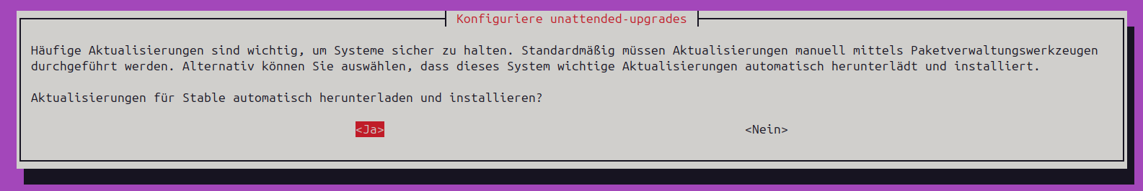Abb. 37: Aktivieren der automatischen Updates

## Discord

**$** sudo snap install discord

## Telegram

**$** sudo snap install telegram-desktop

## Brave Browser

**$** sudo apt install curl

**$** curl -fsS**[15]** https://dl.brave.com/install.sh | sh[16]

**Warnung! Bitte beachten, dass der Brave Browser ein Profil auf dem System hinterlegt, welches an das Hostname gebunden ist. Sollte mal die Änderung des Hostnamens in Erwägung gezogen werden, sperrt der Brave Broswer die Nutzung des Browsers. Es gibt momentan keine Lösung von Seiten der Entwickler um dieses Problem zu meiden. Glücklicherweise lässt sich dieses Problem mit der Löschung des SingletonLock Datei lösen, womit der Brave Browser gezwungen wird, erneut die Datei mit dem neuen Hostnamen zu erstellen. Bitte diesbezüglich folgendes nach Änderung des Hostnamens vornehmen:**

1. **1. Terminal öffnen**
2. **2. Verifizieren, dass die SingletonLock Datei auffindbar ist:**

**$ ls -l ~/.config/BraveSoftware/Brave-Browser/**

1. **3. SingletonLock sollte auffindbar sein. Die Konsole zeigt zusätzlich den Hostnamen mit einer ID-Nummer welche wir ignorieren können**
2. **Bitte diese Datei mit dem Befehl löschen:**

**rm -f ~/.config/BraveSoftware/Brave-Browser/SingletonLock**

1. **Brave Browser sollte jetzt wieder nutzbar sein. Eine neue Singleton Datei wird vom Browser erstellt.**

# Sicherheitsschlüssel für den Bootvorgang ändern

Ein Sicherheitsschlüssel hat Vorteile von denen viele Menschen sich bis heute nicht bewusst sind, warum eine Verschlüsselung so wichtig ist:

Es bietet Schutz bei Diebstahl oder Verlust des Geräts. Es verhindert, das andere Personen sich Zugriff auf unser System und Daten nehmen. Es schützt vor allem gegen Forensische Angriffe und unerlaubten Datenwiederherstellung. Selbst wenn man den PC Formatiert, kann man mit Forensic Tools die Daten wieder herstellen.

Es ist am Ende dann unmöglich, die Festplatte zu entschlüsseln und die Daten einzusehen ohne den Sicherheitsschlüssel zu besitzen. Ohne die Verschlüsselung müsste man zusätzlich bei der Formatierung die Festplatte mehrmals Überschreiben lassen, damit sich in Zukunft keiner Zugang zu unseren Daten erlangt.

Wenn wir den Sicherheitsschlüssel, den wir bei der Installation festgelegt haben ändern wollen, können wir dies mit LUKS durchführen. Der Wert dm_crypt-0 zeigt an, dass die Festplatte entsperrt ist und der Schlüssel aktualisiert werden kann. Normalerweise wird die Festplatte nach dem Booten automatisch entschlüsselt. Falls nicht, bietet Abschnitt **20.2 Festplatte entschlüsseln** eine Lösung.

## Verschlüsselte Partition identifizieren

Um den Schlüssel zu ändern, identifizieren wir zunächst die verschlüsselte Partition:

**$** lsblk

## Sicherheitsschlüssel ändern

Die verschlüsselte Partition erkennen wir am **dm_crypt**-Eintrag. Wir können nicht ganz einfach den Schlüssel direkt ändern. Stattdessen legen wir ein neues an und löschen im nach hinein den alten Schlüssel.

## Neuen Sicherheitschlüssel einrichten

**$** sudo cryptsetup luksAddKey /dev/*<Partitionsname>*

Das System fordert uns nun auf:

* Den alten Schlüssel einzugeben.
* Einen neuen Schlüssel festzulegen
* Ihn zur Bestätigung erneut einzugeben.

## Alten Sicherheitschlüssel löschen

**$** sudo cryptsetup luksRemoveKey /dev/*<Partitionsname>*

Das System fragt, welchen Schlüssel wir löschen möchten. Nach erneuter Eingabe des alten Schlüssels wird dieser entfernt, und der neue Schlüssel ist aktiv.

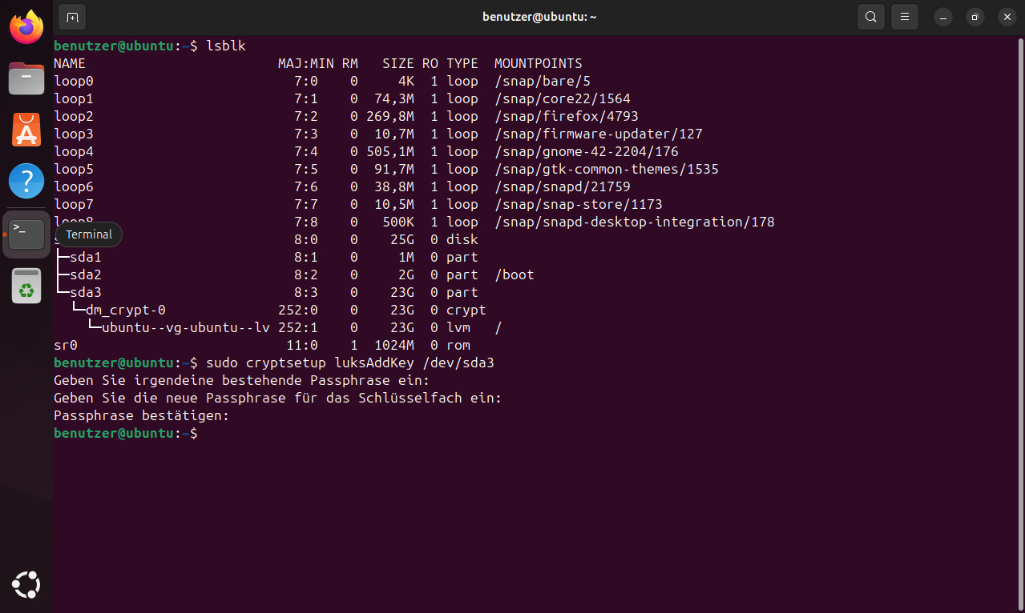Abb. 38: Änderung des Passphrases.

Wie in *Abb. 38* zu sehen ist, wurde die Verschlüsselung auf der Partition sda3 eingerichtet. Für den zuvor genannten Befehl geben wir die verschlüsselte Partition an. Linux speichert aus Sicherheitsgründen unseren Schlüssel nicht in Human Readable Format, weswegen wir die niemals einsehen können. Umso wichtiger ist es, den Sicherheitsschlüssel niemals zu verlieren oder zu vergessen.

## Sicherheitsschlüssel testen

Wir können zur Sicherheit einen Test ausführen, ob unser Schlüssel funktioniert ohne dass wir neustarten müssen:

**$** sudo cryptsetup luksOpen --test-passphrase /dev/*<Partitionsname>*

Sollte unser Schlüssel korrekt sein, gibt die Konsole keine Ausgabe. Ansonsten bekommen wir eine Fehlermeldung, dass kein Schlüssel mit unserem eingegebenen Passphrase existiert.

# **Uncomplicated Firewall (ufw)**

Viele Dienste laufen im Hintergrund, und je mehr Dienste wir am laufen haben, desto mehr Angriffsfläche bieten wir. Selbst wenn wir diese nicht nutzen würden, laufen diese Dienste im Hintergrund weiter und lauschen nach Verbindungen. Hacker können dies als Exploit nutzen. Eine Firewall dient aus folgenden Gründen als Sicherheits- und Schutzmaßnahme:

* Es blockiert unnötige Verbindungen
* Verhindern unberechtigten Zugriff aus der Ferne
* Reduziert das Risiko von Zero-Day Exploits
* Verhindert Malware Daten an deren command-and-control C2 server zu senden
* Verbessert die Härtung unseres Systems

## Die drei wichtigsten Befehlszeilen

Wir können den Status der Firewall auf zwei Arten abfragen. Die zweite Methode liefert einen detaillierten Bericht, während die dritte einen nummerierten Bericht erstellt:

**$** sudo ufw status

**$** sudo systemctl status ufw

**$** sudo ufw status numbered

Beispielsweise könnte die Konsole folgende Ausgabe liefern:

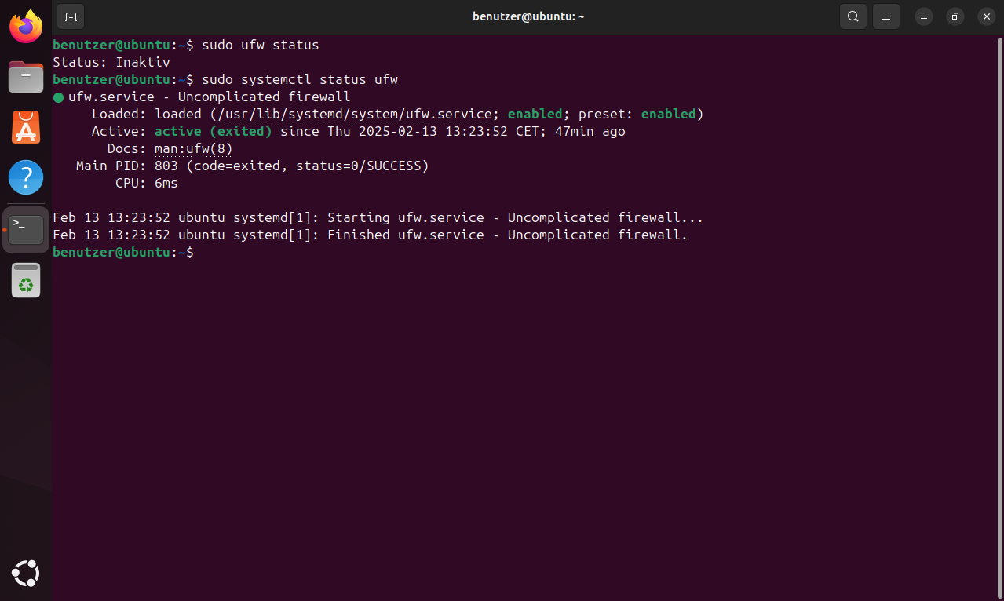Abb. 39: ufw Status

Wir aktivieren unseren Firewall mit

**$** sudo ufw enable

oder deaktivieren sie mit:

**$** sudo ufw disable

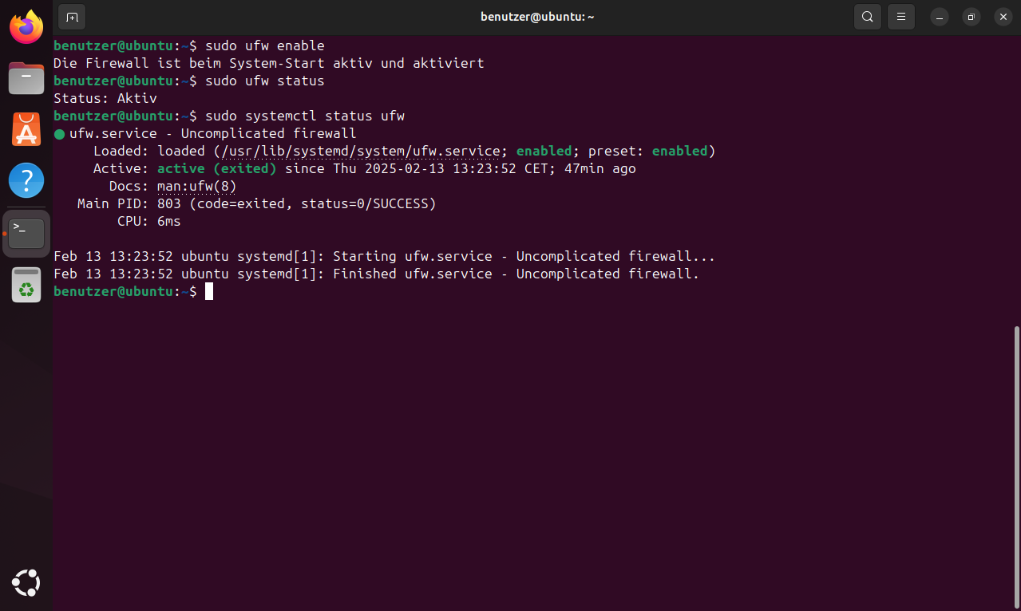Abb. 40: ufw aktivieren

## Portfreigaben

Wir können das Risiko eines Cyberangriffs verringern, indem wir mit einfachen Konsolenbefehlen in ufw die Portfreigaben einschränken.

**$** sudo ufw default deny incoming

**$** sudo ufw default deny forward

**$** sudo ufw default allow outgoing

Wir haben somit eingehende Verkehr deaktiviert, und verhindern Hackern dass unser Gerät als Router verwendet werden kann. Gleichzeitig wollen wir aber natürlich vom Internet nutzen haben, weswegen wir ausgehenden Verkehr z.B. Web Browsing aktiv ist.

Nach der Eingabe gibt die Konsole folgende Ausgabe zurück:

Natürlich benötigen wir weiterhin das Internet, sei es für Videokonferenzen, das Browsen oder ssh-Verbindungen. Dafür müssen die entsprechenden Ports freigegeben werden:

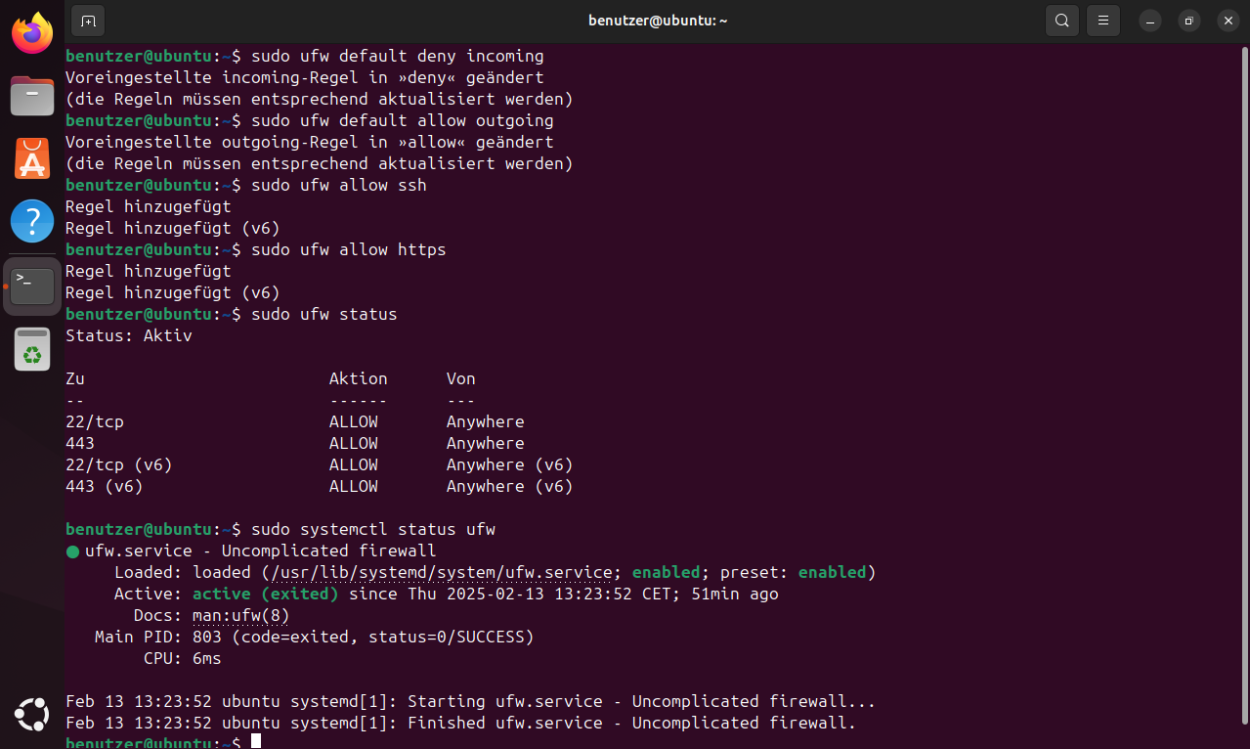Abb. 41: Portfreigaben

**$** sudo ufw allow ssh

**$** sudo ufw allow https

Falls individuelle Ports freigegeben werden sollen, können diese separat hinzugefügt werden. Zum Beispiel, um Port 40 für tcp zu öffnen:

**$** sudo ufw allow *<Portnummer>*/tcp

Zum Schließen des Ports geben wir ein:

**$** sudo ufw deny *<Portnummer>*/tcp

Wir können diesselben Befehle dazu nutzen, IP Adressen statt Ports zu blockieren.

Wir überprüfen die Änderungen mithilfe der Statusabfrage und überwachen die Firewall, indem wir alle Ereignisse als Log ausgeben lassen.

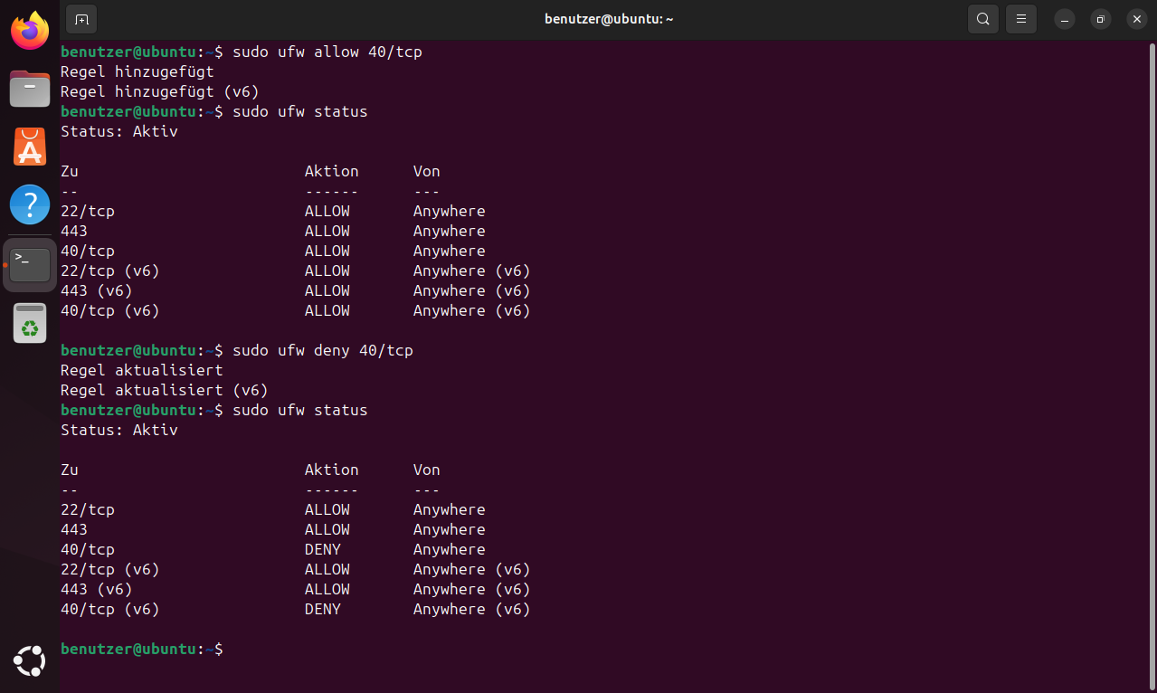Abb. 42: Status der Ports

## Ufw Logging

**$** sudo ufw logging (low, medium, high, full)

Die vier Logging-Level von ufw sind:

* **Low** – Protokolliert nur wichtige Ereignisse.
* **Medium** – Protokolliert mehr Details, einschließlich erlaubter und abgelehnter Verbindungen.
* **High** – Protokolliert alle erlaubten und abgelehnten Verbindungen mit detaillierteren Informationen.
* **Full** – Protokolliert alles, einschließlich Verbindungsversuchen, Datenverkehr und Kernel-Nachrichten.

Die Logs finden wir mit folgenden Befehlen:

**$** sudo less /var/log/ufw.log

**$** sudo tail -f**[17]** /var/log/ufw.log

# Sichere DNS Auflösung

Viele Menschen sind sich nicht bewusst, dass trotz des Secure Sockets in HTTPS sich die ISP durch Cookies und DNS sich Informationen über uns sammeln können z.B. Verlauf und Browserhistorie. Spy- und Adware können sich davon ein Vorteil verschaffen. Eine sichere DNS Auflösung ist aus folgenden Gründen ratsam:

**Verhindert DNS Spoofing und Cache Poisoning:** Ohne eine sichere DNS laufen wir das Risiko, dass wir z.B. beim surfen im Internet auf Seiten umgelenkt werden, die echt aussehen aber in Wirklichkeit fake sind und dazu entwickelt worden sind, unsere sensible Daten wie Benutzername und Passwort auszuspähen. Dies geschieht entweder aktiv vom Hacker oder passiv durch eine Malware.

**Verhindert MitM Angriffe:** Konventionell werden DNS queries als normaler Text gesendet. ISP, Hacker sogar die eigene Regierung kann uns somit ausspähen und unsere Browser Historie verfolgen.

**Verbessert unsere Privacy und verhindert DNS Leaks:** Manche ISP warten nur darauf, über DNS leak unsere Historie und somit unsere Gewohnheit auszuspähen und die Daten dann zu verkaufen. Selbst mit VPN sind DNS leaks immer noch möglich.

**ISP Censorship und Filterung umgehen:** Es gibt nichts nervenaufreibenderes als das Internetseiten entweder aus guten oder komplett und meistens sinnlosen Gründen blockiert und zensiert werden. Mit einer DNS Konfiguration können wir dieses umgehen (natürlich auf eigenes Risiko, aber es ist UNSER Risiko).

Für unseren Zweck verwenden wir die DNS Auflösung von Google:

**IPv4:** 8.8.8.8 oder 8.8.4.4 (als Backup)

**IPv6:** 2001:4860:4860::8888 oder 2001:4860:4860::8844 (als Backup)

## DNS Global Konfigurieren

Wir haben DNS nur an einem Netzwerk eingestellt. Aber nicht global. Um es global für alle Netzwerke einzurichten, müssen wir die resolved.conf Datei bearbeiten:

**$** sudo nano /etc/systemd/resolved.conf

In der Datei suchen wir dann nach der **[Resolve]** Zeile. Dort finden wir ein paar nützliche Informationen bzgl. DNS Servern. Wir müssen nun folgende Zeilen finden, auskommentieren und ein Argument schreiben:

**[Resolve]**

DNS=8.8.8.8 2001:4860:4860::8888

FallbackDNS=8.8.4.4 2001:4860:4860::8844

DNSSEC=yes

Domains=~.

Wir haben die Zeilen die mit „DNS, FallbackDNS, DNSSEC und Domains auskommentiert und wie oben beschrieben, angepasst.

Wir starten unseren systemd-resolved neu

**$** sudo systemctl restart systemd-resolved

Wir stellen auch sicher, dass unser systemd-resolved im richtigen Modus läuft:

**$** sudo ln -sf /run/systemd/resolve/stub-resolv.conf /etc/resolv.conf

Anschließend können wir unsere Einstellung verifizieren mit

**$** resolvectl status

# ssh Zugang sichern

## openssh installieren

Um GitLab sicher nutzen zu können, benötigen wir eine sichere ssh-Verbindung. Da ssh ein häufiger Angriffsvektor ist, müssen wir die Verbindung absichern. Zuerst deaktivieren wir den Root-Login über ssh, um zu verhindern, dass Angreifer vollen Zugriff auf das System erhalten.

**$** sudo apt install openssh-server

## Konfiguration von SSH

**$** sudo nano /etc/ssh/sshd_config

## sshd_config bearbeiten

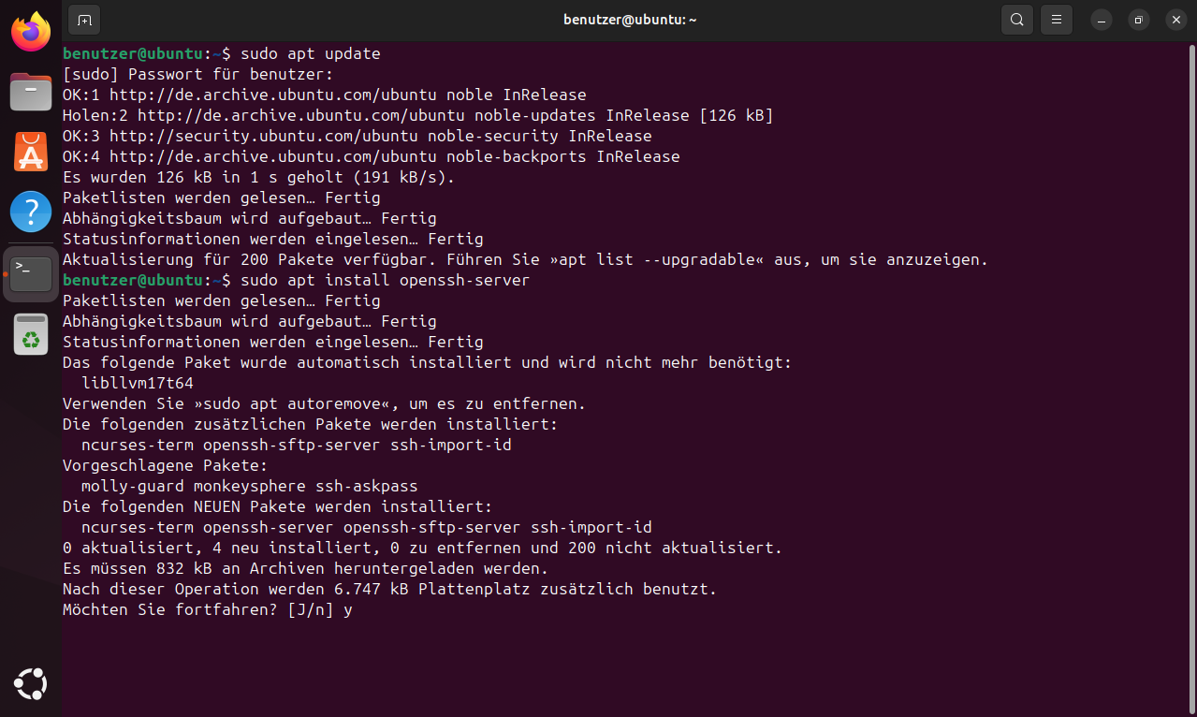Abb. 43: openssh Einrichten

Folgende Zeilen werden gesucht:

#PermitRootLogin yes

#PasswordAuthentication yes

#UsePAM yes

Wir ersetzen diese mit:

PermitRootLogin no

PasswordAuthentication no

UsePAM no

und schreiben zusätzlich:

ChallengeResponseAuthentication no

## SSH neustarten

**$** sudo systemctl enable ssh

**$** sudo systemctl start ssh

oder

**$** sudo systemctl restart ssh

Den Status von ssh überprüfen wir mit:

**$** sudo systemctl status ssh

ssh wurde erfolgreich eingerichtet und abgesichert.

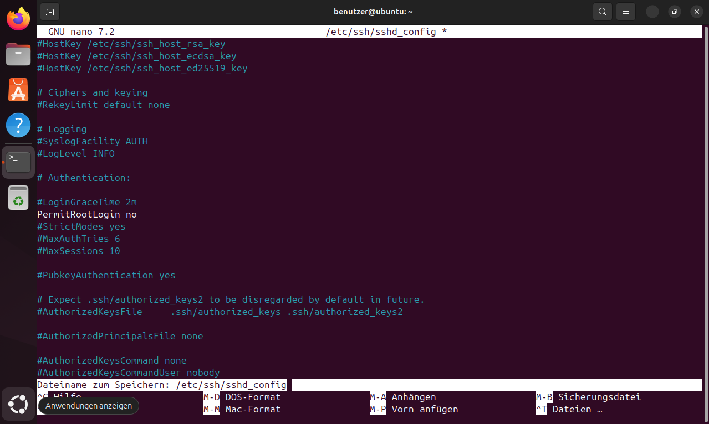Abb. 44: SSH Konfigurationsdatei

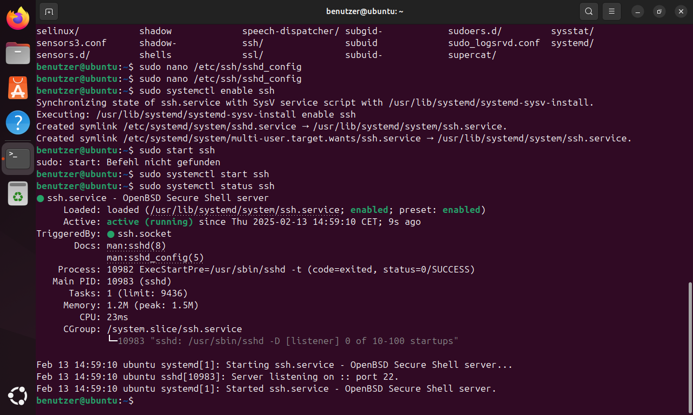Abb. 45: SSH Status prüfen

# ssh Verbindung zum Gitlab/-Hub

## ssh Schlüssel generieren

Nachdem wir ssh sicherer gemacht haben, können wir nun ein ssh-Schlüsselpaar für GitLab generieren und die Verbindung aufbauen.

Im Terminal geben wir ein:

**$** ssh-keygen

Das System fragt, ob wir den Schlüssel im vorgeschlagenen Verzeichnis speichern möchten. Standardmäßig wird das Verzeichnis folgendermaßen vorgeschlagen:

(/home/Benutzer/.ss/id_ed25519)

Falls keine speziellen Gründe bestehen, das Verzeichnis oder den Schlüsselnamen zu ändern, bestätigen wir mit der Enter-Taste. Anschließend fragt das Terminal nach einer Passphrase, die als zusätzlicher Schutz vor möglichen Angriffen dient. Diese Passphrase muss zur Bestätigung erneut eingegeben werden.

Nach der Eingabe wird das Schlüsselpaar erstellt: Der Public Key erhält den Namen id_ed25519.pub, der Private Key id_ed25519. Die Konsole könnte folgendes ausgeben:

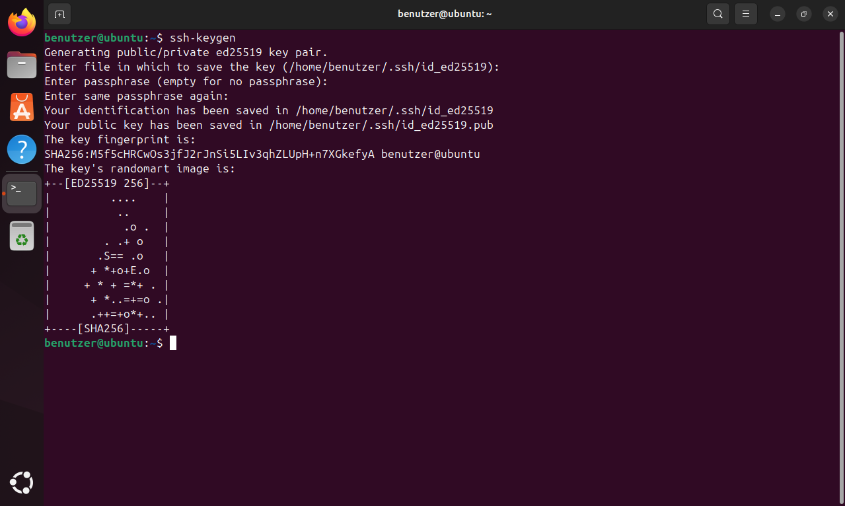Abb. 46: ed25519 Key generieren

Unterhalb wird ein zufällig generiertes Randomart-Bild angezeigt, das in der Konsole erscheint und jedes Mal anders aussieht. Damit haben wir unsere Schlüsselpaare erstellt. Nun können wir den Public Key auf GitLab speichern.

## Public Key auf Gitlab/-hub hinterlegen

Wir benötigen nur den Hashwert des Public Keys, da der Private Key niemals geteilt werden sollte. Um den Hashwert anzuzeigen, verwenden wir den folgenden Befehl:

**$** cat /home/benutzer/.ssh/id_ed25519.pub

Wir gehen zu unserem Repository auf GitLab und klicken auf „Add ssh Key“ oder öffnen die Profileinstellungen und wählen „ssh Keys“ im linken Menü. Dort fügen wir den kopierten Hashwert in das Feld für den Key ein. Alle hinterlegten Public Keys werden in einer Tabelle angezeigt. Zusätzlich kann ein Verfallsdatum für den Public Key festgelegt werden.

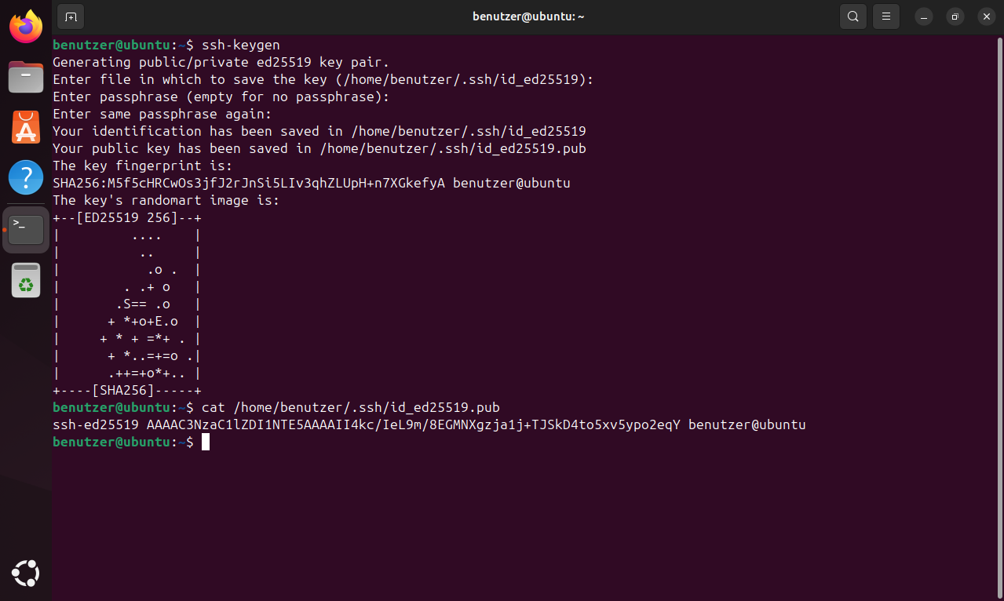Abb. 47: Public Key Hashwert

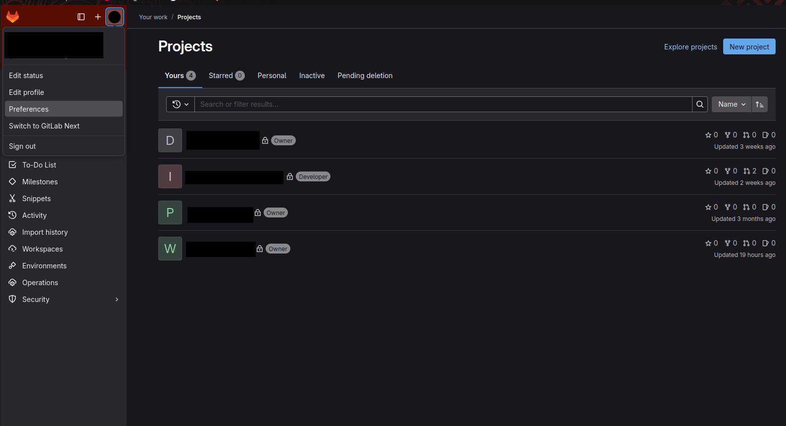Abb. 48: Gitlab login

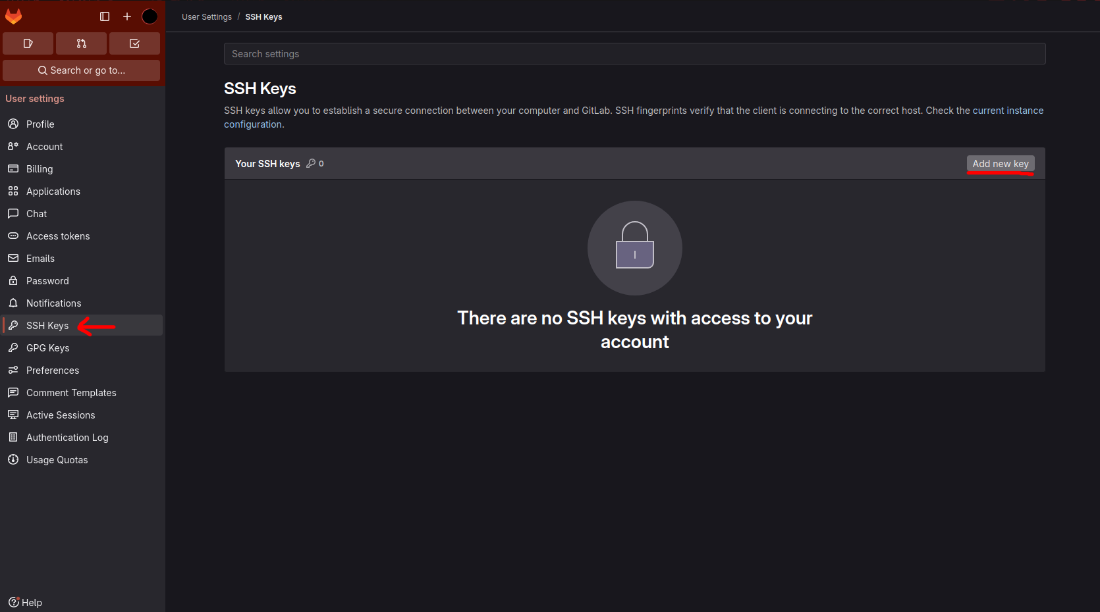*Abb. 5.2: SSH Keys und Add new Key klicken*

Nun können wir wie gewohnt mit den üblichen Git-Befehlen wie clone, push, pull usw. arbeiten. Da der Public Key keine sensiblen Informationen enthält, kann er problemlos geteilt werden. Das ganze lässt sich auch auf Github auf diesselbe Weise umsetzen. Man geht auf Settings (Einstellungen) und wählt SSH and GPG keys. Anschließend kann man dort dessen Public Key hinterlassen.

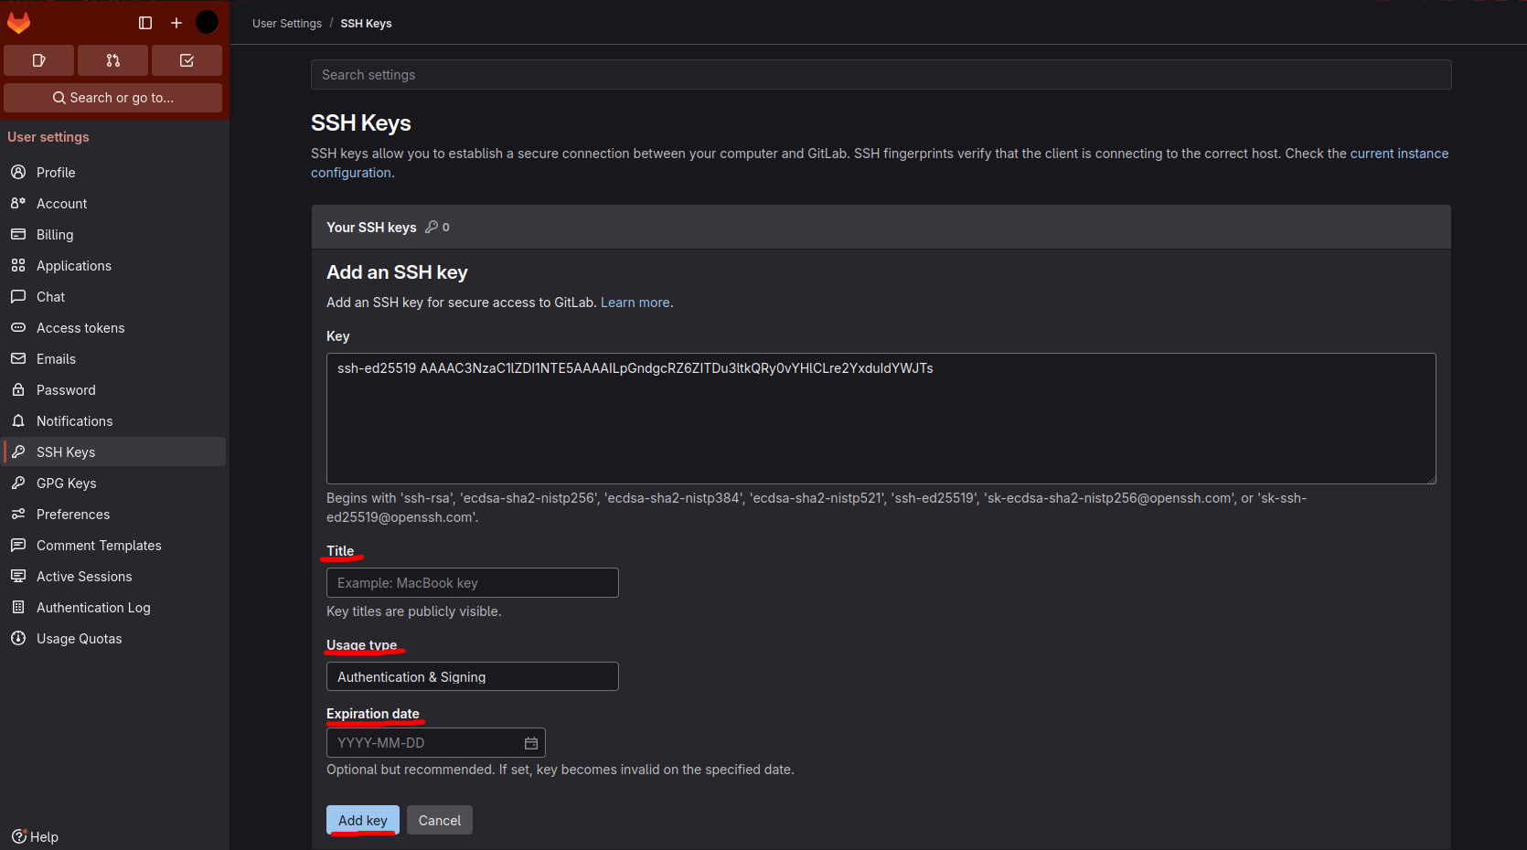Abb. 49: SSH Keys Einstellungen

## Clone that Soulja boy

Auf unseren git Konten können wir dann wie gewohnt den Gitclone Link kopieren mit dem Unterschied, dass wir SSH statt HTTPS Link kopieren

Falls ein Popup erscheint, das nach dem Passphrase des zuvor erstellten Private Keys fragt, geben wir es ein. Wir können auch die Option aktivieren, damit das Passphrase nicht bei jeder Verbindung abgefragt wird.

# Physikalischen Sicherheitschlüssel einrichten (TSK II)

## Einrichtung Titan Security Key II (TSK II)

### Schlüssel registrieren

Wir fügen unseren TSK II (Trusted Security Key II) ins Linux-System ein, indem wir ihn in den **USB**-Slot stecken. Danach navigieren wir zum Verzeichnis:

**$** cd /etc/udev/rules.d

### Titan Key Datei erstellen

Hier erstellen wir eine neue Datei für unseren Schlüssel, die wir „**70-titan-key.rules**“ nennen:

**$** sudo touch 70-titan-key.rules

### udev prüfen

**$** sudo udevadm --version

### Titan Key Datei bearbeiten

**$** sudo nano 70-titan-key.rules

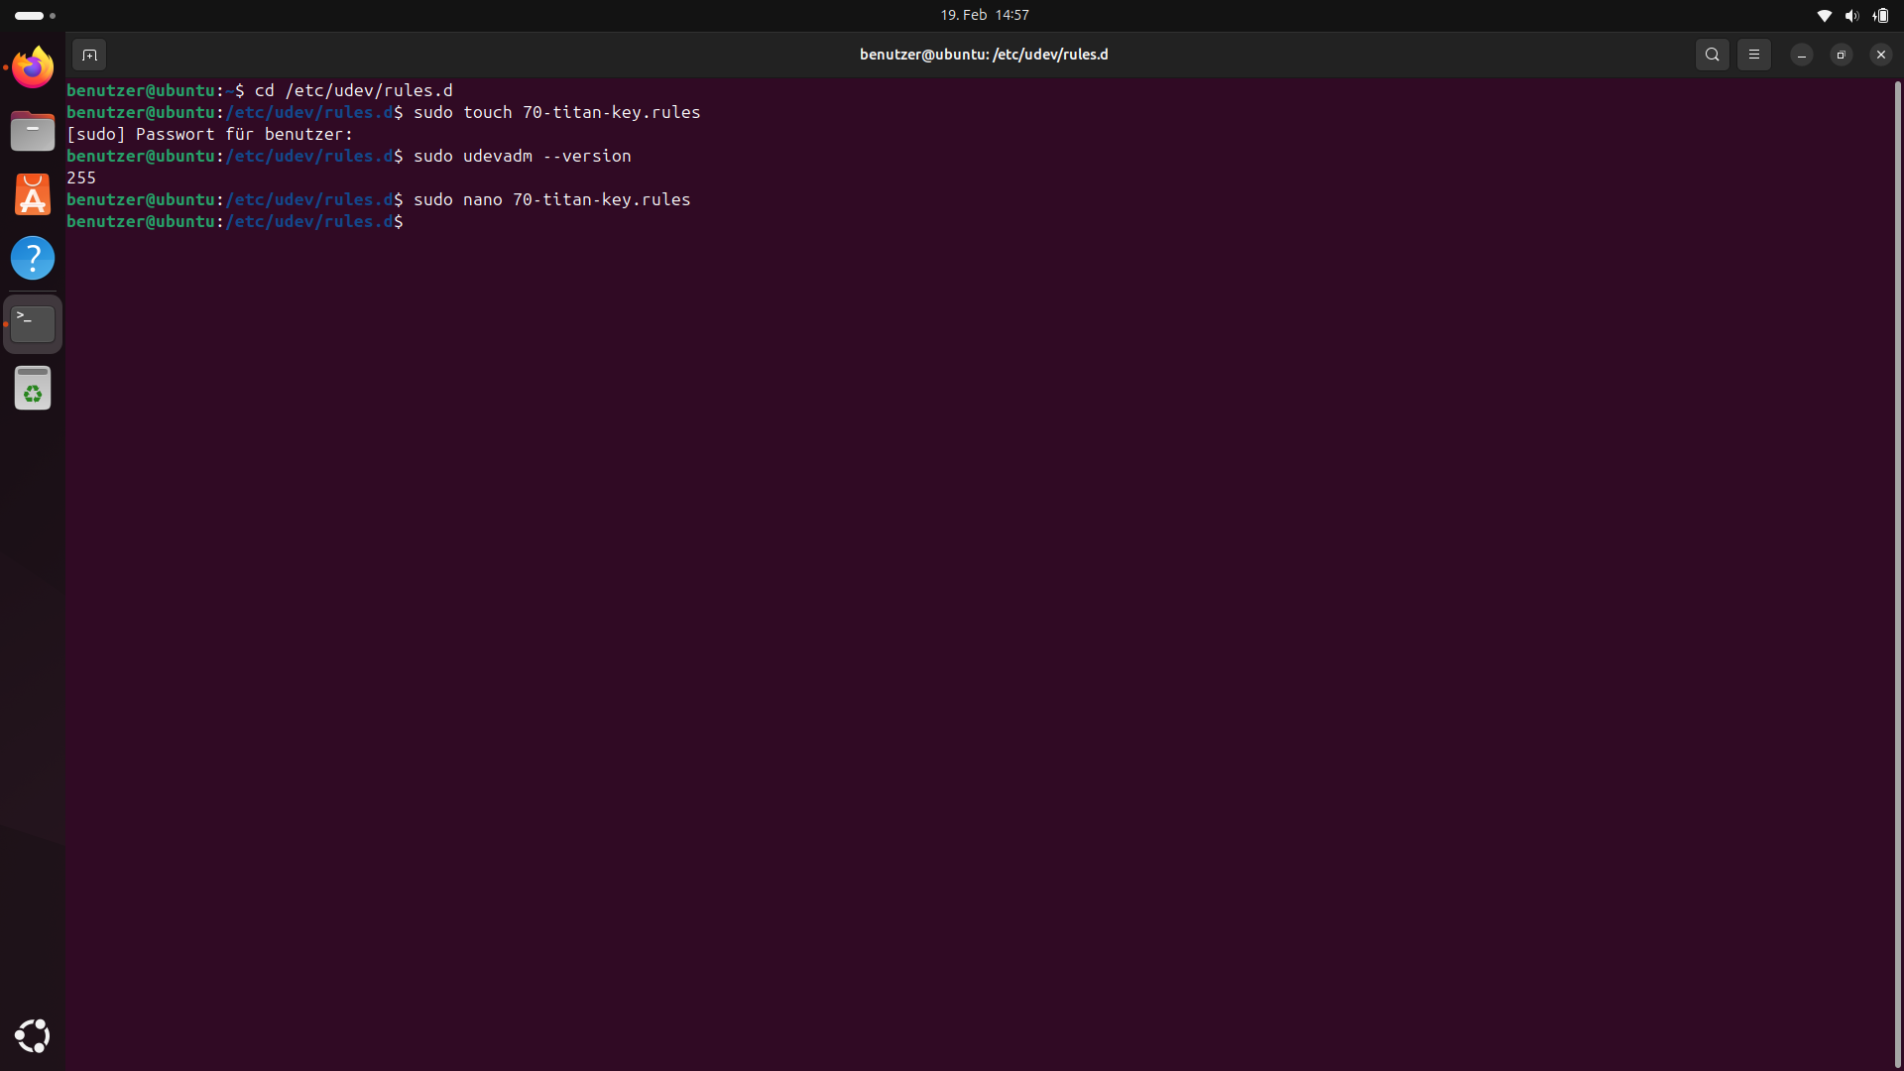Abb. 50: TSK II einrichten

Wenn unsere Udev-Version 188 oder höher ist, fügen wir folgenden Befehl in die Datei ein

**KERNEL=="hidraw*", SUBSYSTEM=="hidraw", ATTRS{idVendor}=="18d1|096e", ATTRS{idProduct}=="5026|0858|085b", TAG+="uaccess"**

Bei einer Udev-Version von 187 oder niedriger verwenden wir diesen Befehl:

**KERNEL=="hidraw*", SUBSYSTEM=="hidraw", ATTRS{idVendor}=="18d1", ATTRS{idProduct}=="5026", GROUP="plugdev", MODE="0660"**

### udevadm neustarten und Systemneustart

Nach dem Speichern der Datei führen wir folgenden Befehl aus, bevor wir den PC neu starten:

**$** sudo udevadm control --reload-rules

**$** reboot

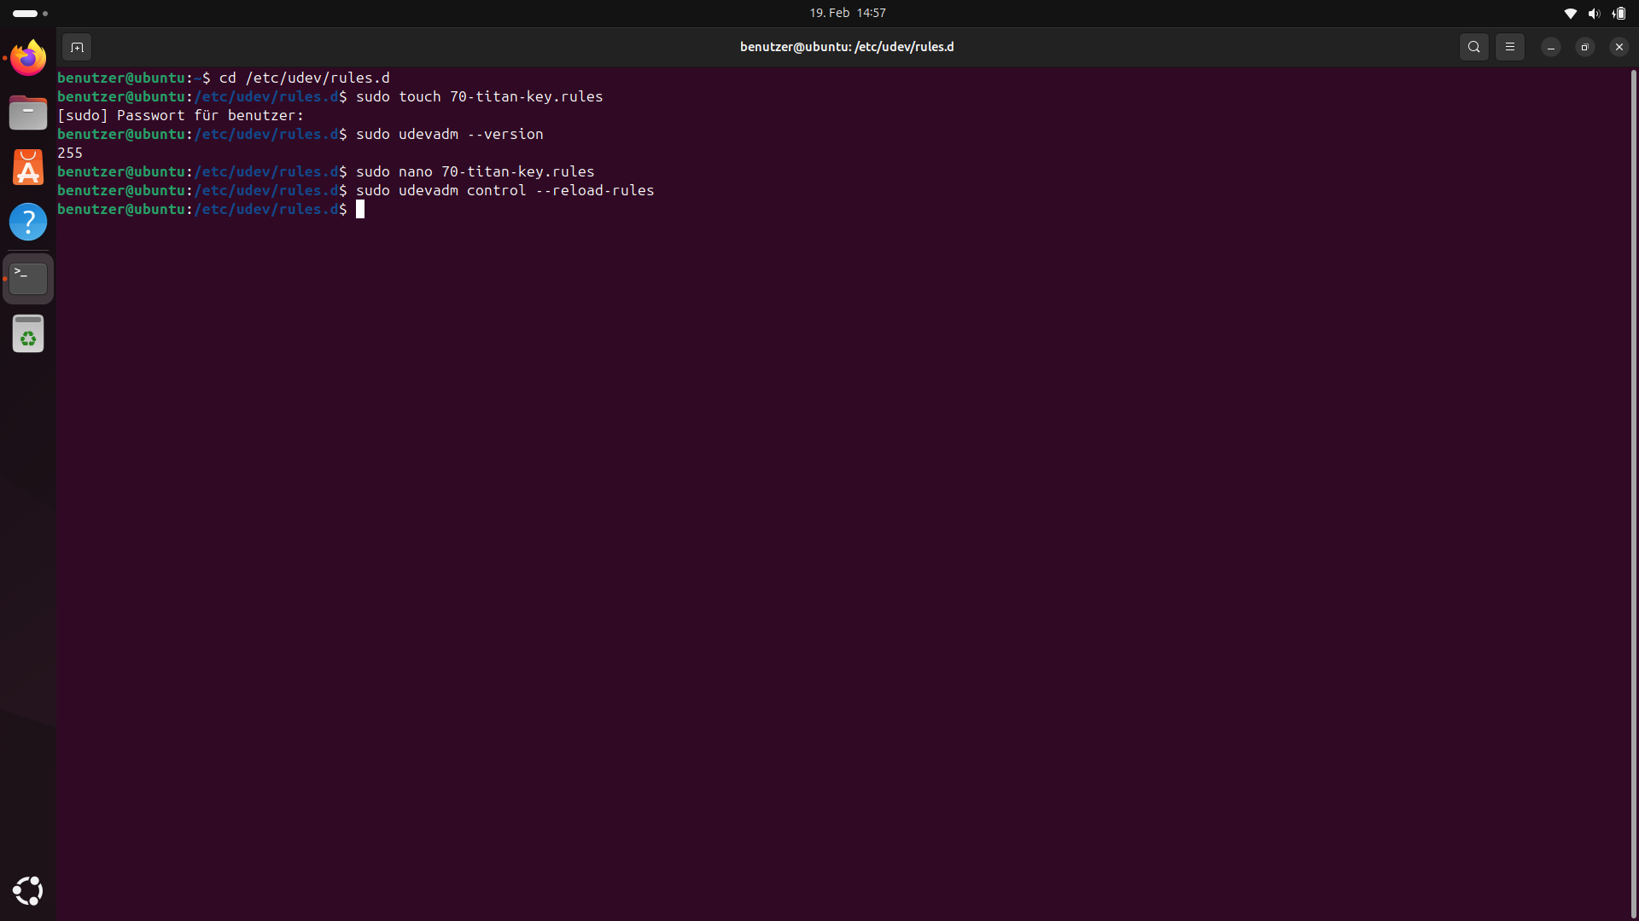Abb. 51: Neustart nach Einrichtung

### libpam installieren

Wir installieren die **Li**brary for **P**luggable **A**uthentication **M**odules:

**$** sudo apt install libpam-u2f -y[18]

### Verzeichnis für Schlüsselkonfiguration erstellen

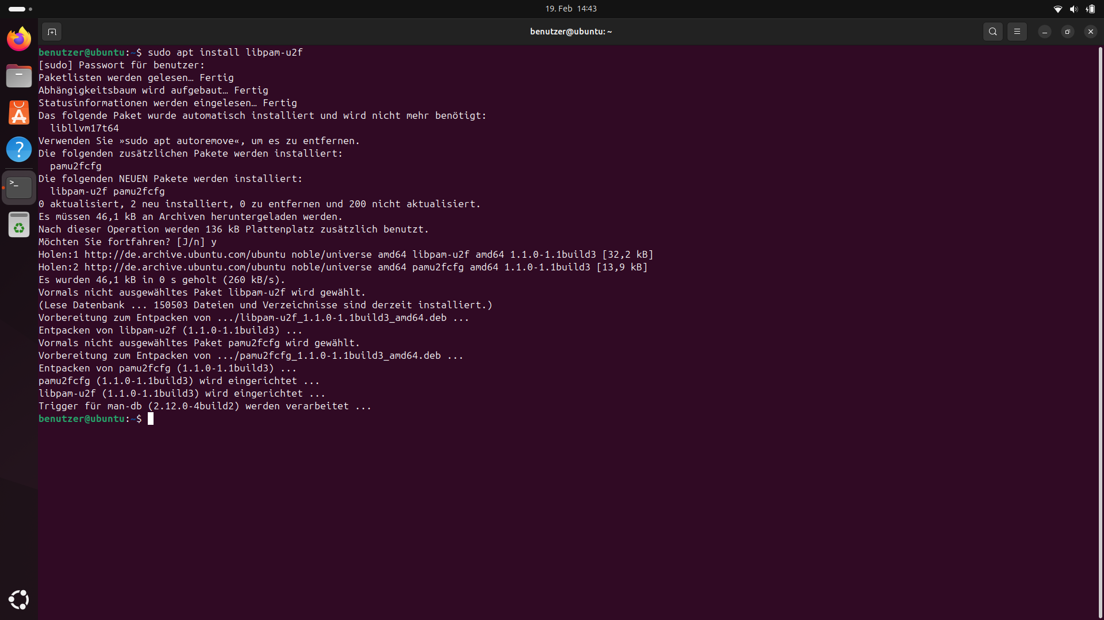Abb. 52: libpam Installation

**$** mkdir ~/.config/Yubico

**$** cd ~/.config/Yubico

### Hashwert generieren

**$** pamu2fcfg -o**19** pam://***<Hostname>***-i**[19]** pam://**<*Hostname>*** > ~/.config/Yubico/u2f_keys

### Hashwert verifizieren

**$** cat ~/.config/Yubico/u2f_keys

Die untere Abbildung zeigt die erfolgreiche Registrierung und wir können ihn für den Login einrichten.

### TSK II für GNOME Desktop erforderlich machen

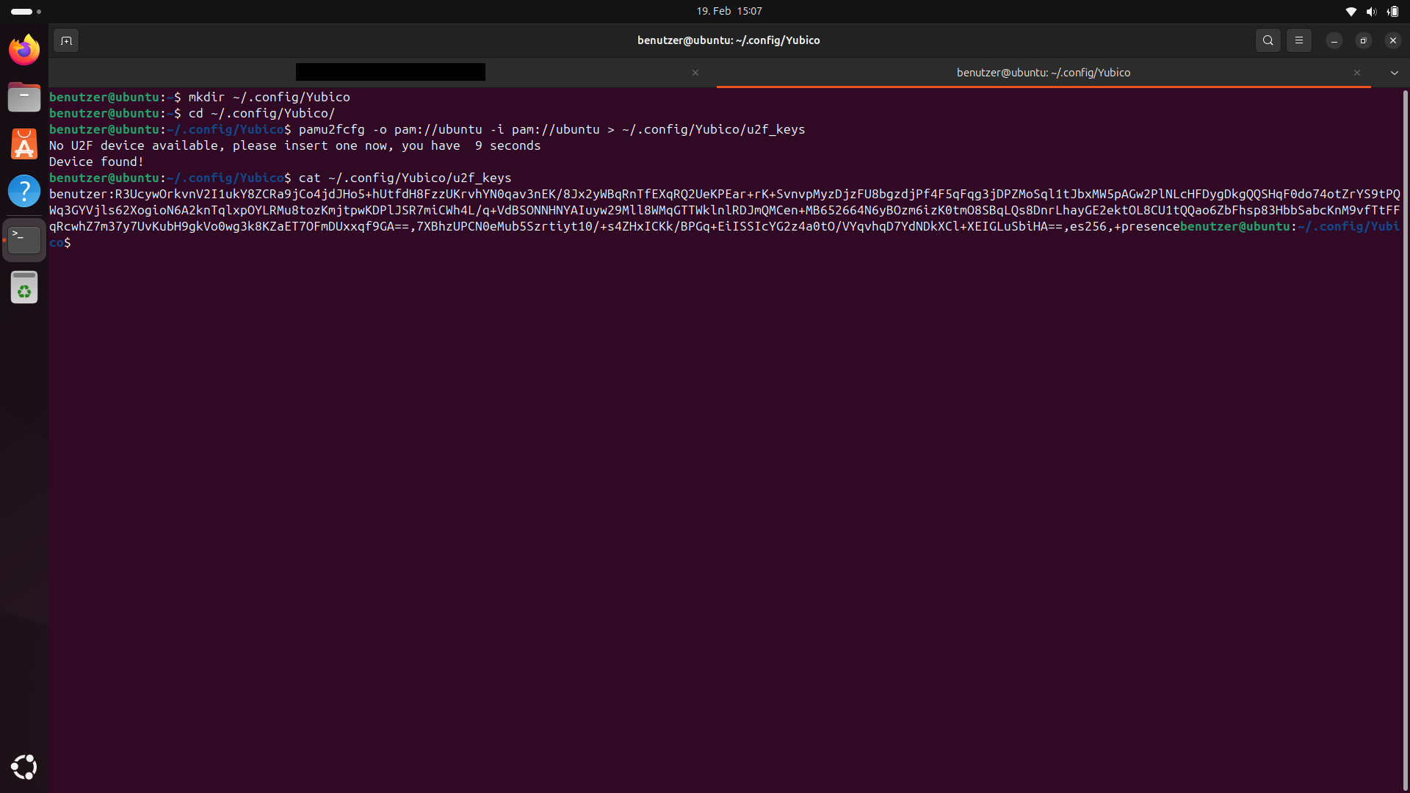Abb. 53: TSK II registrieren und verifizieren

Um unseren Schlüssel für den Login beim Ausführen von sudo zu konfigurieren, bearbeiten wir die Datei:

**$** sudo nano /etc/pam.d/sudo

### Konfiguration in sudo Datei einfügen

Wir Fügen nach der Zeile @include common-session-noninteractive diese neue Zeile hinzu:

auth required pam_u2f.so cue origin=pam://***<Hostname>*** appid=pam://**<Hostname>**

Falls wir den Schlüssel optional setzen wollen (aber auf eigenes Risiko), können wir diese Zeile verwenden:

auth sufficient pam_u2f.so cue origin=pam://***<Hostname>*** appid=pam://**<Hostname>**

Das birgt jedoch ein Sicherheitsrisiko, da beim Herausziehen des Schlüssels das System als Root eingeloggelt bleiben kann (u2f Bypass).

Wir halten den aktuellen Terminal offen und öffnen einen neuen, um sicherzustellen, dass wir weiterhin sudo-Rechte haben, falls ein Fehler auftritt.

Wenn wir den neuen Terminal öffnen, fragt uns das System nach dem Passwort und fordert uns auf, den Touch des Schlüssels zu berühren.

### U2f Bypass lahmlegen

Um den u2f Bypass zu verhindern, kommentieren wir in der gleichen Datei folgende Zeilen aus *(siehe Abb. 54)*:

@include common-auth

@include common-account

@include common-session-noninteractive

Wir speichern die Datei ab. Diese Änderung stellt sicher, dass das System nach dem Schlüssel fragt und nicht zusätzlich nach dem Passwort *(siehe Abb. 55)*.

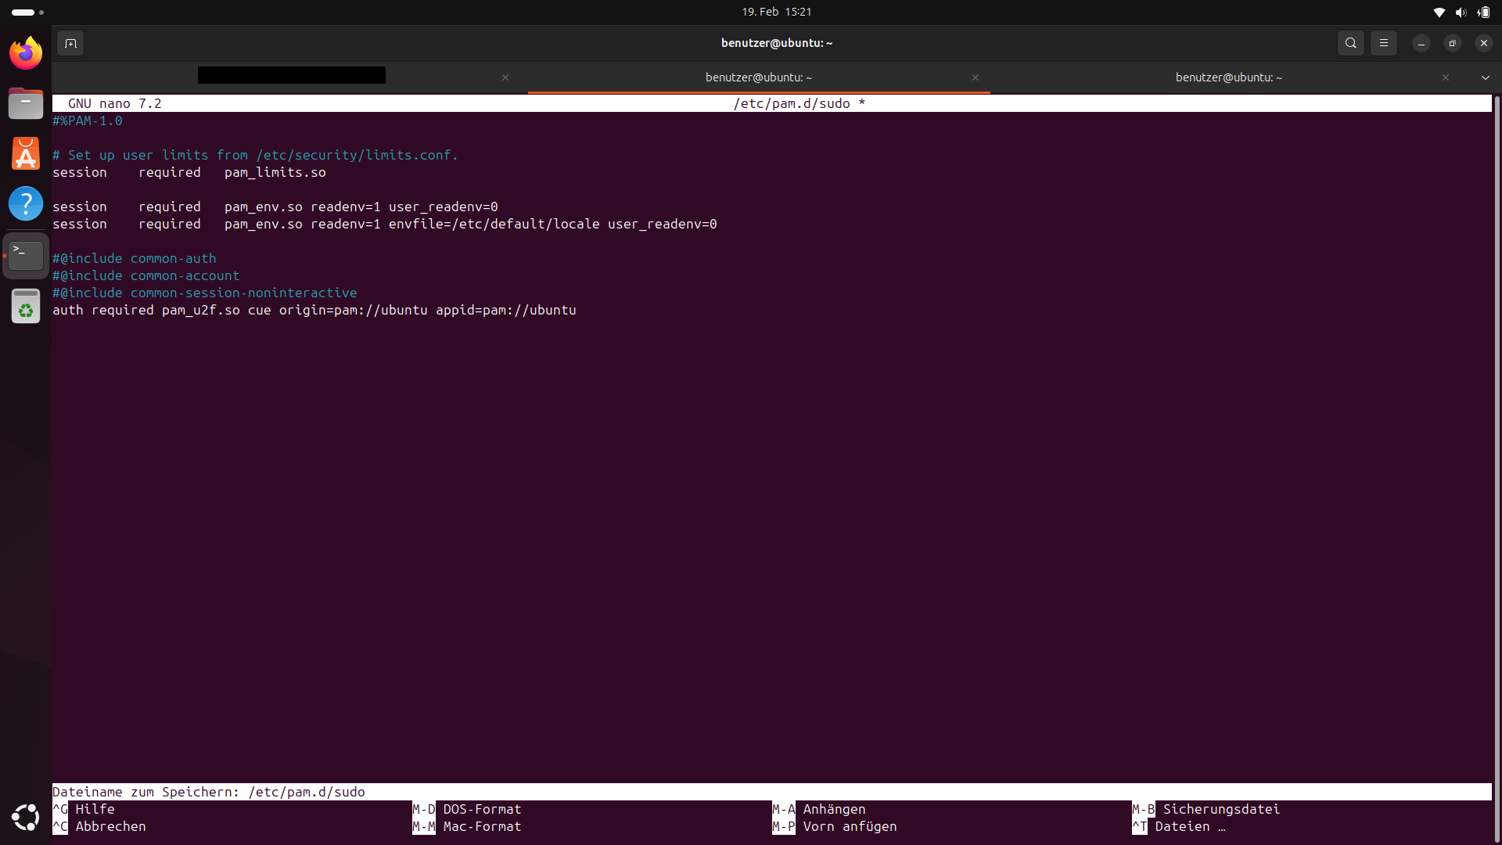Abb. 54: U2F Bypass verhindern

Den aktuellen Terminal weiterhin offen halten, um den Zugang nicht zu verlieren!

### TSK II für Benutzerkonto erforderlich machen

Um den Schlüssel für den Login zu nutzen, bearbeiten wir die Datei:

**$** sudo nano /etc/pam.d/gdm-password

Wir kommentieren die @include common-auth aus und fügen darunter folgende Zeilen hinzu:

**Erste Zeile:**

auth required pam_u2f.so cue origin=pam://***<Hostname>*** appid=pam://**<Hostname>**

**Zweite Zeile:**

auth required pam_u2f.so authfile=/home/<Benutzername>/.config/Yubico/u2f_keys cue

### Login Datei konfigurieren

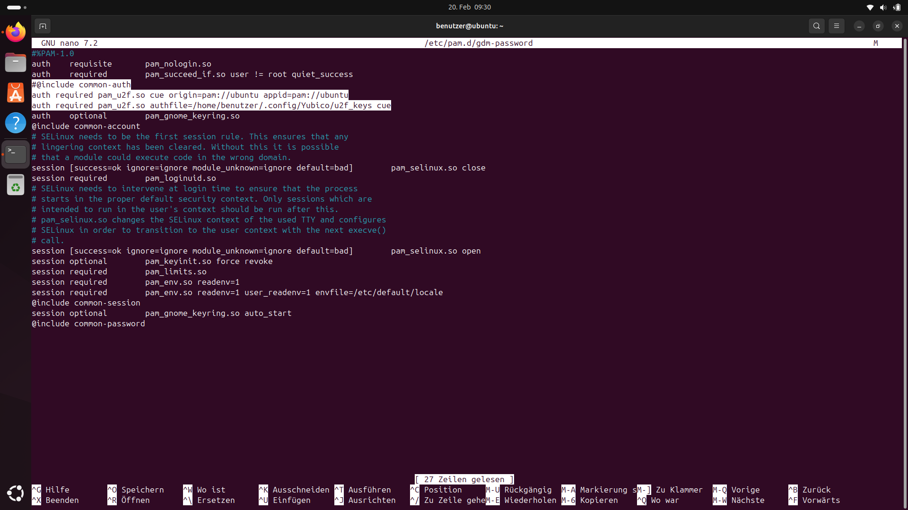Abb. 55: TSK II für GNOME Desktop erforderlich machen

Zusätzlich fügen wir die **zweite Zeile**, die wir geschrieben haben, in die Datei die sich unter **/etc/pam.d/login** befindet. Hier kommentieren wir @include common-auth aus und fügen die **zweite Zeile** darunter, wie wir es in für den /etc/pam.d/gdm-password gemacht haben.

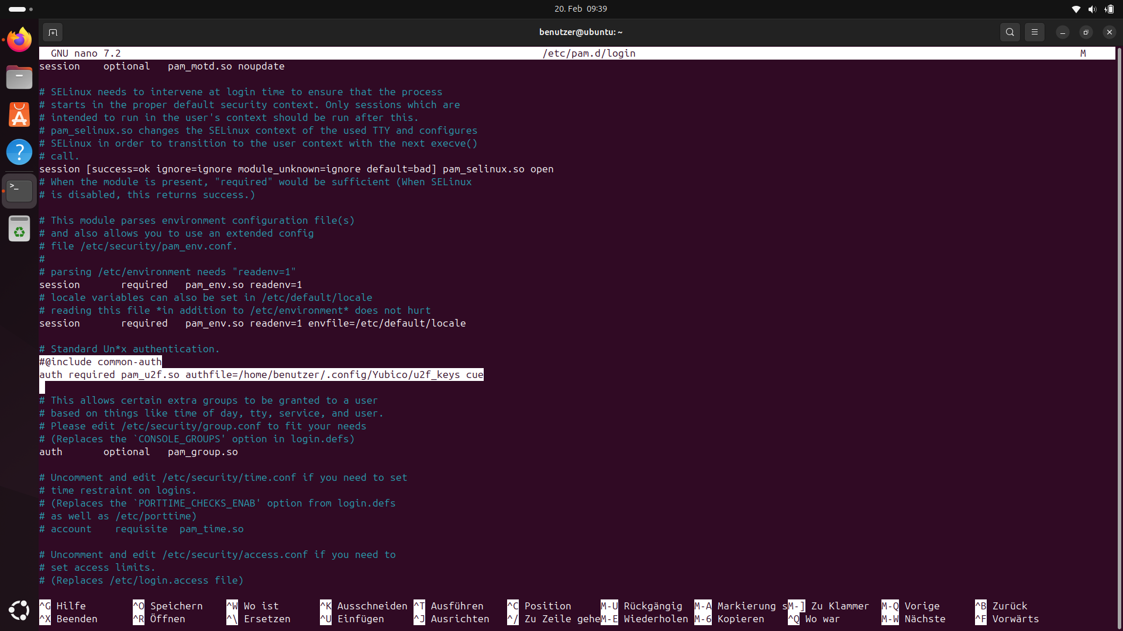Abb. 56: Benutzerkonto login nur noch über den TSK II möglich

Im Falle eines Login-Loops, wenn der Zugang verweigert wird oder sonstigen Bugs, öffnen wir die TTY-Konsole mit Strg+Alt+F3 und können dieselben Dateien, die wir modifiziert haben, erneut bearbeiten und unseren Fehler rückgängig machen.

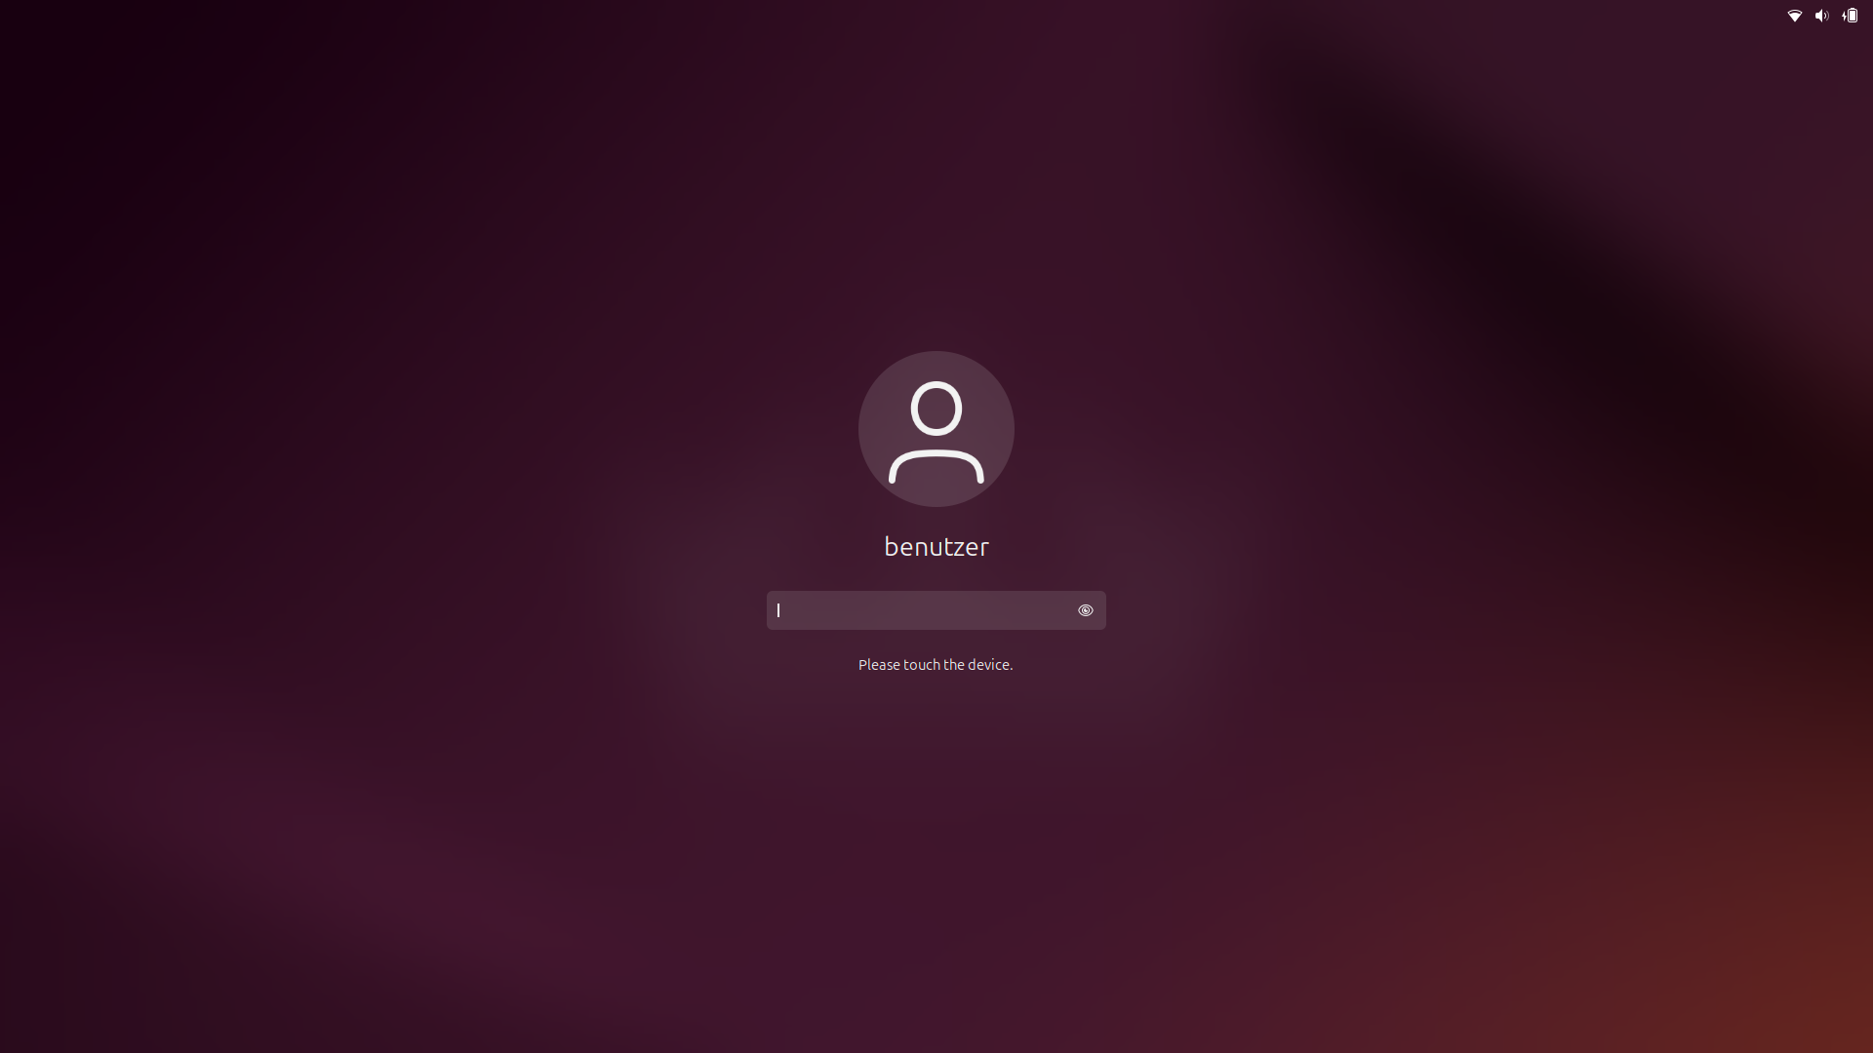Abb. 57: Kein Schlüssel, kein Login

## Lynis Audit

Lynis ist ein leistungsstarkes Audit-Tool zur Sicherheitsüberprüfung, das einen Härtegrad auf einer Skala von 0 bis 100 liefert. Ein höherer Score bedeutet eine bessere Sicherheitskonfiguration.

## Installation

**$** sudo apt install lynis

## System-Audit durchführen

**$** sudo lynis audit system

Nach der Ausführung zeigt der Report den Härtegrad des Systems und gibt an, in welchen Bereichen Verbesserungsbedarf besteht.

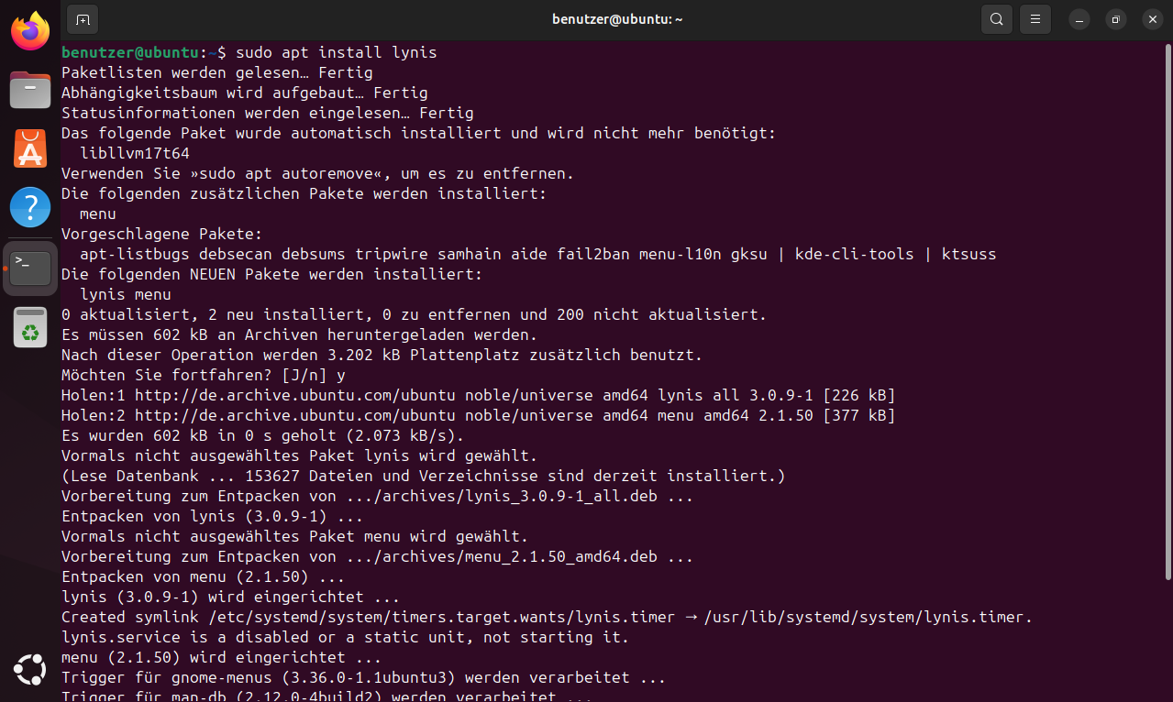Abb. 58: Lynis

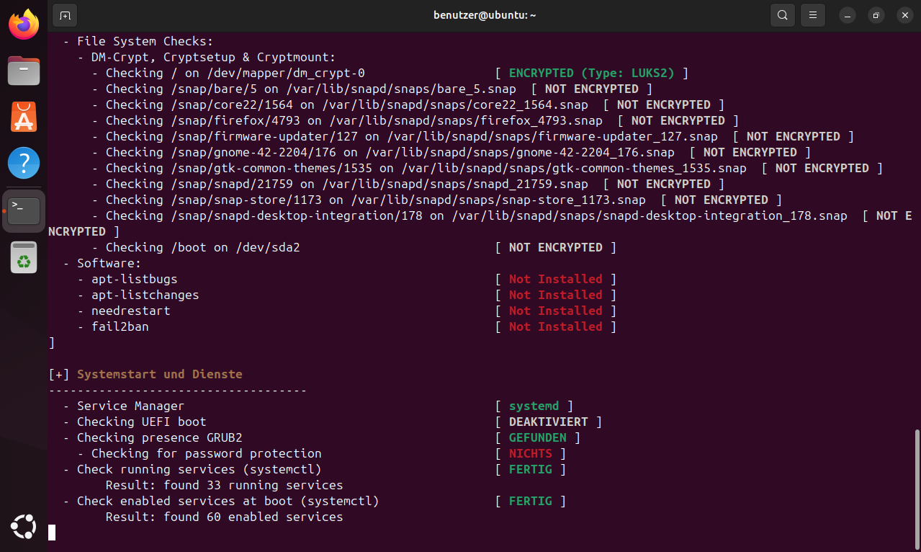Abb. 59: Lynis Diagnose am laufen

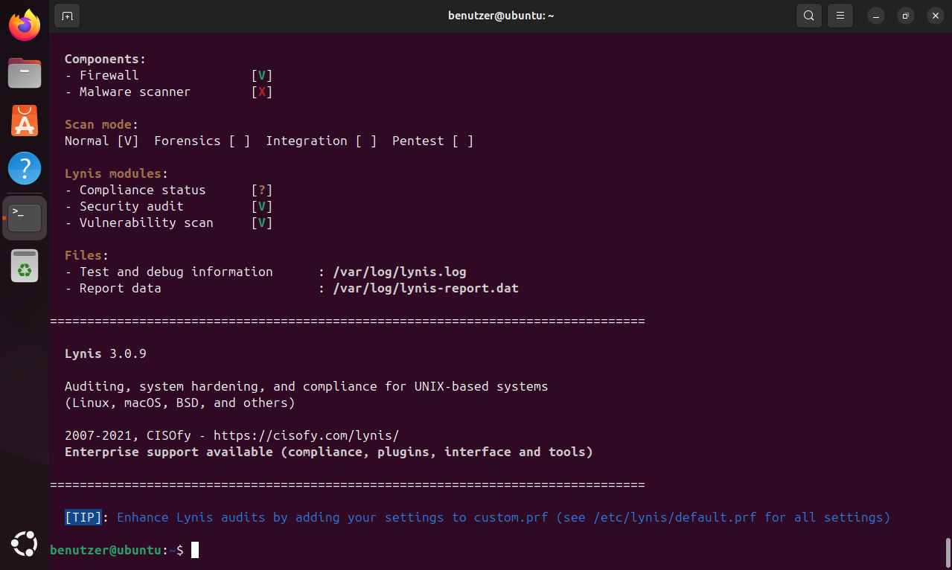Abb. 60: Lynis Diagnose beendet

Die folgenden Software Apps sind optional aber nicht zwingend erforderlich. Diese werden hier als weitere Möglichkeit, das System nach schadhafter Software zu durchsuchen. Deren Umgang verlangt mehr Recherche und Zeitinvestment.

# Fail2Ban einrichten

## Installation

Mit Fail2Ban können wir uns besser gegen Brute Force Attacks sichern. Wir installieren Fail2Ban:

**$** sudo apt install fail2ban -y

## Fail2Ban aktivieren

**$** sudo systemctl enable --now fail2ban

Es blockiert IP Adressen für einen bestimmten Zeitraum gegen wiederholte Fehlgeschlagenen Passworteingaben und verhindert. Dadurch wird es Angreifern deutlich erschwert, sich über Brute Force in unser System einzuloggen. Auch DDoS Attacken werden dadurch verhindert.

## Fail2Ban log

**$** sudo journalctl -u**[20]** fail2ban --no-pager | tail -n 20**20**

## Konfiguration

Wir können unsere Fail2Ban Datei modifizieren:

**$** sudo nano /etc/fail2ban/jail.local

Zum Beispiel unsere ssh Verbindungen sichern indem wir folgendes hineinschreiben:

[sshd]

enabled = true

port = ssh

logpath = /var/log/auth.log

maxretry = 3

bantime = 3600

findtime = 600

Wir setzen einen Limit, wie viele Fehlschläge erlaubt sind, wie lange wir eine IP blockieren wollen und Zeitfenster um auf Fehlschläge zu prüfen. Ebenso können wir uns gegen Port Scanner sichern, indem diese und deren IP blockiert werden, sobald drei Fehlversuche entdeckt worden sind:

[portsentry]

enabled = true

filter = portsentry

action = iptables-allports[name=portsentry, port="all", protocol="all"]

logpath = /var/log/auth.log

maxretry = 3

## Neustart

**$** sudo systemctl restart fail2ban

## Status

**$** sudo fail2ban-client status

# DNS über die GUI Konfigurieren

## Interface finden

**$** ifconfig -a[21]

## Kriterien festlegen

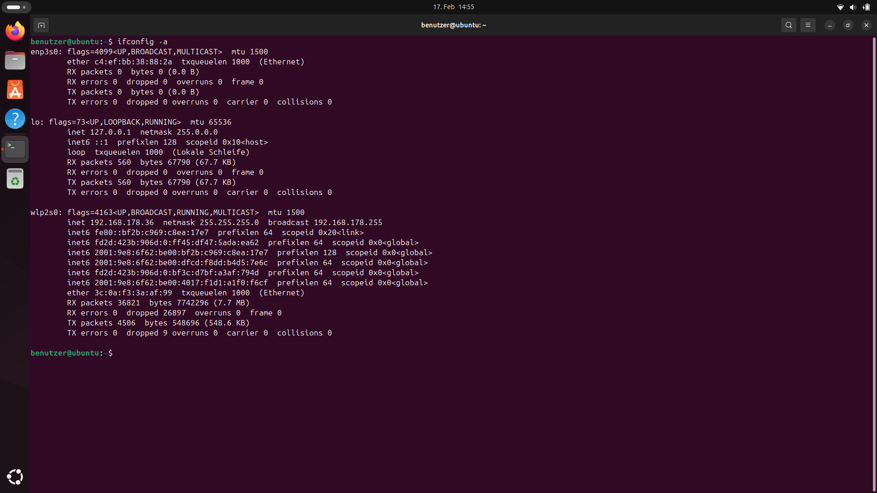Abb. 61: Suche nach dem WLAN interface

**$** sudo ufw allow out on *<interface>* to 1.1.1.1 proto udp port 53 comment 'allow DNS on *<interface>*'

**$** sudo ufw allow out on <interface> to any proto tcp port 80 comment 'allow HTTP on *<interface>*'

**$** sudo ufw allow out on *<interface>* to any proto tcp port 443 comment 'allow HTTPS on *<interface>*'

Es wurden neue Regeln hinzugefügt. Wir können unseren Firewall neustarten mit:

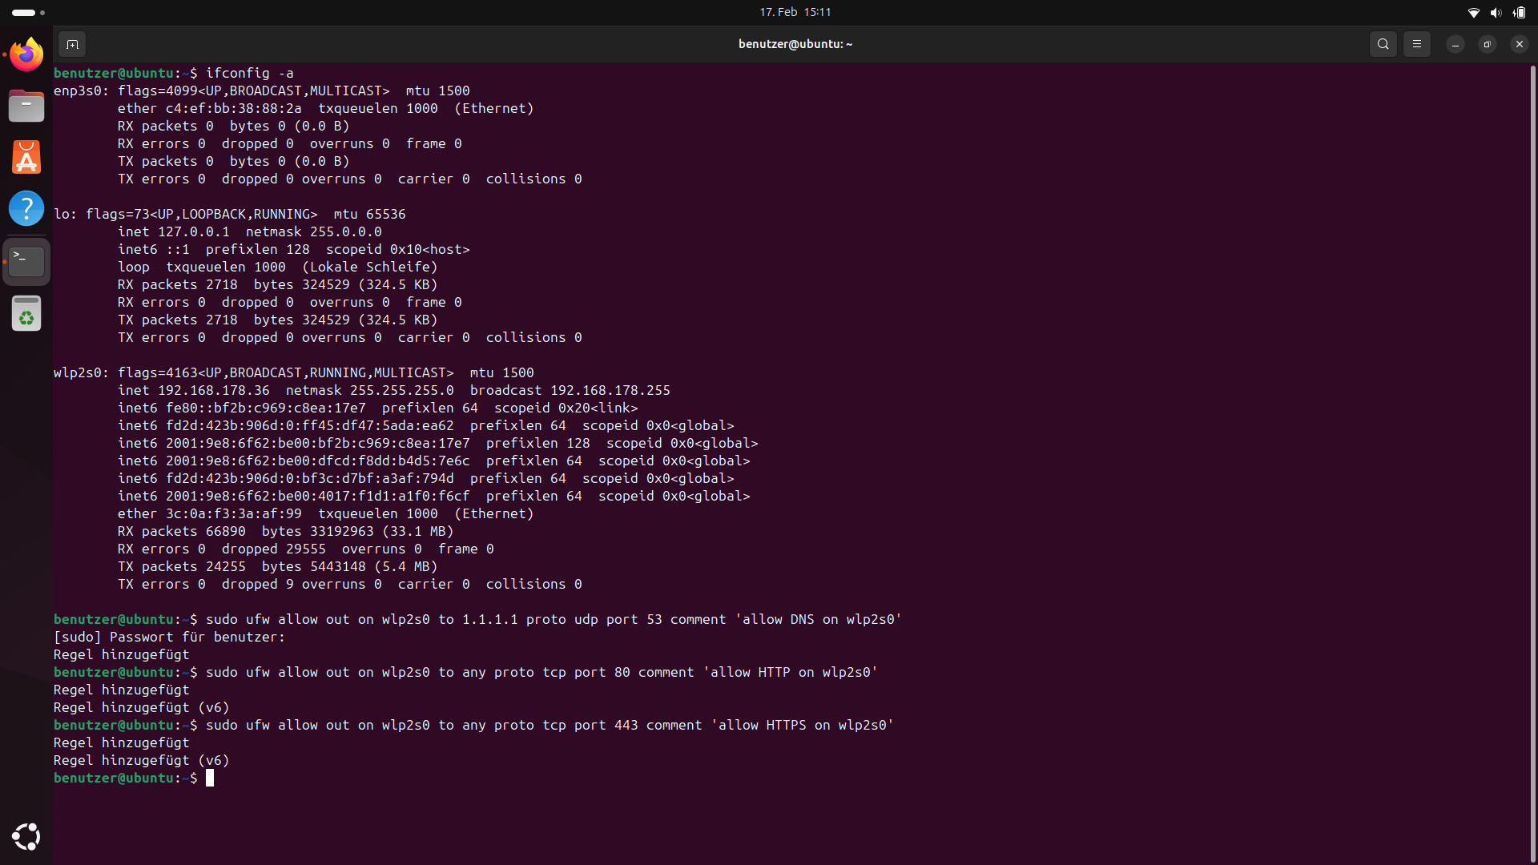Abb. 62: HTTPS, SSH über sicheren DNS verbinden

**$** sudo ufw reload

## DNS im eingeloggten Netzwerk einstellen

Wir gehen erneut in die Einstellungen des Ubuntu-Systems, wo wir zuvor die MAC-Adresse konfiguriert haben. Diesmal wechseln wir zum Tab IPv4 und tragen **8.8.8.8** als DNS ein. Nach dem Ausschalten und Wiedereinschalten des WLANs treten die Änderungen in Kraft. Anschließend können wir den Status abfragen.

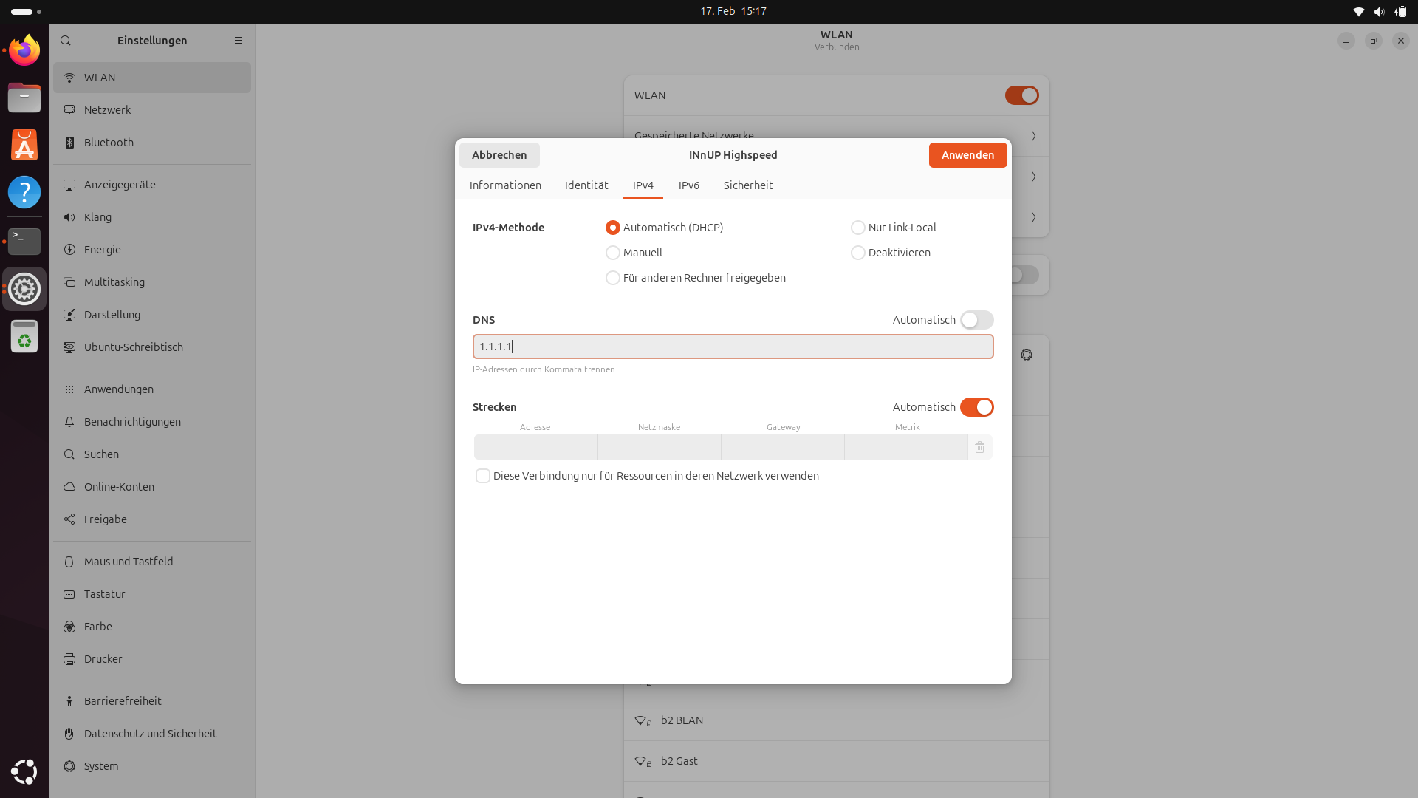Abb. 63: IPv4 Konfiguration

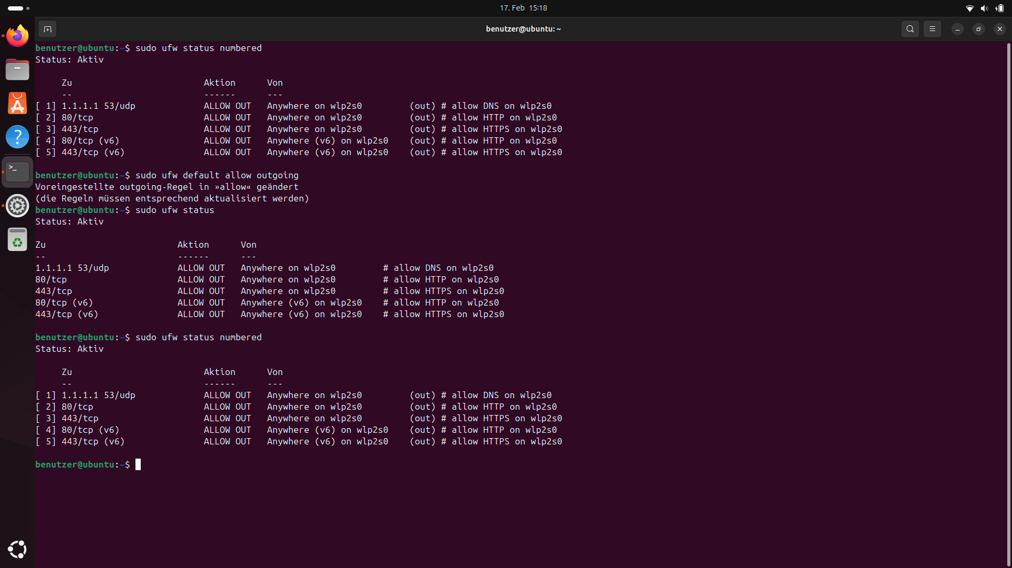Abb. 64: Erneute Status Abfrage

### DNS prüfen

**$** resolvectl status

**$** nmcli dev show | grep DNS

# Konten, Benutzer- und Gruppenrichtlinien

Warum sollte man als einzige Person, die den PC benutzen wird, dennoch sich mit Konten-, Benutzer und Gruppenrichtlinien beschäftigen? Der Grund ist viel simpler als man sich denken würde. Viele Angriffe verlangen keinen weiteren Benutzer, sondern nur ein ungeschütztes System. Viele Menschen nutzen deren PC mit nur einem Konto welches vollen Zugriff auf das System hat. Malware, versehentliche Löschung kritischer Daten, unberechtigte Abänderungen im System sind nur eines der vielen Angriffsziele die sich ein Hacker oder Skripte zu nutze machen können. Es gilt vor allem, Schäden zu minimieren, sensible Daten von Apps zu trennen und bessere Organisation des Systems zu gewährleisten.

Nachfolgend eine Liste nützlicher und einfach umsetzbarer Befehle:

### Sudo user anlegen

**$** sudo adduser *<Benutzername>*

### Password vergeben

**$** sudo passwd *<Benutzername>*

### User an die sudo group zuordnen (Admin rechte)

**$** sudo usermod -aG[22] sudo *<Benutzername>*

### Benutzer sudo Rechte entziehen

**$** sudo delusersudo*<Benutzername>*

### Benutzer löschen

**$** sudo deluser *<Benutzername>*

### Benutzer auf Adminrechte prüfen

**$** getent group sudo

### Root login (temporär)

**$** sudo -i[23]

### Benutzerrechte editieren

**$** sudo visudo

Wir suchen nach Zeilen mit der Form **ALL=(ALL:ALL) ALL** (siehe *Abb. 68*). Hier lassen sich die Rechte anpassen, worauf an dieser Stelle jedoch nicht näher eingegangen wird.

Alle registrierten (humane) Benutzkonten einsehen:

**$** getent passwd {1000..60000}

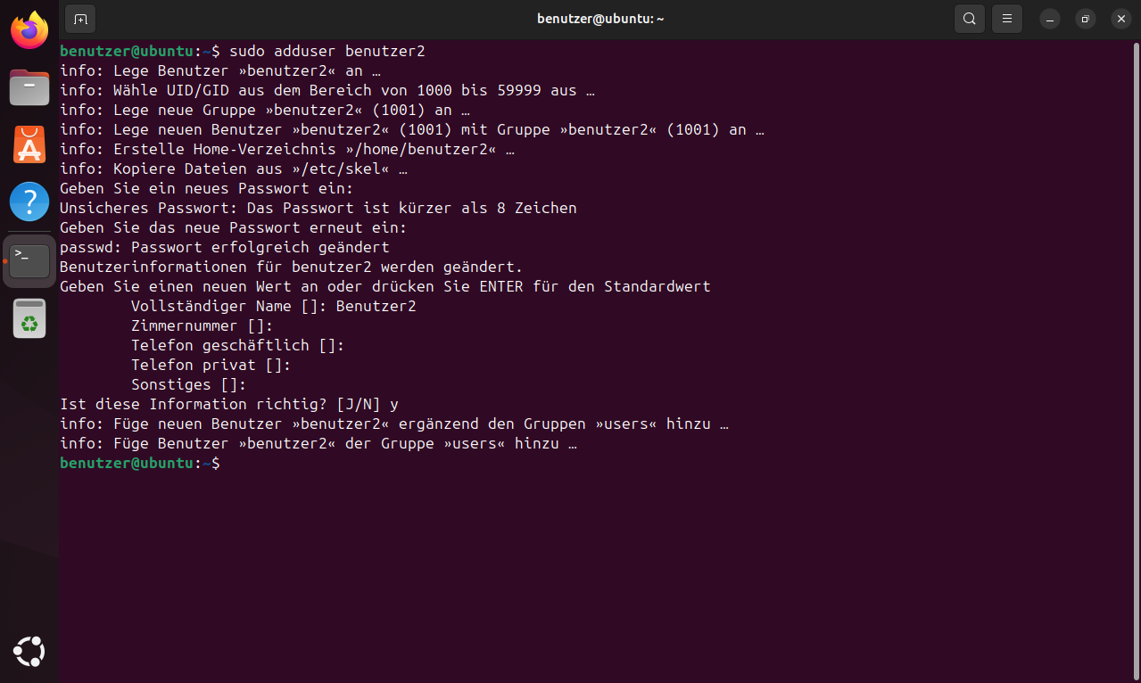Abb. 65: Benutzer einrichten

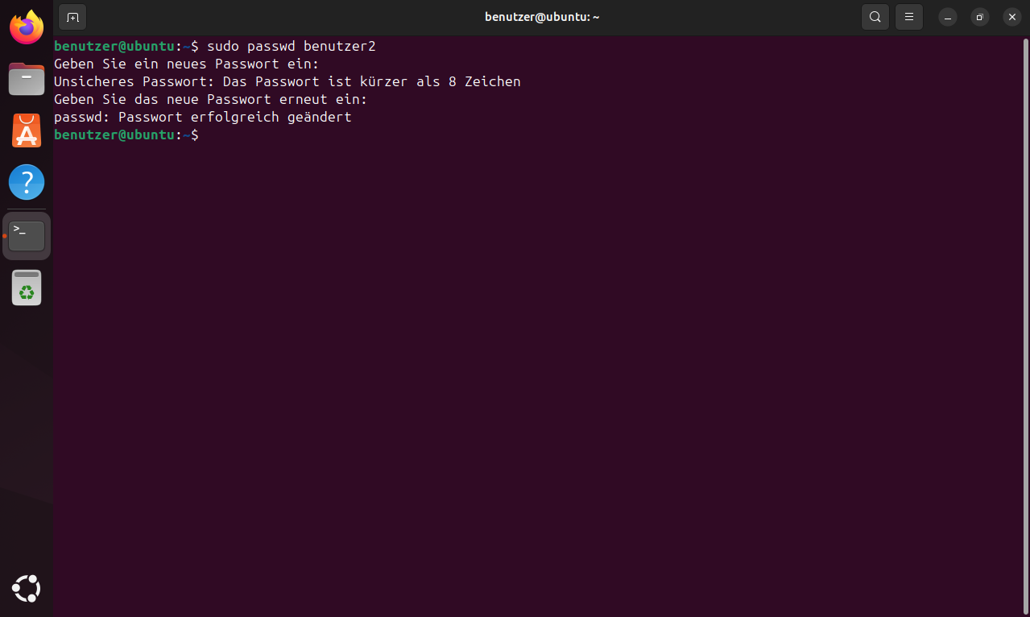Abb. 66: Passwort für Benutzer anlegen

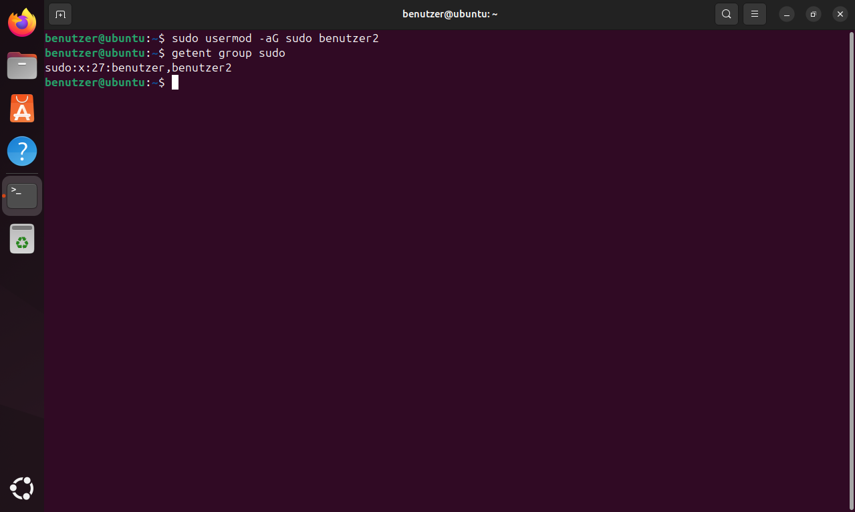Abb. 67: Benutzer sudo Rechte geben

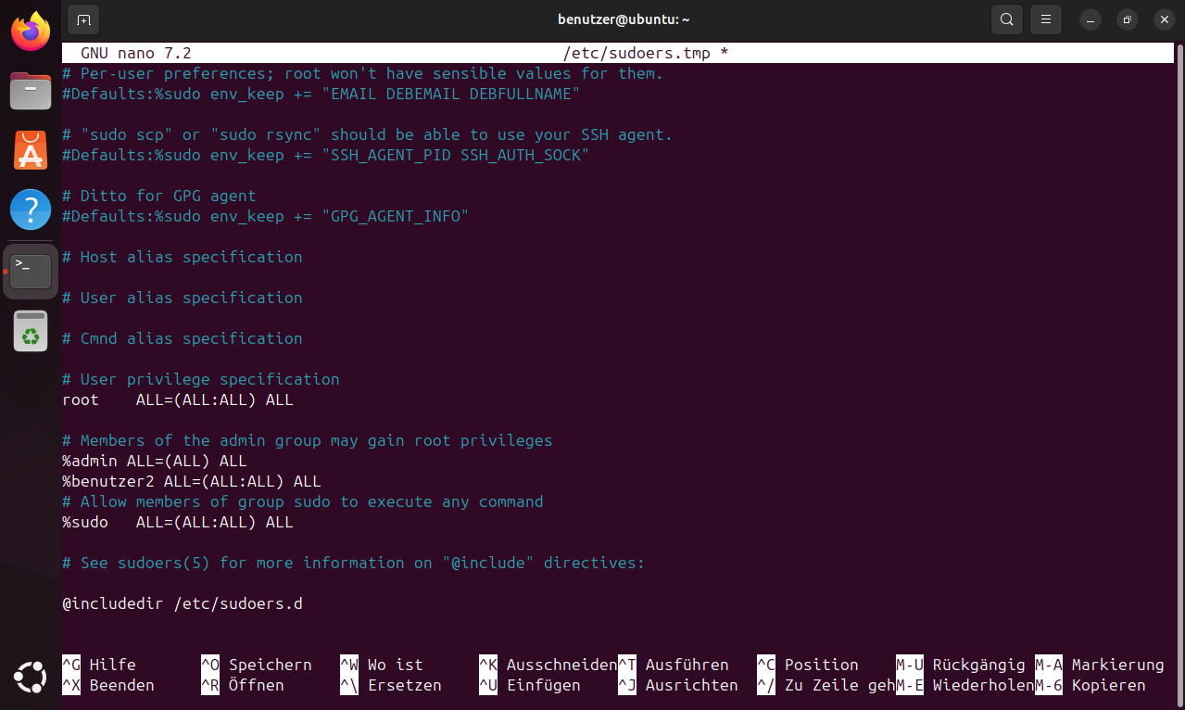Abb. 68: sudoers.tmp Datei

## **Hostnamen anpassen**

Natürlich ist der Hostname, mit dem sich unser PC im Netzwerk identifiziert, von Wichtigkeit. Sollte es vorkommen, dass wir unseren Hostnamen ändern wollen, kann man dies ganz leicht umsetzen.

### Hostnamen prüfen

**$** hostnamectl

Die Konsole gibt uns eine Übersicht über unseren PC. Darunter befindet sich die Zeile **Static hostname.** Dies ist unser Hostname.

### Hostnamen festlegen

**$** sudo hostnamectl set-hostname *<neuer Hostname>*

### Verzeichnisse anpassen

Zuletzt ändern wir noch den Hostnamen in unseren

$ sudo nano **/etc/hosts**

Datei. Wir suchen nach der Zeile die das Stichwort **localhost** hat:

127.0.0.1 localhost

127.0.1.1 ubuntu

Wir ändern die zweite Zeile, z.B. nennen wir unseren neuen Hostnamen **mint**:

127.0.0.1 localhost

127.0.1.1 mint

# Schutz vor Netzwerkattacken

## MAC Spoofing

MAC-Adressen sind wie eine persönliche Identifikation unseres Gerätes im Netzwerk, welches vom Hersteller festgelegt wird. Gelegenheitshacker und Script Kiddies sind sich dessen bewusst und nutzen diese Information, um sich gezielt in ein Gerät einzuhacken. Die nachfolgende Methode bietet kein kompletter Schutz, sorgt aber dafür, dass unser Gerät deutlich schwerer aufzufinden und zu identifizieren ist. Durch MAC-Spoofing können wir die echte ID von unserem Gerät sozusagen tarnen. Wir können zwei Methoden verwenden.

### **Über die GUI**

Über die GUI gehen wir in die ***Einstellungen***. Im Tab **WLAN** wählen wir unser verbundenes Netzwerk und klicken auf **das Zahnrad**. Anschließend wechseln wir zum Tab **Identität**, wählen eine BSSID aus dem Dropdown-Menü, setzen eine neue MAC-Adresse und aktivieren die Option zur zufälligen Generierung einer geklonten Adresse. Die folgenden Screenshots von Abb. 69 bis Abb. 71 zeigen wo man die Einstellung findet

Abb. 69: Einstellungen

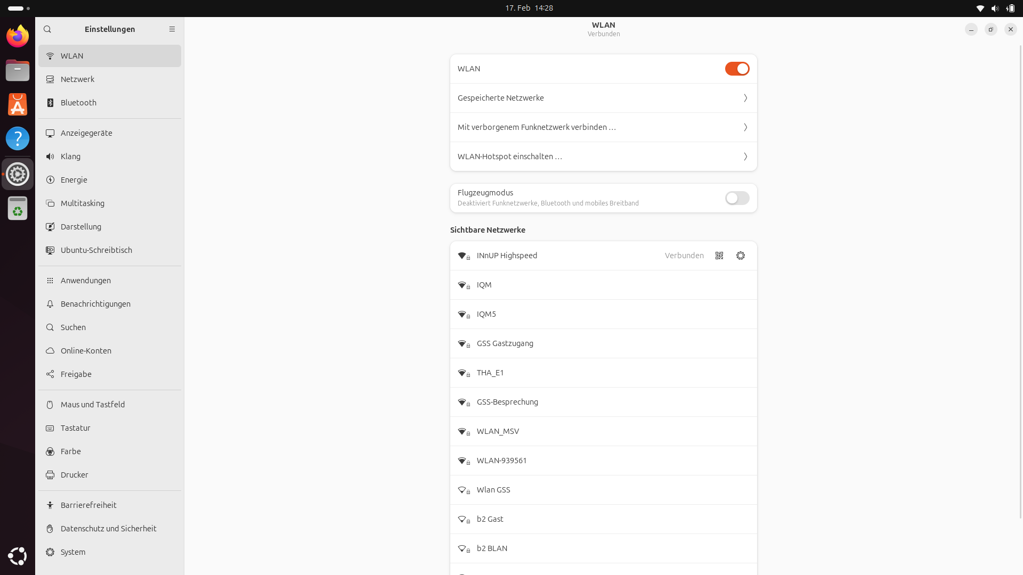Abb. 70: Gespeicherte Netzwerke wählen

Anschließend können wir mit:

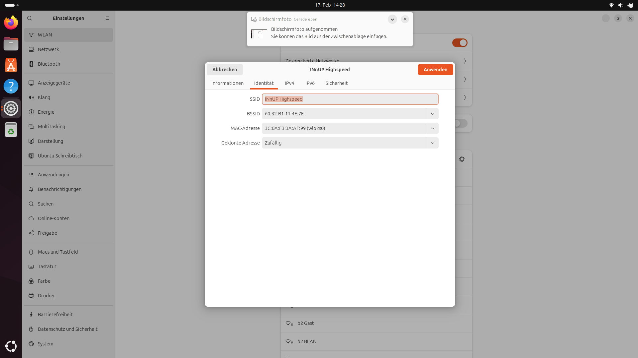Abb. 71: Identität konfigurieren

**$** ip link show *<Interfacename>*

uns die MAC-Adressen ausgeben lassen.

Die Konsole sollte nun zwei MAC-Adressen ausgeben. Die erste ist die zufällig generierte MAC-Adresse die nun über das Netzwerk aufzufinden ist. Die zweite ist unsere Original MAC-Adresse die verborgen bleibt. Wie man den *Interfacenamen* findet wird in der folgenden Abbildung gezeigt:

Falls **$** ifconfig -a nicht funktioniert, muss net-tools installiert werden (siehe **17.1 Net-tools installieren** )

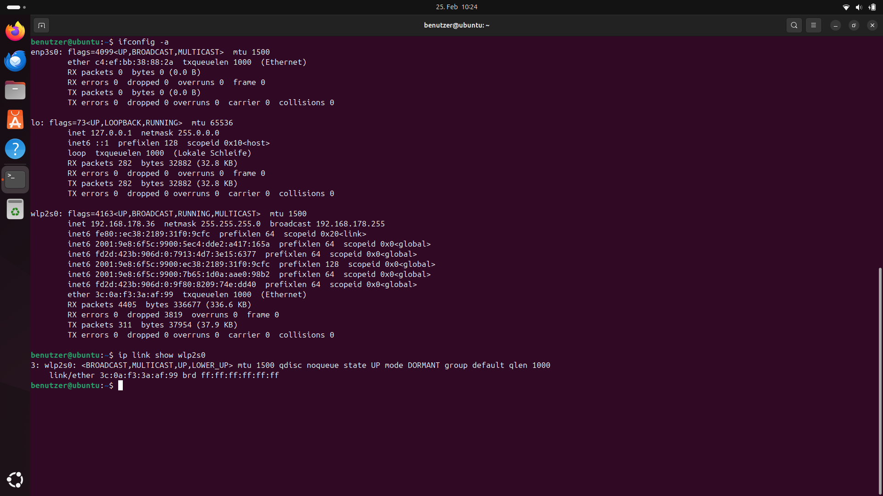Abb. 72: WLAN Interface finden

Die erste MAC-Adresse in der Konsole und die, die man über die Einstellung unter *„Geräteadresse“* angegeben ist, sind die gespooften MAC-Adressen, die nun unsere echte MAC-Adresse tarnt.

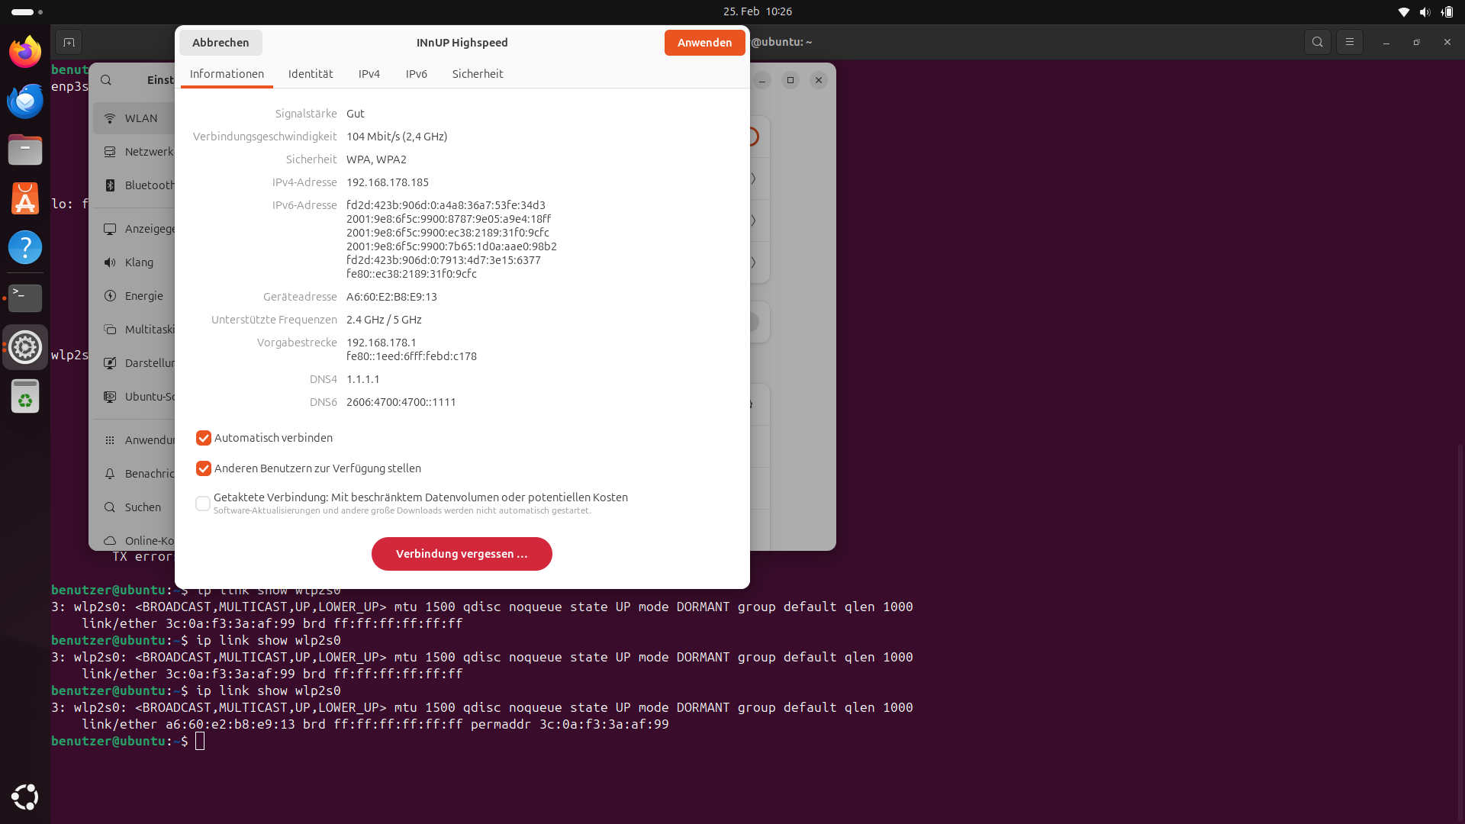Abb. 73: Prüfung der gespooften MAC.

### Über Terminal

**Methode 2:** Über den Terminal. Mithilfe von **macchanger** lässt sich unser MAC spoofen. Wir müssen diese erst einmal installieren:

**$** sudo apt install macchanger -y**14**

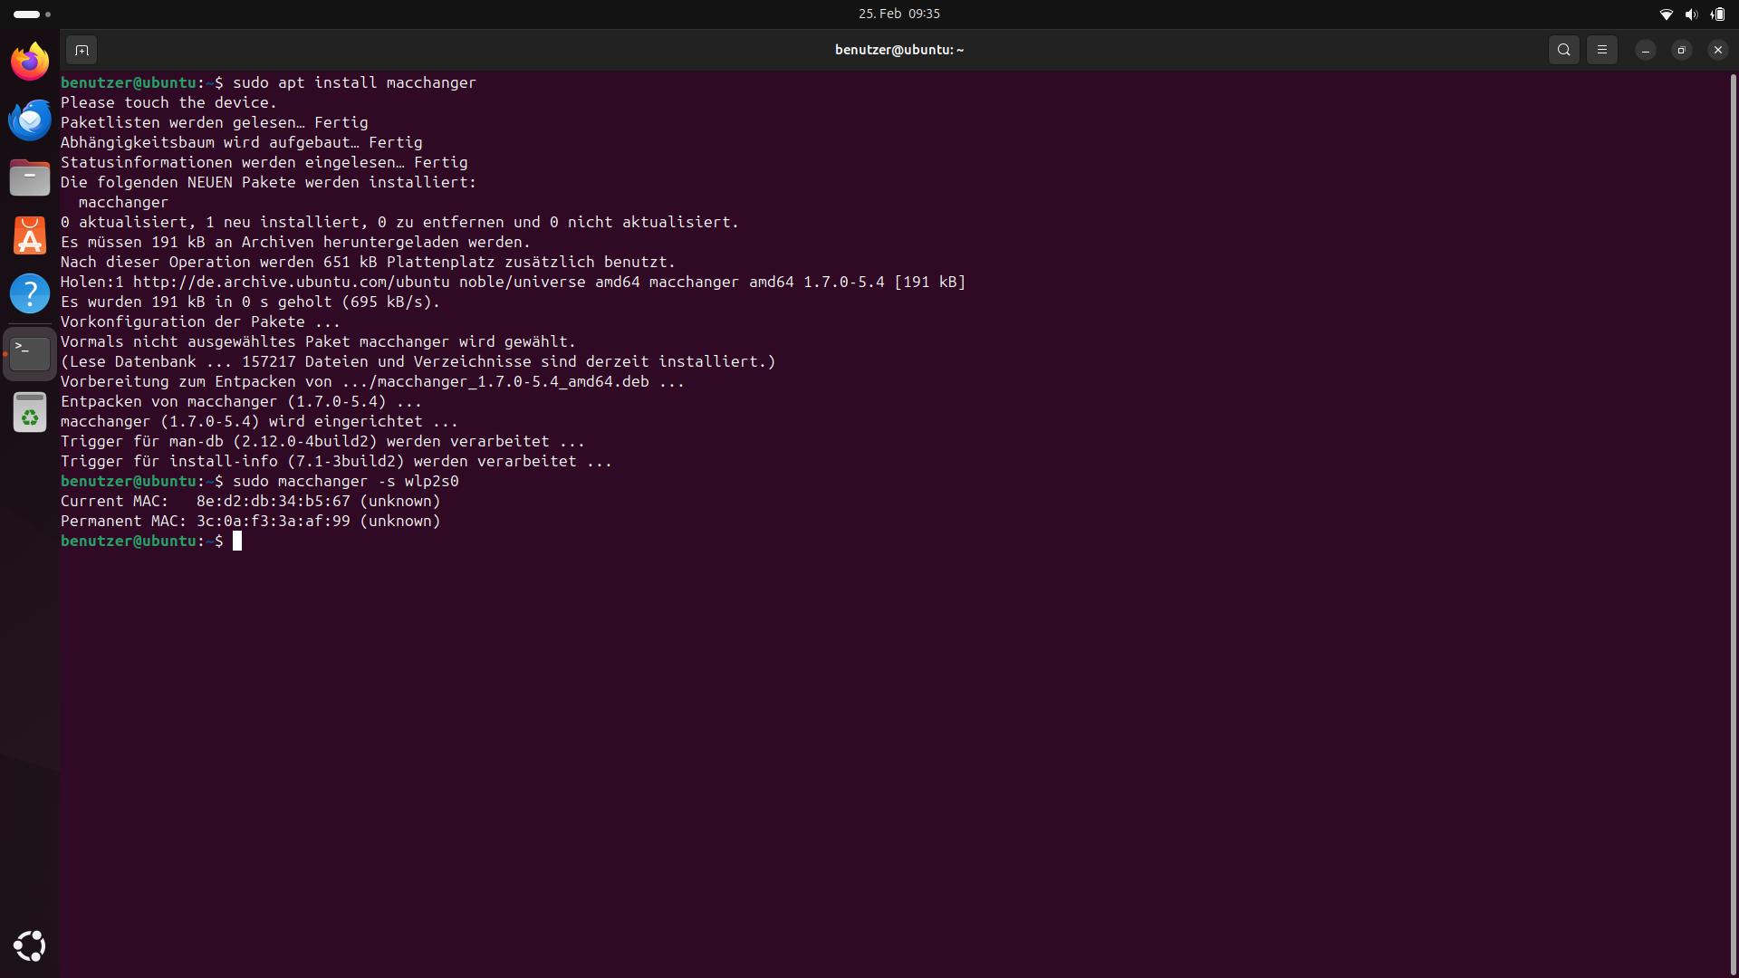Abb 74: MAC-changer installieren

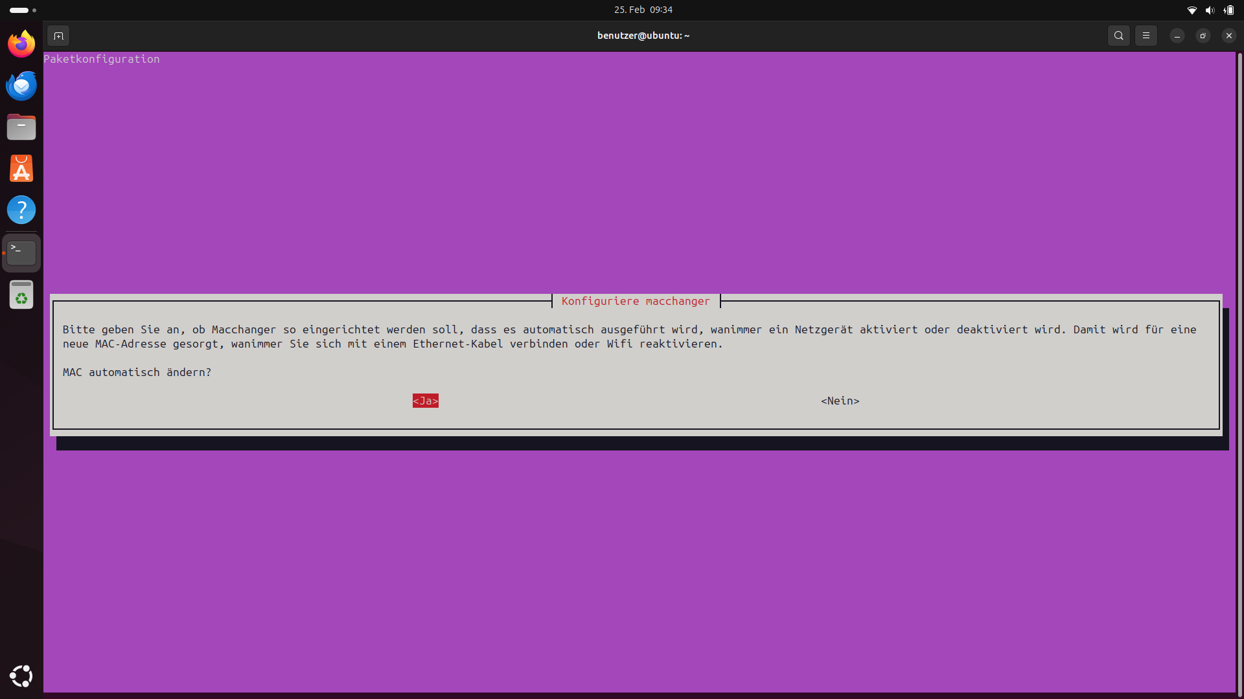Abb 75: macchanger aktivieren

Nach der Installation lassen wir uns die MAC-Adressen ausgeben:

**$** sudo macchanger -s**24** *<Interfacename>*

Von hier aus können wir unsere MAC-Adresse temporär oder permanent und automatisch spoofen lassen.

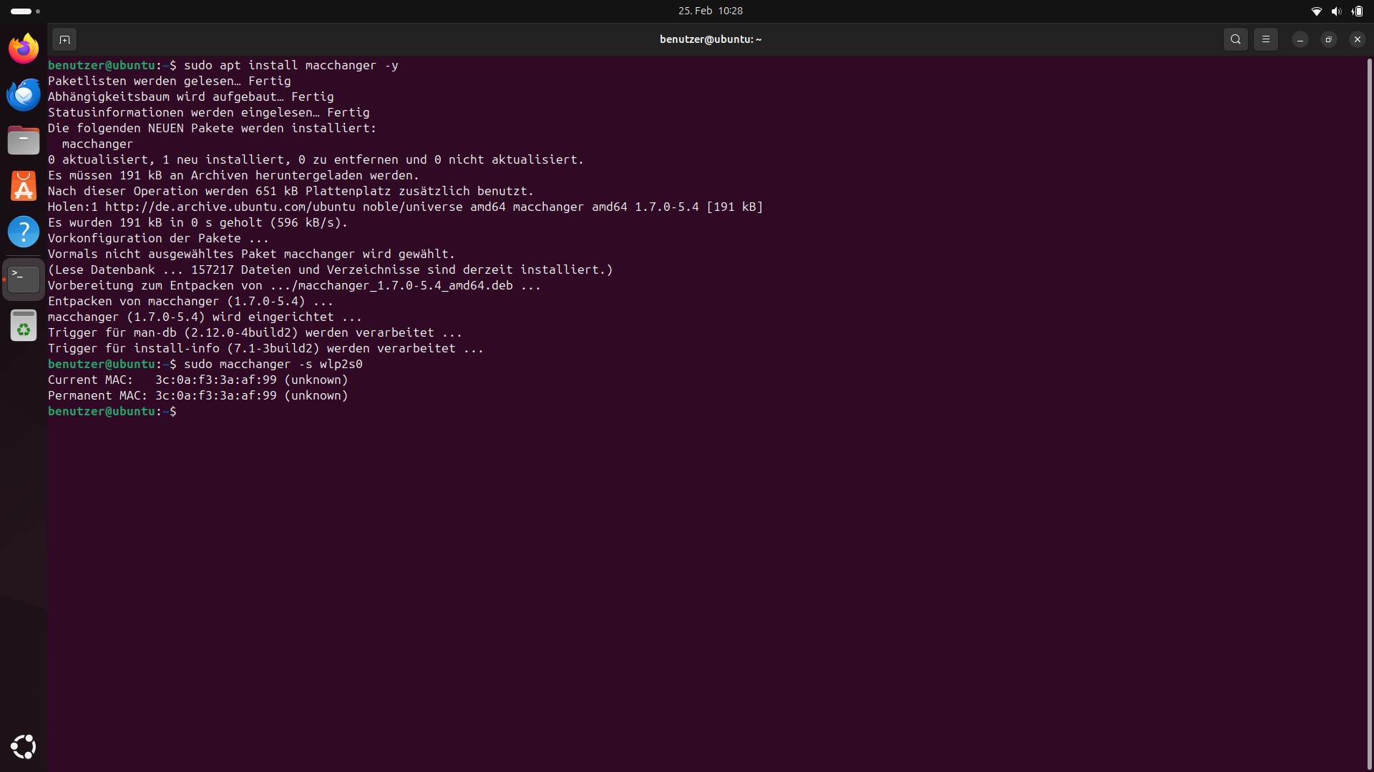Abb 76: MAC ist nicht gespooft

### NetworkManager abschalten

**$** sudo ip link set *<Interfacename>* down

**$** sudo systemctl stop NetworkManager

**$** sudo systemctl stop wpa_supplicant

### MAC Spoofing generieren

**$** sudo macchanger -r**24** *<Interfacename>*

### NetworkManager aktivieren

**$** sudo ip link set *<Interfacename>* up

**$** sudo systemctl start NetworkManager

**$** sudo systemctl start wpa_supplicant

### Verifizieren

**$** sudo macchanger -s**[24]** *<Interfacename>*

Wir sollten jetzt zwei verschiedene MAC-Adressen sehen. Der **Current MAC** ist die gespoofte MAC-Adresse die unsere **Permanent MAC** tarnt.

## MAC-Spoofing automatisieren

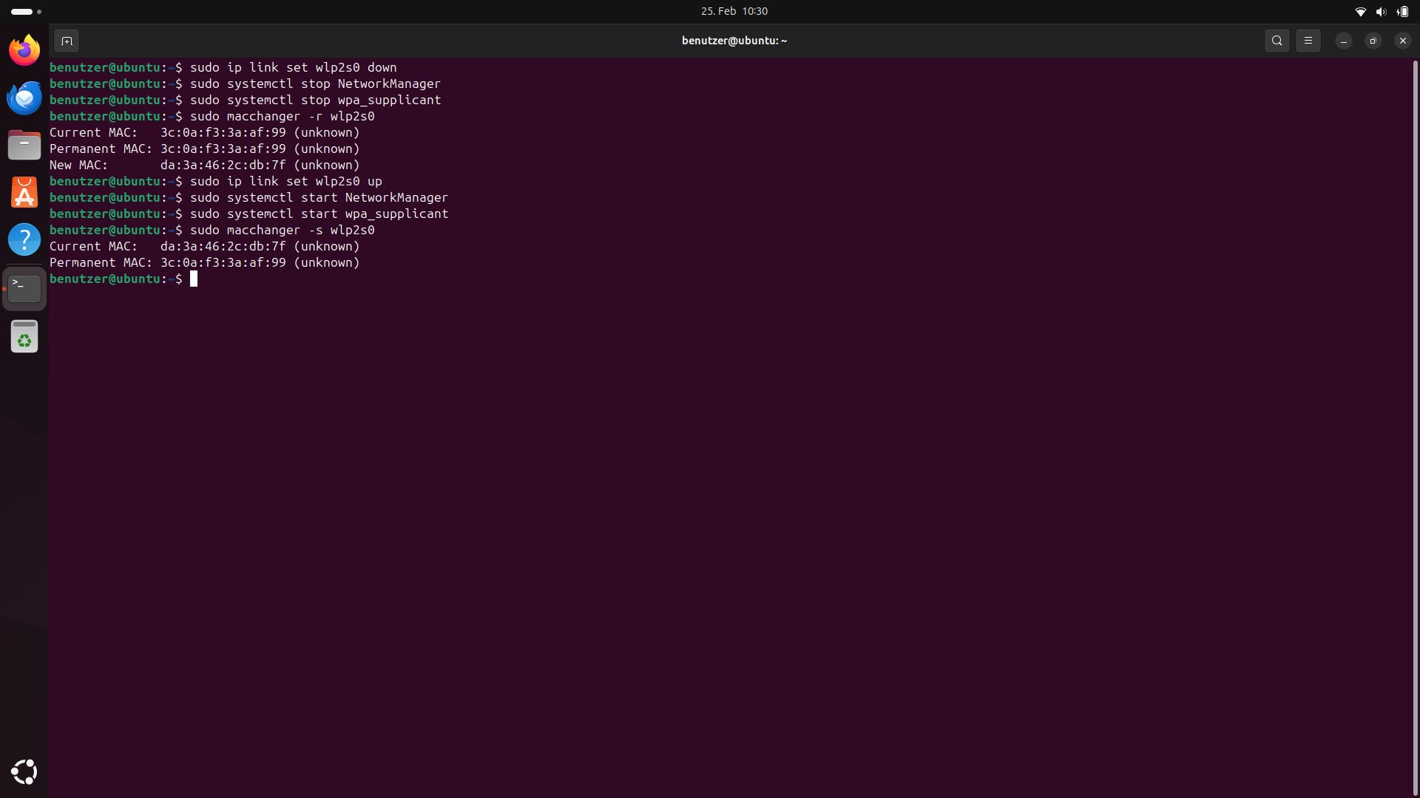Abb 77: MAC gespooft

Wir können alternativ über den Networkmanager dieses automatisieren lassen.

### Macspoof.conf bearbeiten

**$** sudo nano /etc/NetworkManager/conf.d/macspoof.conf

### Zeilen einfügen

[connection]

wifi.cloned-mac-address=random

ethernet.cloned-mac-address=random

### NetworkManager neustarten

**$** sudo systemctl restart NetworkManager

Nun übernimmt unser NetworkManager das Spoofing und wir brauchen uns darum nicht mehr zu kümmern.

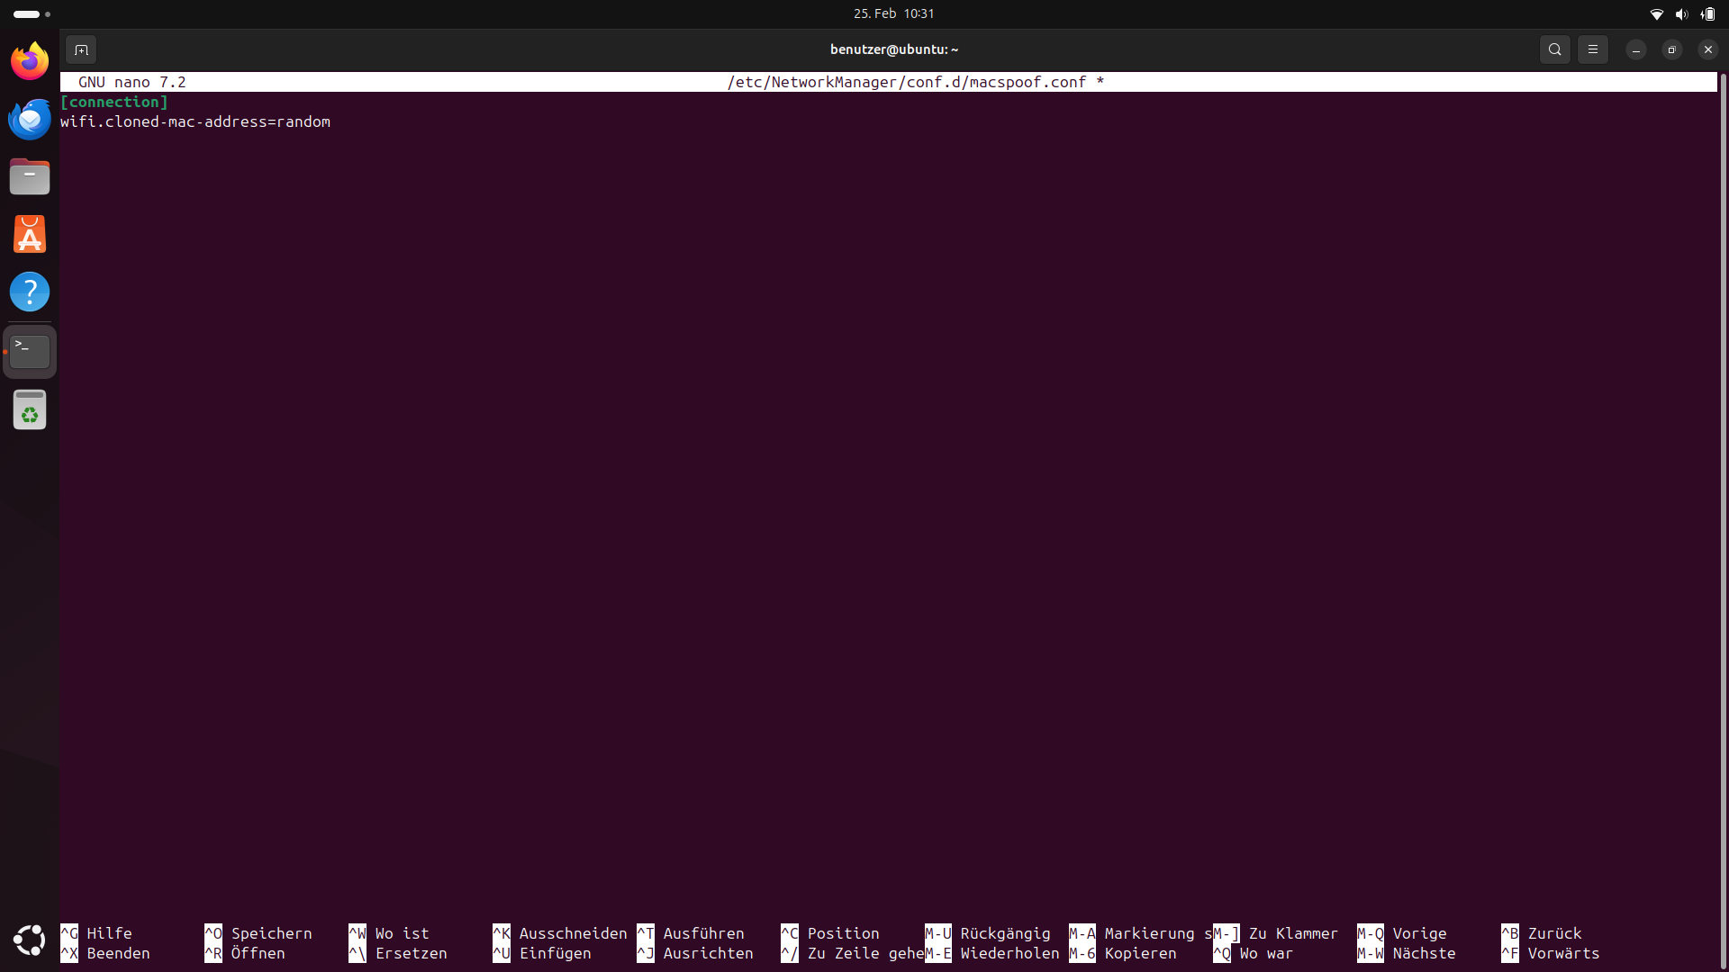Abb 79: macspoof.conf Datei bearbeiten

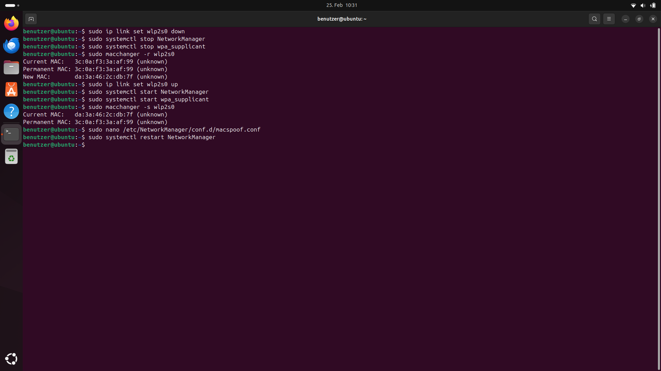Abb 78: MAC spoofing automatisieren

Es gilt jedoch der Warnhinweis zu beachten, dass nicht im jeden Netzwerk MAC-Spoofing toleriert wird und wenn dieses in einem Netzwerk welches darauf ausgerichtet ist, diese zu erkennen, wird die Verbindung ins Netzwerk abgelehnt.

# iptables

Wir können die Kontrolle unseres Firewalls sogar noch feiner gestalten. Dazu gehen wir in die sogenannte **iptables**. Der Unterschied ist, dass wir wortwörtlich die Details bestimmen können, statt uns grob auf die allgemeinen Einstellungen die wir mit den vorherigen Befehlen durchgeführt haben. Die ufw ist wie wie ein Wrapper für unseren Firewall zu betrachten während wir in den iptables, anders als in der ufw, die Regeln genauer bestimmen können und Skripte schreiben können. Hier ein paar Einstellungen, die empfehlenswert sind:

## Eingehenden Verbindungen Standardmäßig blockieren

**$** sudo iptables -P**[25]** INPUT DROP

**$** sudo iptables -P**25** FORWARD DROP

**$** sudo iptables -P**25** OUTPUT ACCEPT

## Nötige Verbindungen erlauben (SSH, HTTP, HTTPS)

**$** sudo iptables -A**[26]** INPUT -p**26** tcp --dport**26** 22 -j**26** ACCEPT

**$** sudo iptables -A**26** INPUT -p**26** tcp --dport**26** 80 -j**26** ACCEPT

**$** sudo iptables -A**26** INPUT -p**26** tcp --dport**26** 443 -j**26** ACCEPT

## Datenverkehr von bereits bestehenden Verbindungen erlauben

**$** sudo iptables -A**26** INPUT -m**26** state --state RELATED,ESTABLISHED -j**26** ACCEPT

Anzahl der eingehenden Verbindung beschränken (besonders nützlich gegen Portscanner):

**$** sudo iptables -A**26** INPUT -p**26** tcp --syn -m**26** limit --limit 5/min -j**26** ACCEPT

# Unnötige Dienste vom Netzwerk abschalten

Es gibt bestimmte Dienste (Services), die auf unser Netzwerk hören. Je mehr wir Dienste dieser Art haben, desto mehr Angriffsfläche bietet unser System. Deswegen ist es, nach gründlicher Überlegung empfehlenswert, Dienste die nicht Gebraucht werden abzustellen oder komplett zu beseitigen.

## Net-tools installieren

Wir installieren net-tools:

**$** sudo apt install net-tools

## Services und deren Aktivität im Netzwerk prüfen

**$** sudo netstat -ntpul**[27]**

oder

**$** netstat -ntpul**27** | awk '{print $4, $7}' | grep -v "0.0.0.0"

Diese Ausgabe zeigt Dienste, die potenziell ein Sicherheitsrisiko über Netzwerkverbindungen darstellen. Wir konzentrieren uns auf jene, die auf eingehende Verbindungen warten (LISTEN).

## Dienste abstellen

Ein häufiger Dienst, der Verbindungen abhört, ist der Druckerservice. Wir können den genauen Namen des Services herausfinden um diese dann abzuschalten:

**$** sudo systemctl list-units --type=service --state=running

Falls wir keine Druckaufträge benötigen, können wir ihn deaktivieren:

**$** sudosystemctlstop cups-browsed

**$** sudo systemctl disable cups-browsed

Wenn wir dauerhaft auf Drucker verzichten möchten, können wir den Dienst vollständig entfernen:

**$** sudo apt autoremove cups-daemon

## Avahi Service Discovery abschalten

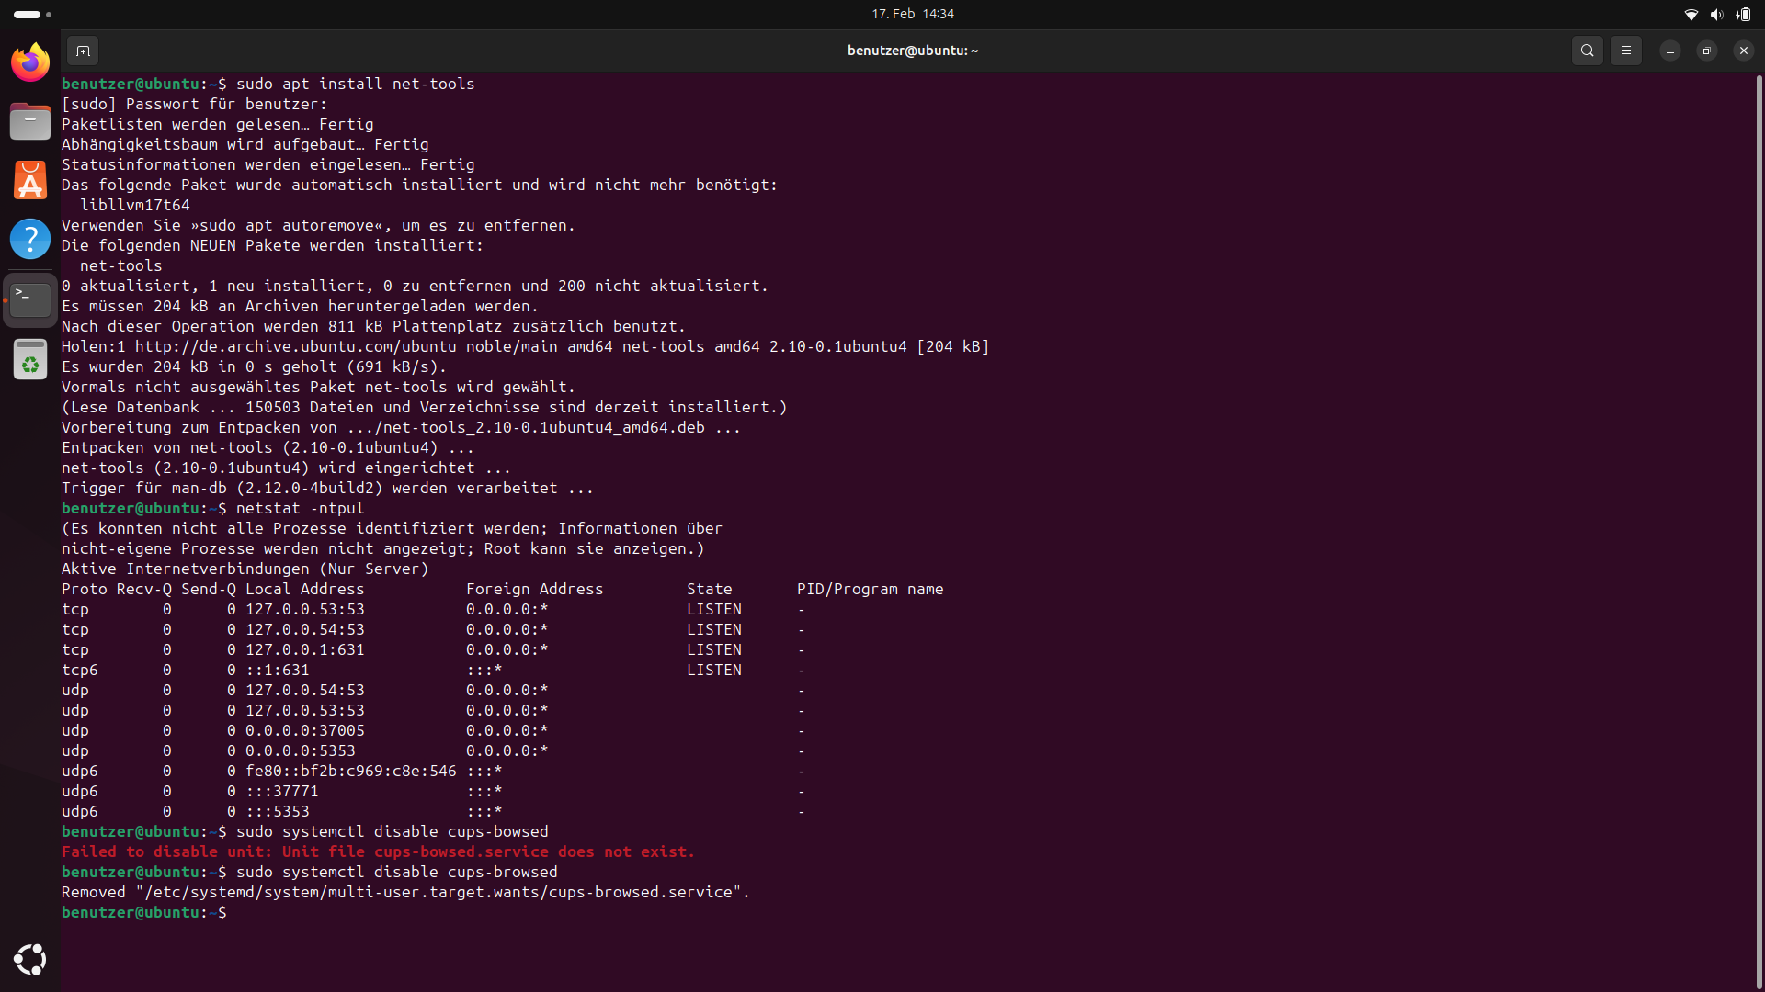Abb. 80: cups service entfernen

Avahi ist eine Open-Source-Software zur automatischen Dienstentdeckung in lokalen Netzwerken. Sie ermöglicht es Geräten, sich gegenseitig zu erkennen und Dienste wie Drucker oder Dateifreigaben ohne manuelle DNS- oder IP-Konfiguration bereitzustellen. Dies geschieht über das Zeroconf-Protokoll, das eine direkte Kommunikation zwischen Geräten ermöglicht.

**Sicherheitsrisiken von Avahi**

* **Netzwerkerkennung:** Avahi macht Geräte automatisch im Netzwerk sichtbar, was zu einer unbeabsichtigten Offenlegung von Diensten führen kann. Angreifer könnten diese Dienste scannen und ausnutzen, wenn sie nicht richtig gesichert sind.
* **Man-in-the-Middle-Angriffe:** Angreifer könnten sich als legitime Dienste ausgeben und die Kommunikation abfangen oder manipulieren, wenn die Identität von Geräten nicht überprüft wird.
* **Denial of Service (DoS):** Angreifer könnten das Netzwerk mit übermäßigen mDNS-Paketen überfluten und den Dienst dadurch lahmlegen.
* **Fehlende Verschlüsselung:** Da mDNS-Daten unverschlüsselt übertragen werden, könnten Angreifer Netzverkehr abhören und sensible Informationen wie IP-Adressen oder Dienstnamen sammeln.
* **Offenlegung interner Dienste:** Dienste wie Drucker oder Datenbanken könnten ungewollt für andere Geräte im Netzwerk sichtbar werden, was zu unautorisierten Zugriffen führen könnte.

Deaktivieren von Avahi:

**$** sudo systemctl stop avahi-daemon

**$** sudo systemctl disable avahi-daemon

Dauerhaft entfernen:

**$** sudo apt purge avahi-daemon

Diese Maßnahmen sind empfehlenswert, wenn der PC nicht für automatische Dienstentdeckung im WLAN genutzt werden soll.

Laufende Dienste überprüfen:

$ systemctl list-units --type=service --state=running

# Unnötige Packages entfernen

Packages die nur rumliegen, öffnen zusätzliche Löcher in unserem System. Bitte selber eine Analyse durchführen und entscheiden, welche Packages nicht benötigt werden. Packages findet man mit:

**$** dpkg -l

**$** flatpak list

**$** snap list

# Malware scanner

Malware sind schadhafte Softwareprogramme, die darauf abzielen, den normalen Betrieb eines Computers zu beeinträchtigen oder zu schädigen. Bekannte Arten von Malware sind:

* **Viren**: Programme, die sich selbst replizieren und andere Dateien oder Programme infizieren können.
* **Spyware**: Software, die heimlich Informationen über den Benutzer sammelt, oft ohne dessen Wissen oder Zustimmung.
* **Adware**: Programme, die unerwünschte Werbung anzeigen oder sammeln.
* **Würmer**: Selbstverbreitende Programme, die über Netzwerke hinweg andere Systeme infizieren können.
* **Trojaner**: Schadsoftware, die sich als legitimes Programm tarnt, um das System zu infizieren.
* **Ransomware**: Software, die Daten verschlüsselt und die Zahlung eines Lösegelds verlangt, um sie wieder freizugeben.

Ein weiterer klassischer Angriff, der nicht unbedingt als Malware betrachtet wird, aber dennoch schädlich ist, sind **DoS** (Denial-of-Service) und **DDoS** (Distributed Denial-of-Service)-Angriffe, bei denen die Verfügbarkeit eines Systems durch Überlastung mit Anfragen gestört wird. Umso wichtiger ist es, einige Programme zu kennen, die gegen solche Angriffe Schutz bieten.

## chkrootkit

chkrootkit ist ein open-source rootkit Detektor. Es prüft das System auf Rootkits im Unix System und prüft diese auf Sicherheitslücken. Dieses wird vom mitgeliefertem shell script exekutieren. Mit folgenden Befehlen installieren und initialisieren chkrootkit.

Installation:

**$** sudo apt install chkrootkit -y

Ausführung des Scans:

**$** sudo chkrootkit

Der Scan erstellt ein Log, das auf der Konsole angezeigt wird. Anhand der Berichte können wir potenzielle Probleme identifizieren und entsprechende Lösungen finden.

## rkhunter

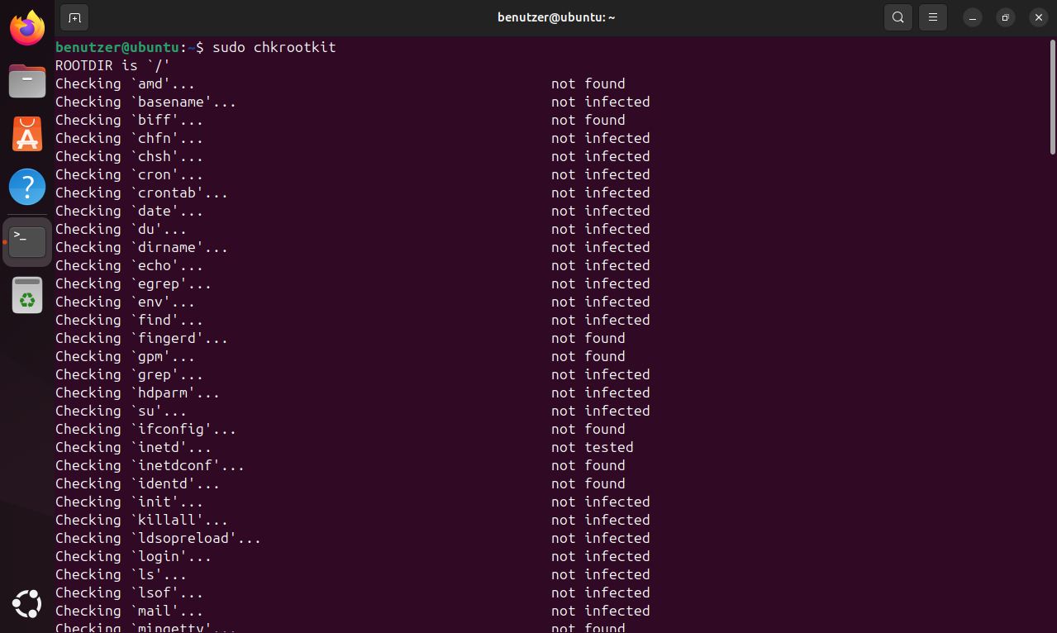Abb. 81: rootkit scan

**rkhunter** ist ein weiteres nützliches Tool zur Erkennung von Rootkits. Im Vergleich zu **chkrootkit** prüft es zusätzlich Dateien auf ihre Hash-Werte und scannt nach möglichen Backdoors (Hintertüren). Um **rkhunter** zu installieren und auszuführen, gehen wir folgendermaßen vor:

Installation:

**$** sudo apt install rkhunter -y

Ausführung des Scans:

**$** sudo **rkhunter** –-check

Falls **rkhunter** etwas Verdächtiges entdeckt, können wir die Logs verwenden, um weiter zu forschen und herauszufinden, was es ist und ob unser System gefährdet ist.

## ****ClamAV****

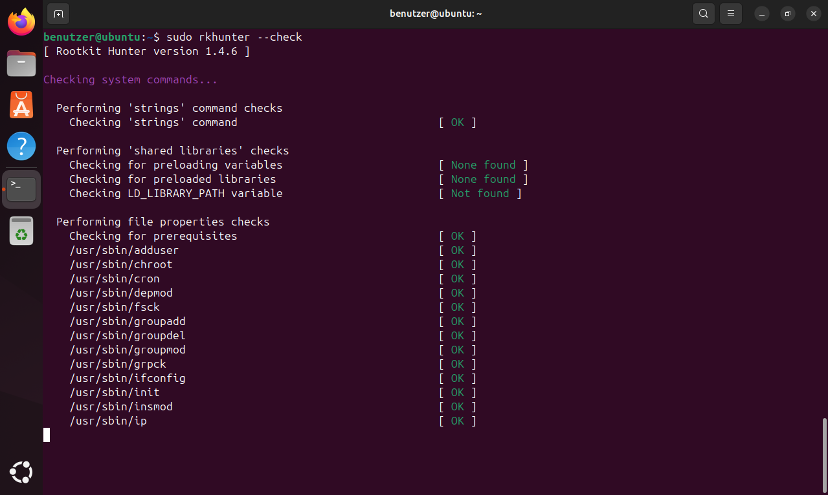Abb. 82: Keine Rootkits

**ClamAV** ist ein weiteres Antiviren-Tool, das besonders nützlich ist, um **Archive Bombs** zu erkennen. Diese Art von Malware ist in komprimierten Dateien wie ZIP, RAR oder TAR versteckt. Um **ClamAV** zu installieren, die Signaturen zu aktualisieren (insbesondere wichtig beim Scannen von Mail-Gateways), und den Scan durchzuführen, verwenden wir die folgenden Befehle:

Installation:

**$** sudo apt install clamav

Signaturen aktualisieren (wichtig für den Scan von Mail-Gateways):

# freshclam

**Scan durchführen (rekursiv und nur infizierte Dateien anzeigen):**

**$** clamscan -r -i /

Oder, um ein bestimmtes Verzeichnis zu scannen:

**$** clamscan -r -i /name/des/zu/scannenden/Verzeichnisses

Glockenton bei Erkennung und infizierte Dateien automatisch löschen:

**$** sudo clamscan -r -i / --bell –log=clamav_scan.log –-remove

Log-Einträge anzeigen:

**$** cat clamav_scan.log

Mit diesen Befehlen können wir clamav optimal nutzen, um potenzielle Bedrohungen zu erkennen und zu behandeln.

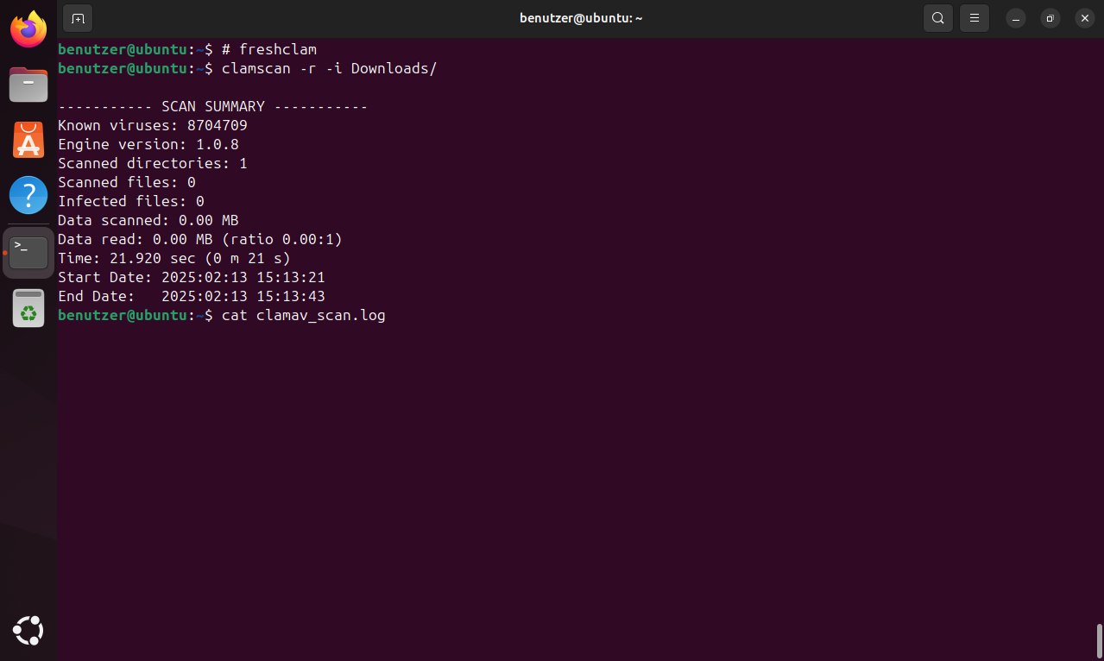Abb. 83: ClamAV Scan Resultat

## LMD (Linux Malware Detect)

**LMD (Linux Malware Detect)** ist ein weiteres Tool zur Malware-Erkennung, das insbesondere für fortgeschrittene Nutzer geeignet ist, da es Root-Rechte erfordert. Es lässt sich zudem gut mit **clamav** kombinieren, was jedoch vorerst nicht behandelt wird. Die Installation von **LMD** erfolgt wie folgt:

Installation von **LMD**:

**$** sudo I

**$** cd /usr/local/src

**$** wget http://www.rfxn.com/downloads/maldetect-current**.tar.gz**

tar -xzf maldetect-current**.tar.gz**

Wechsel in das entpackte Verzeichnis:

**$** cd maldetect-*/

Überprüfen des Verzeichnisses:

**$** ls

Installation starten:

**$** sh ./install.sh

Anschließend haben wir die Freiheit unseren **LMD** frei zu Konfigurieren

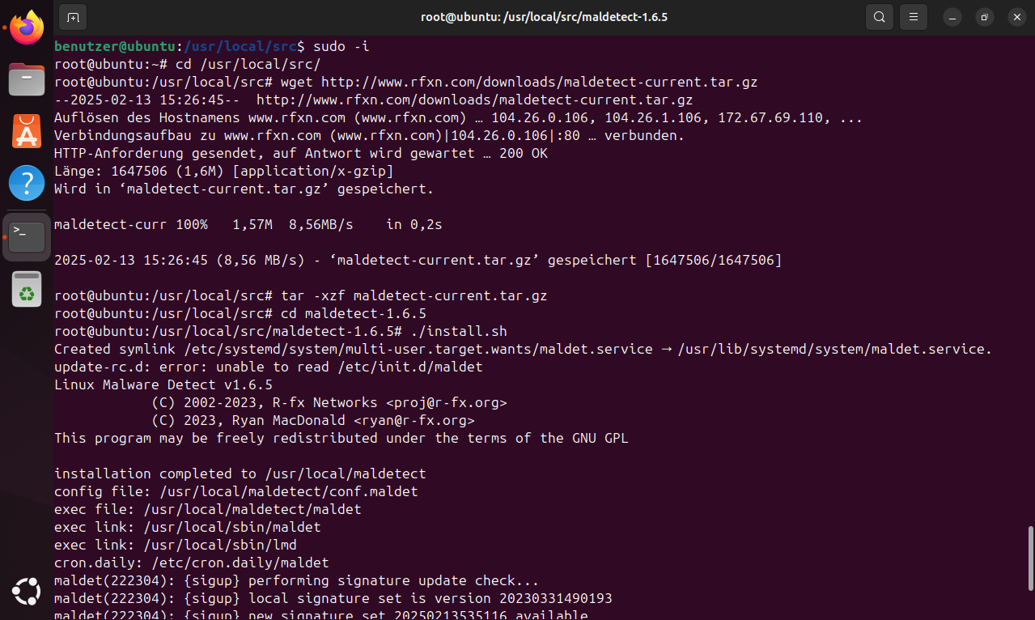Abb. 84: Über Root LMD installieren

**$** nano /usr/local/maldetect/conf.maldet

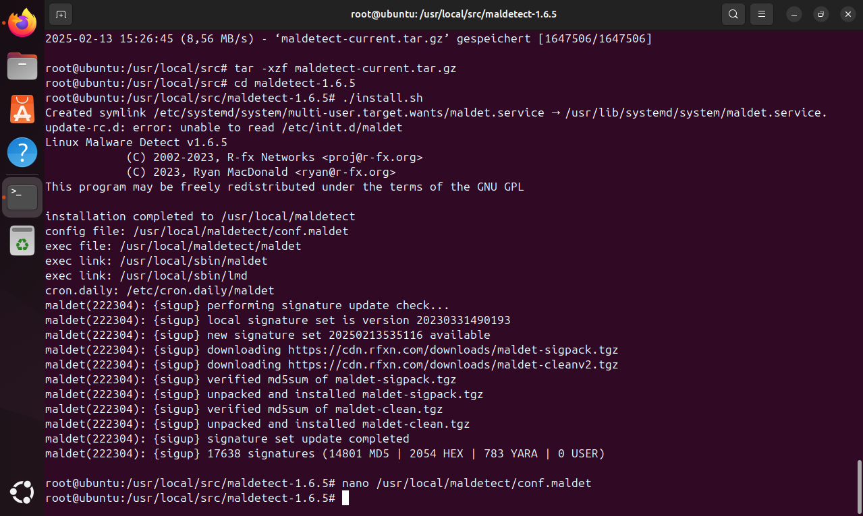Abb. 85: Konfiguration von LMD

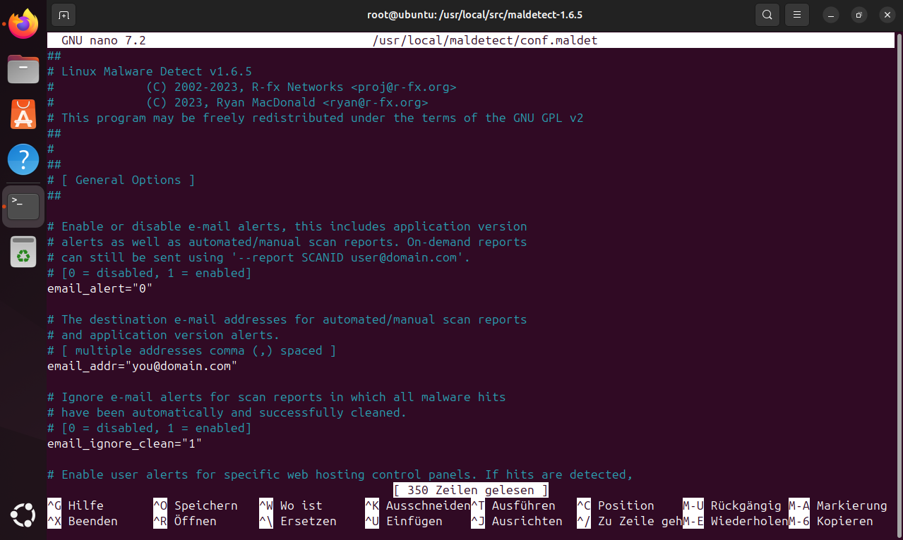Abb. 86: Weitere maldet Einstellungen können gemacht werden

Mit **maldet** haben wir die Flexibilität, bestimmte Verzeichnisse oder das gesamte System auf Malware zu scannen. Ein Beispielbefehl, um das Verzeichnis /home/benutzer samt aller Unterverzeichnisse zu scannen:

**$** sudo maldet -a /home/benutzer

Das **Flag** -a sorgt dafür, dass **maldet** das angegebene Verzeichnis und dessen Unterverzeichnisse nach Malware durchsucht.

**Maldet** ist besonders gut geeignet für **Ubuntu Server**, insbesondere in Kombination mit **chkrootkit**. Aber auch **Desktop-Versionen von Linux** profitieren von den Sicherheitsvorteilen von **LMD**.

# Probleme die auftraten und deren Lösungsansatz

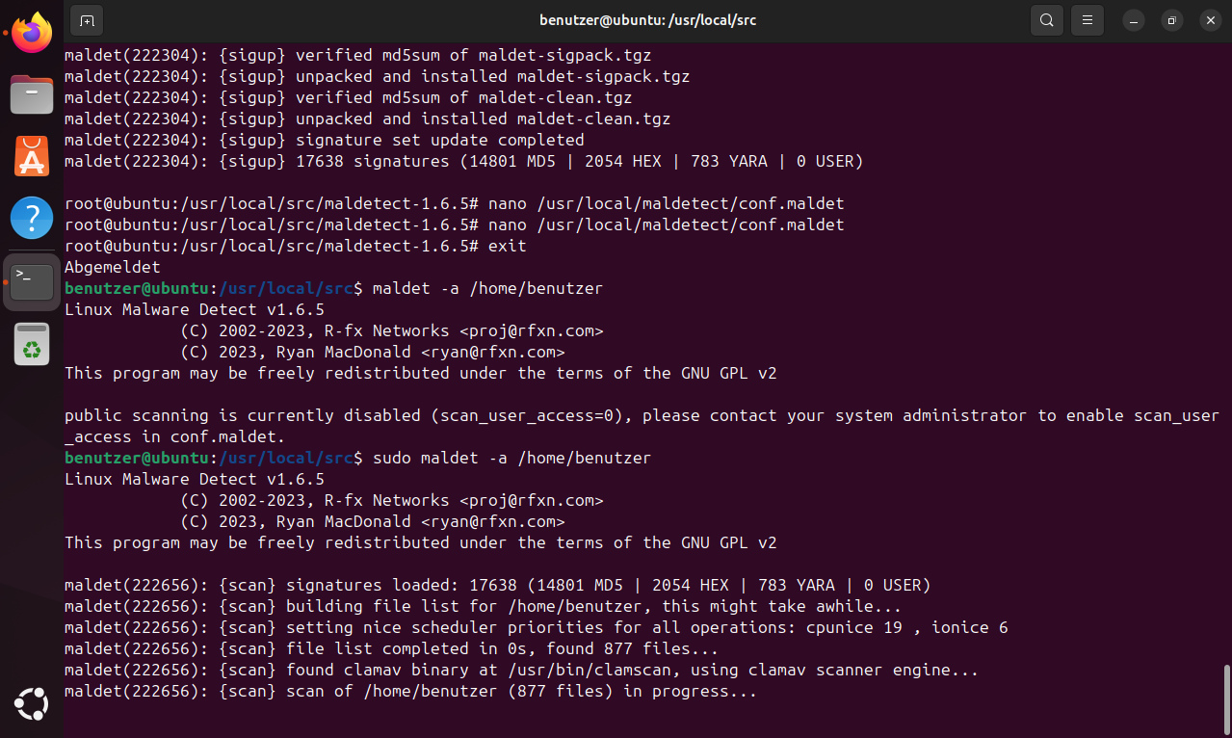Abb. 87: Scan Prozess von LMD

## Bitlocker Problem

Es kann vorkommen, dass beim Ersetzen von Windows durch Linux der **Bitlocker**-Schutz die Installation blockiert. Der genaue Lösungsansatz wird in **20.1.1 Formatierung der verschlüsselten Partition** behandelt.

### Formatierung der verschlüsselten Partition

Wie bereits in **20.1 Bitlocker Problem** erörtert, kann **Bitlocker** ein Hindernis für die Installation des neuen Betriebssystems darstellen. Daher muss die verschlüsselte Partition manuell formatiert werden. Zuerst wird die Partition identifiziert:

**$** lsblk

Die mit **Bitlocker** verschlüsselte Partition wird auf der Konsole mit dem Stichwort **NTFS** angezeigt. Anschließend wird die Partition mit folgendem Befehl formatiert:

**$** sudo wipefs –all /dev/nvme0n1pX

Nach der Formatierung kann die Installation des neuen Betriebssystems fortgesetzt und abgeschlossen werden.

## Festplatte entschlüsseln

*Normalerweise ist die Festplatte entsperrt, und es ist höchst unwahrscheinlich, dass sie nach dem Bootvorgang gesperrt ist.*

Sollte aus irgendeinem Grund jedoch die verschlüsselte Partition gesperrt sein (erkennbar am Wert **dm_crypt-1**), müssen wir die Festplatte entsperren. Dazu verwenden wir den folgenden Befehl:

**$** sudo cryptsetup luksOpen /dev/<verschlüsselte-Partition-des-Blocks> my_encrypted_volume

Nach dem Entsperren wird die Festplatte auf das **my_encrypted_volume** gemappt. Dieses Mapping ist entscheidend, weil:

* Die Partition entschlüsselt wird.
* Erst dann können wir Daten manipulieren, z. B. den Schlüssel ändern.

Ohne das Mapping ist eine Manipulation verschlüsselter Daten nicht möglich. Das Mapping wird in einem virtuellen Gerät unter **/dev/mapper/** erstellt.

## Login Problem

*Dieses Problem sollte eigentlich nicht auftreten, aber falls es in sehr seltenen Fällen dennoch auftritt, werden hier die Schritte beschrieben, mit denen das Problem analysiert und als Log ausgegeben werden kann. Weitere Schritte hängen vom Log und den darin gefundenen Hinweisen ab und sollten danach entsprechend durchgeführt werden.*

Sollte es trotz des Schlüssels weiterhin zu Problemen bei der Registrierung des Systems kommen, können wir den Debug-Modus aktivieren:

Erstellen Sie eine Log-Datei:

**$** sudo touch /var/log/pam_u2f.log

Bearbeiten Sie die Konfigurationsdatei:

**$** sudo nano /etc/pam.d/gdm-password

Wir Fügen **debug debug_file=/var/log/pam_u2f.log** hinter der Zeile hinzu, die mit pam_u2f.so beginnt.

Dies speichert den Debug-Log in der Datei /var/log/pam_u2f.log. Anhand dieses Logs können wir nach Lösungen suchen, falls weiterhin Probleme auftreten.

# Fazit

Aufgrund des zeitintensiven Aufwands für Recherche, Tests und Dokumentation mussten viele geplante Cybersicherheitsmaßnahmen am Endgerät übersprungen oder vollständig ausgelassen werden. Die Härtung des Systems beschränkte sich daher auf grundlegende Maßnahmen, die es ermöglichen, die Sicherheit des Endgeräts in Zukunft skalierbar anzupassen. Während der Einrichtung der Benutzer, dem Entfernen von Benutzern und der Konfiguration des TSK kam es mehrfach zu Login-Loops, die behoben werden mussten.

Viele Methoden, Apps, Maßnahmen wurden ausprobiert, die nicht in die Dokumentation mit aufgeführt worden sind, weil diese entweder sehr komplex oder über das Ziel hinausschießen. Es wurde auf die nötigsten Grundkenntnisse Wert gelegt, die für jeden Benutzer die Basics für das absichern der Geräte stellen.

Trotz dieser Herausforderungen hat das Endgerät die wesentlichen Sicherheitsanforderungen erfüllt. Weitere Sicherheitsmaßnahmen sollten jedoch mithilfe von Auditing-Tools überprüft und entsprechend implementiert werden, um die Sicherheit weiter zu verbessern. Das Thema Cybersicherheit ist ein sehr tiefgreifendes und breitgefächertes Fachbereich welches sich nicht innerhalb von wenigen Tagen oder Wochen komplett durchsetzbar sind.

Zwei Härtungsmethoden haben sich leider zurzeit nicht durchgesetzt: Firejail und AppArmor. Die Einrichtung bedarf mehr Zeit und Experimente. Ebenso wurden die Malwarescanner nicht tiefer behandelt, da die Priorität erst einmal darauf ausgelegt worden ist, das System grob vor den üblichen Angriffen zu härten.

1. -aG = **a**ppend **G**roup
2. https://ubuntu.com/download/desktop
3. https://www.ventoy.net/en/download.html
4. Die Versionsnummer kann sich ändern, weswegen diese hier mit **x.x.xx** als Beispiel aufgeführt ist.
5. **xzvf** = E**x**tract, G**z**ip compression, **V**erbose, **F**ile
6. -l = alphanumerisch sortiert auflisten
7. -I = install
8. -u = upgrade
9. -l = list
10. https://ubuntu.com/download
11. - a = archive mode, -v = verbose, -h = human-readable, -P = combine –partial and --progress
12. -b = block device
13. https://www.geeksforgeeks.org/how-to-enter-bios-windows-10-11/
14. - y = **y**es
15. -fsS = **f**ail silently, **s**ilent mode, **S**how errors
16. | sh = Pipe, Execute as shell
17. -f = **f**ollow
18. -y = **y**es
19. -o = **o**utput, -i = **i**nput
20. - u = unit, -n 20 = show the last 20 lines
21. -a = **a**ll
22. -aG = **a**ppend **G**roup
23. -i = **i**nteractive shell
24. -s = **s**how, -r = **r**andom
25. -P = **P**olicy
26. -A = **A**ppend, -p = **p**rotocol, --dport = **d**estination **port**,-j = **j**ump, -m = **m**atch
27. -ntpul = **n**etstat, show only **T**CP, show **P**ID, show only **U**DP, **l**istening sockets